**ANALISIS SENTIMEN MASYARAKAT TERHADAP PEMBELAJARAN DARING DI ERA PANDEMI COVID-19 PADA MEDIA SOSIAL TWITTER MENGGUNAKAN EKSTRAKSI FITUR *COUNTVECTORIZER* DAN ALGORITME *K-NEAREST NEIGHBOR***

**TUGAS AKHIR**



**Oleh:**

**MUS PRIANDI**

**NIM : 1711501559**

**PROGRAM STUDI TEKNIK INFORMATIKA**

**FAKULTAS TEKNOLOGI INFORMASI**

**UNIVERSITAS BUDI LUHUR**

**JAKARTA**

**2021**

**ANALISIS SENTIMEN MASYARAKAT TERHADAP PEMBELAJARAN DARING DI ERA PANDEMI COVID-19 PADA MEDIA SOSIAL TWITTER MENGGUNAKAN EKSTRAKSI FITUR *COUNTVECTORIZER* DAN ALGORITME *K-NEAREST NEIGHBOR***

**Diajukan untuk memenuhi salah satu persyaratan**

**memperoleh gelar Sarjana Komputer (S.Kom)**

**TUGAS AKHIR**



**Oleh:**

**MUS PRIANDI**

**NIM : 1711501559**

**PROGRAM STUDI TEKNIK INFORMATIKA**

**FAKULTAS TEKNOLOGI INFORMASI**

**UNIVERSITAS BUDI LUHUR**

**JAKARTA**

**2021**

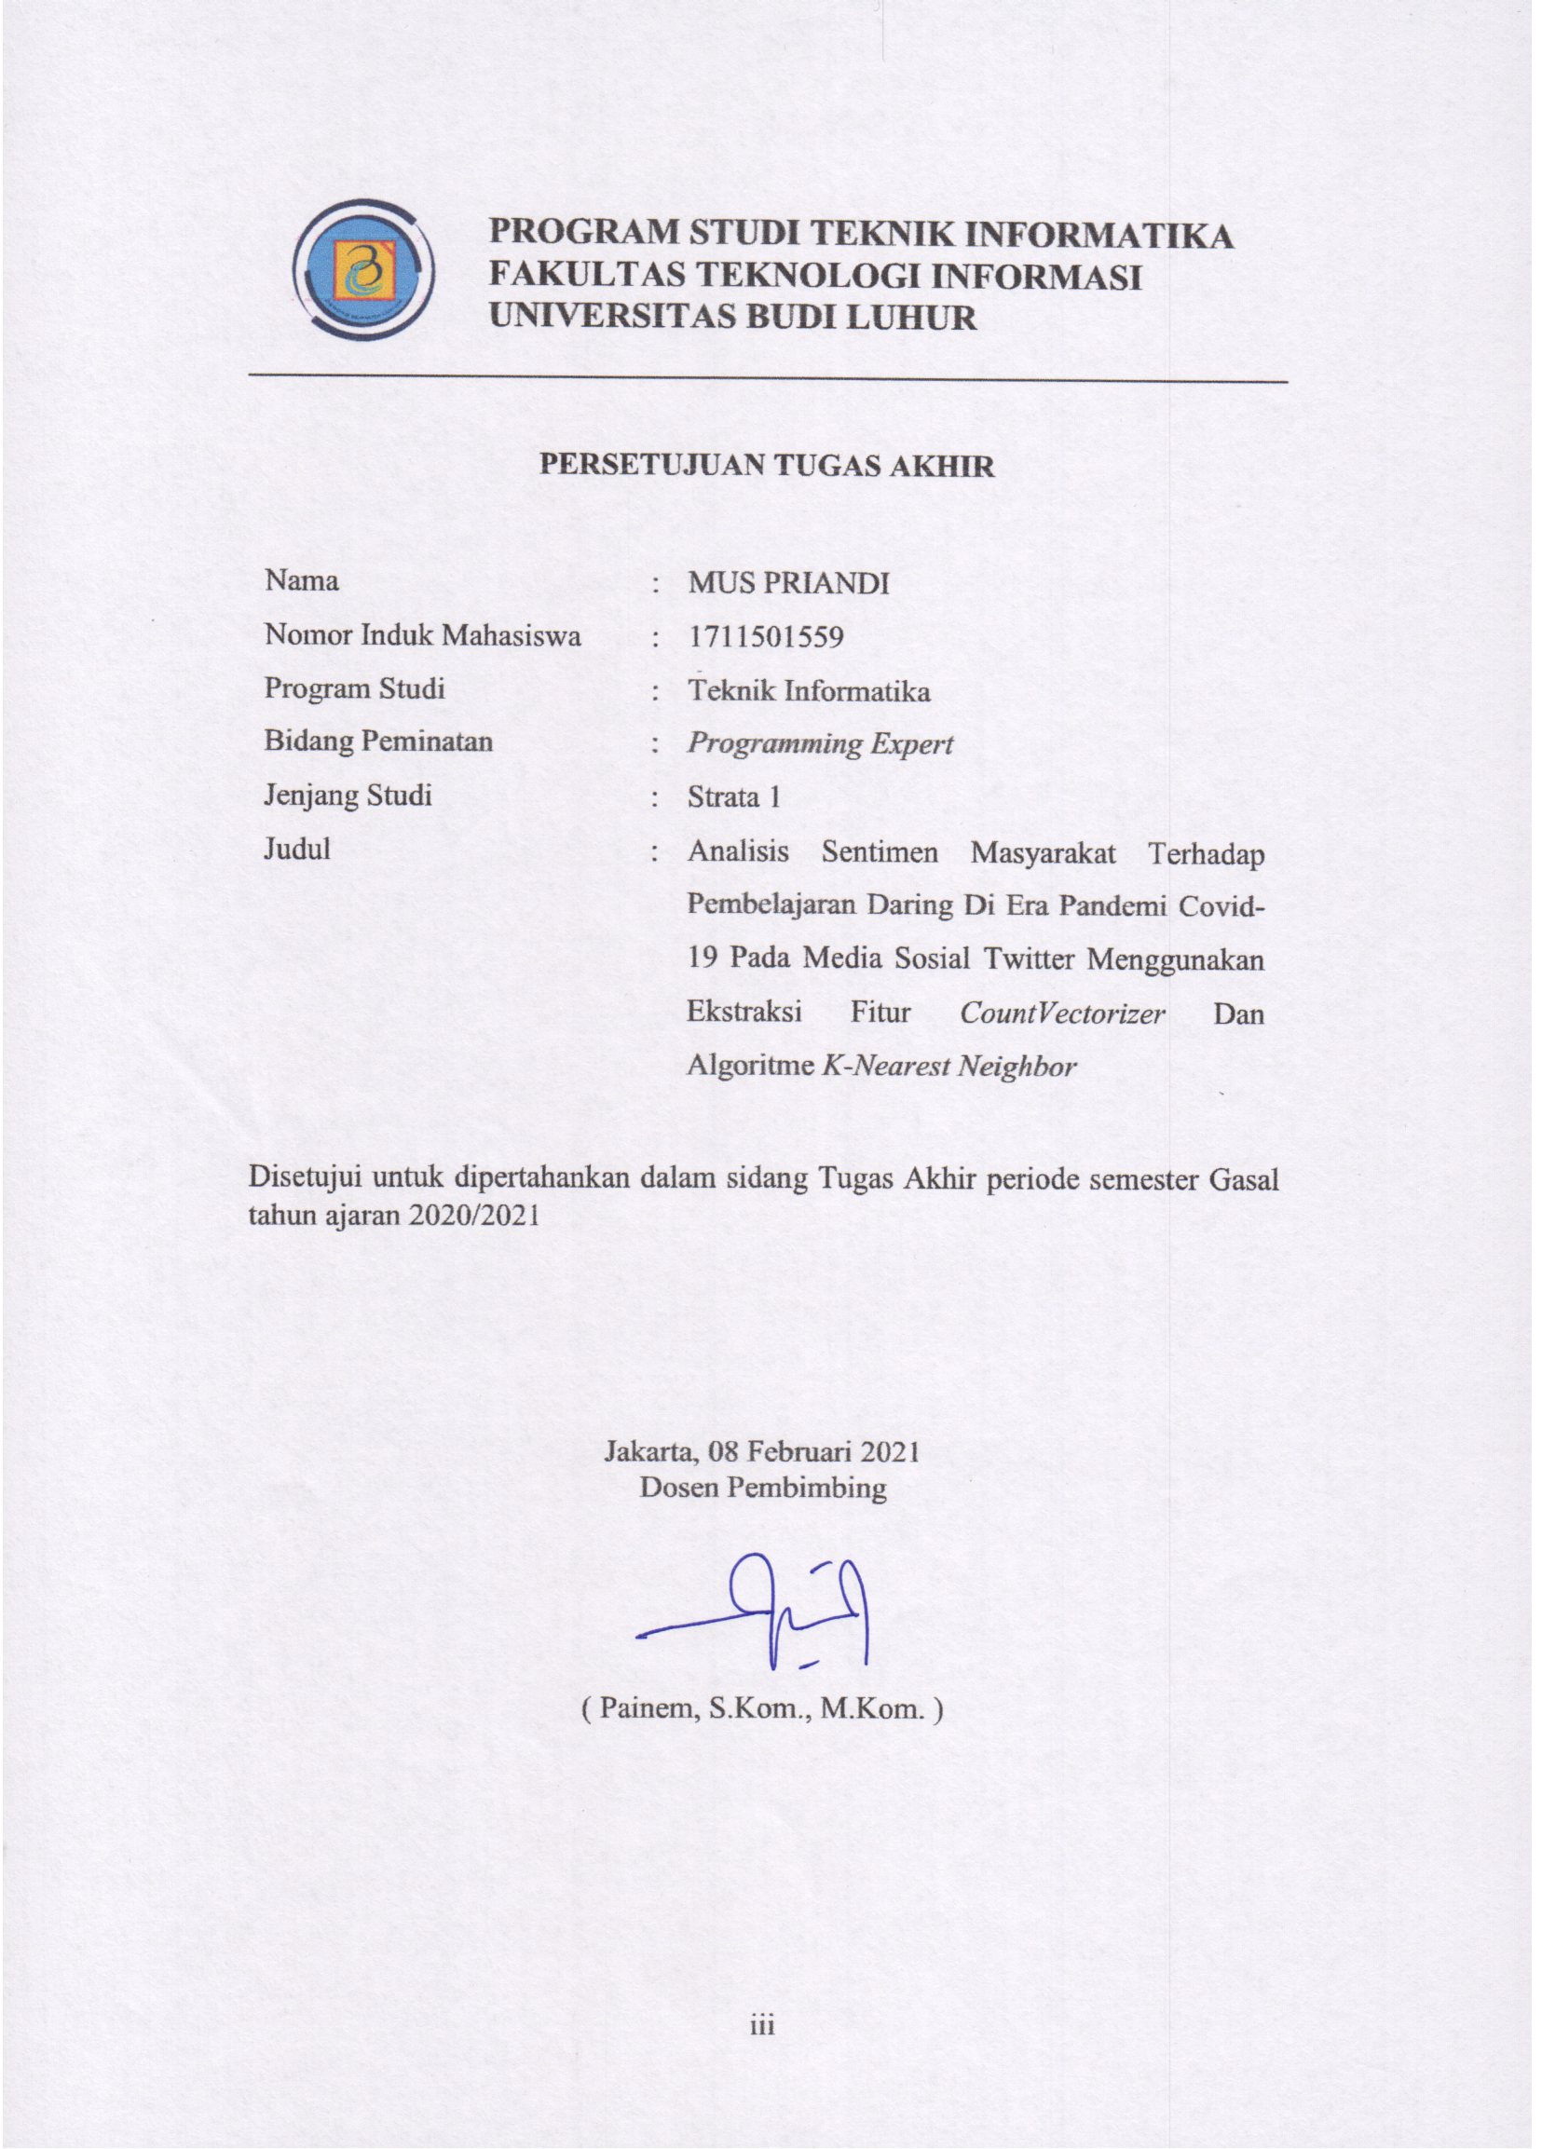

# ABSTRAK

**ANALISIS SENTIMEN MASYARAKAT TERHADAP PEMBELAJARAN DARING DI ERA PANDEMI COVID-19 PADA MEDIA SOSIAL TWITTER MENGGUNAKAN EKSTRAKSI FITUR *COUNTVECTORIZER* DAN ALGORITME *K-NEAREST NEIGHBOR***

**Oleh : Mus Priandi (1711501559)**

Pemerintah Indonesia telah mengeluarkan kebijakan Pembatasan Sosial Berskala Besar (PSBB) untuk mencegah penyebaran Covid-19. Kebijakan tersebut berdampak merubah sistem pembelajaran konvensional menjadi pembelajaran jarak jauh. Sistem pembelajaran jarak jauh dilakukan secara daring dengan memanfaatkan media komunikasi dan informasi, tanpa dibatasi oleh kendala waktu, ruang dan tempat serta keterbatasan sistem pembelajaran konvensional. Kurangnya kesiapan dalam menerapkan sistem pembelajaran baru tersebut memaksa banyak pihak untuk dapat beradaptasi dalam waktu yang cepat. Sistem pembelajaran yang semula dianggap sebagai solusi mulai menuai beragam pendapat dari masyarakat. Penelitian ini bertujuan untuk melakukan analisis pandangan masyarakat terhadap sistem pembelajaran daring pada media sosial Twitter. Metode yang digunakan adalah dengan melakukan analisis sentimen melalui pendekatan *machine learning* disertai fitur kamus sentimen, dengan ekstraksi fitur menggunakan *CountVectorizer* dan algoritme klasifikasi *K-Nearest Neighbor*. *Dataset* yang digunakan bersumber dari media sosial Twitter berupa kicauan (*tweet*) berbahasa Indonesia yang diperoleh melalui fitur pencarian dengan kata kunci ‘pembelajaran jarak jauh’, ‘belajar dari rumah’, ‘#belajaronline’, ‘#belajardarirumah’, ‘#belajardirumah’, dan ‘#kuliahonline’. Hasil analisis berdasarkan 3.954 *tweet* menunjukkan bahwa sentimen positif sebesar 76.56% dan sentimen negatif sebesar 23.44% pada periode Desember 2020, sementara hasil pengujian terbaik diperoleh menggunakan nilai K=7, dengan nilai akurasi sebesar 71%, presisi sebesar 74% dan *recall* sebesar 86%.

**Kata kunci :** analisis sentimen, twitter, pembelajaran daring, *countvectorizer*, *k-nearest neighbor*

xiv + 91 halaman; 56 gambar; 21 tabel

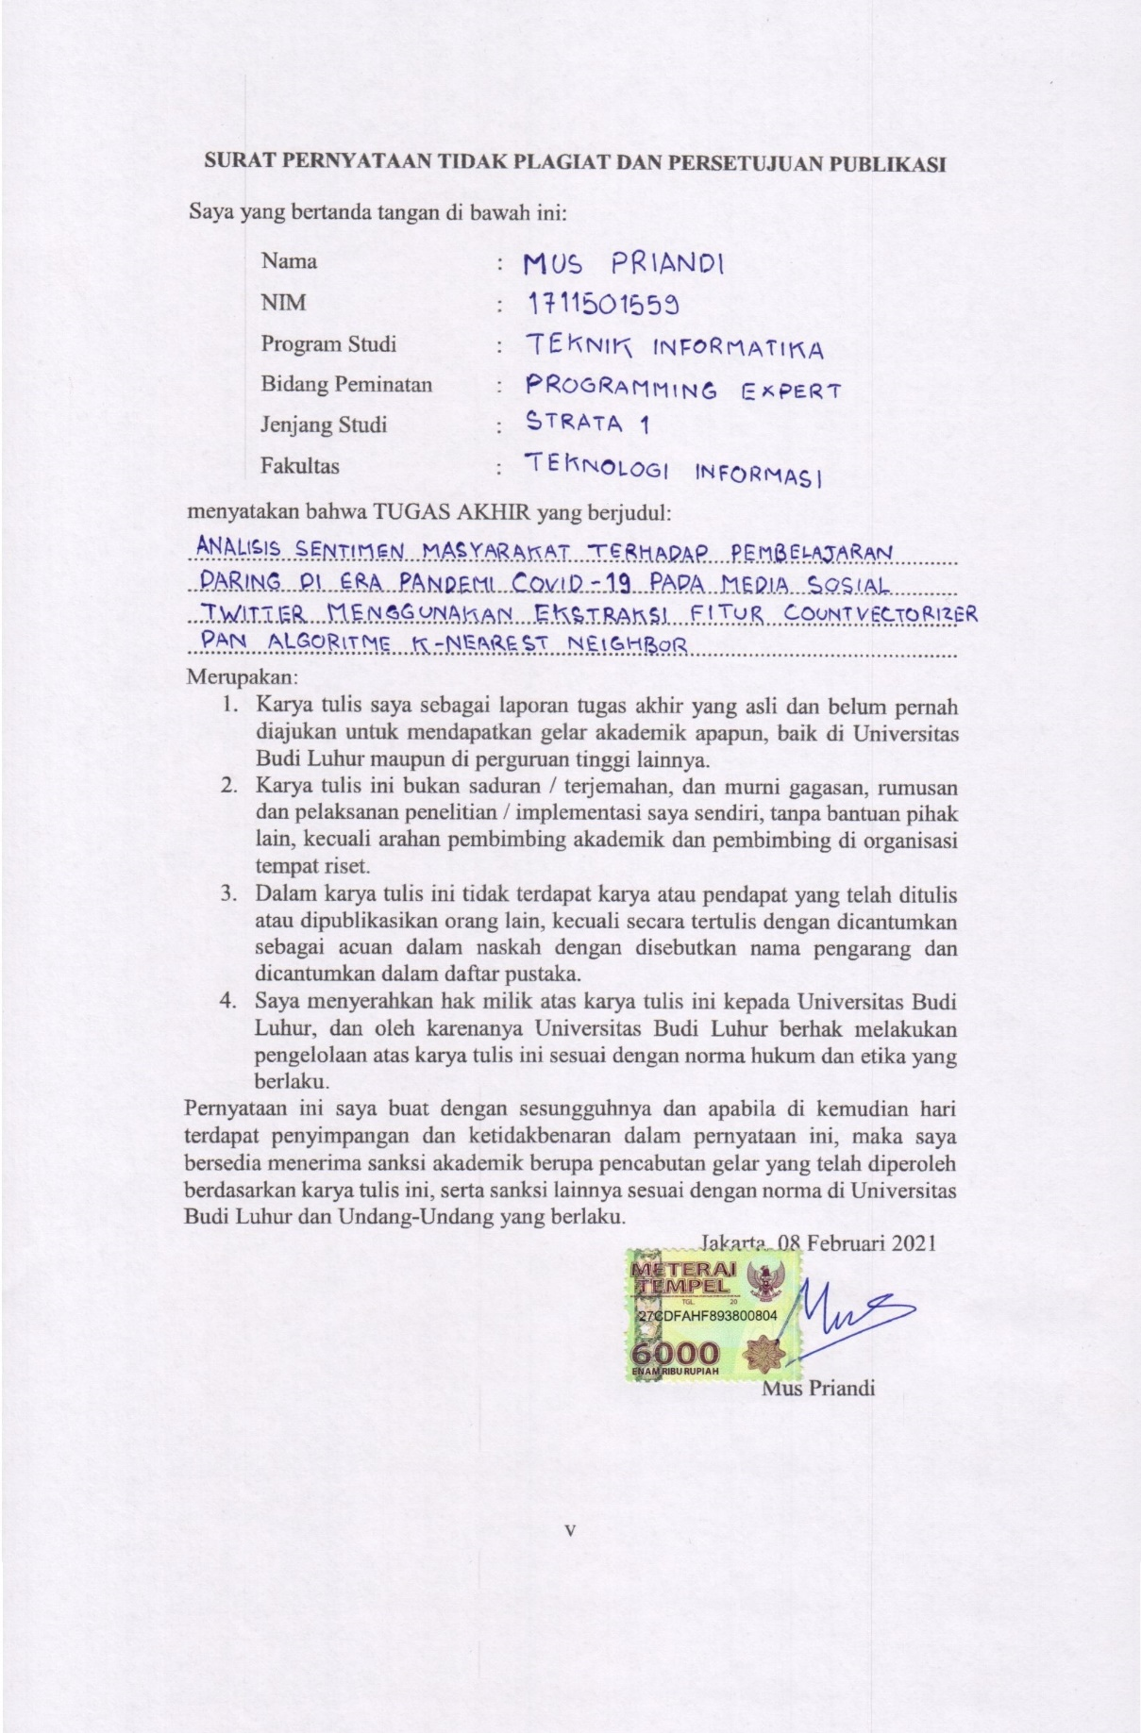

# KATA PENGANTAR

Puji serta syukur Alhamdulillah, penulis panjatkan kehadirat Allah Subhanahu Wa Ta'ala yang telah melimpahkan rahmat dan karunia-Nya, sehingga pada akhirnya penulis dapat menyelesaikan tugas akhir ini dengan baik. Adapun tugas akhir ini disusun untuk memenuhi persyaratan dalam menyelesaikan tingkat pendidikan Strata 1 (S1) pada program studi Teknik Informatika, Fakultas Teknologi Informasi Universitas Budi Luhur dengan judul tugas akhir yang penulis angkat yaitu “Analisis Sentimen Masyarakat Terhadap Pembelajaran Daring Di Era Pandemi Covid-19 Pada Media Sosial Twitter Menggunakan Ekstraksi Fitur *CountVectorizer* Dan Algoritme *K-Nearest Neighbor*”.

Penulis berharap tugas akhir ini dapat memberikan manfaat kepada para pembaca. Terselesaikannya penelitian ini tidak lepas dari bantuan berbagai pihak, rasa terima kasih yang mendalam juga penulis sampaikan kepada mereka yang telah berjasa dalam membantu penyusunan tugas akhir ini, terkhusus kepada:

1. Allah Subhanahu Wa Ta’ala, atas segala petunjuk, kemudahan, serta nikmat-Nya yang diberikan sehingga penulis dapat menyelesaikan penyusunan tugas akhir ini dengan baik.
2. Segenap keluarga penulis, khususnya orang tua tercinta, bapak dan ibu, serta adik, yang telah memberikan banyak dukungan baik berupa moral maupun material, juga do’a yang selalu dipanjatkan.
3. Bapak Dr. Ir. Wendi Usino, M.Sc. M.M., selaku Rektor Universitas Budi Luhur.
4. Bapak Dr. Deni Mahdiana, M.M. M.Kom, selaku Dekan Fakultas Teknologi Informasi Universitas Budi Luhur.
5. Bapak Subandi, Sp. Pd., M.M. selaku Dosen Penasehat Akademik.
6. Ibu Painem, S.Kom., M.Kom. selaku Dosen Pembimbing Tugas Akhir sekaligus Kepala Laboratorium ICT Universitas Budi Luhur, yang selalu memberikan arahan dan ilmu selama penulis mengabdi di LAB ICT hingga menyelesaikan tugas akhir ini.
7. Bapak dan Ibu dosen-dosen Universitas Budi Luhur yang telah memberikan ilmu yang bermanfaat juga motivasi bagi penulis.
8. Rekan-rekan Asisten Laboratorium ICT Terpadu Universitas Budi Luhur khususnya angkatan 2017, sebagai rekan kerja selama 3 tahun mengabdi di LAB ICT.
9. Semua pihak yang terkait, baik secara langsung maupun tidak langsung dalam penulisan tugas akhir ini dari tahap awal sampai tahap akhir penyusunan.

|  |
| --- |
| Jakarta, 08 Februari 2021 |
|  |
| Penulis |

# DAFTAR TABEL

Tabel 2.1 Confusion matrix 10

Tabel 2.2 Studi Literatur 10

Tabel 3.1 Sampel data tweet 18

Tabel 4.1 Proses perhitungan skor 34

Tabel 4.2 Sampel data latih 36

Tabel 4.3 List kata 37

Tabel 4.4 Fitur kata 37

Tabel 4.5 Vektor kosong latih 38

Tabel 4.6 Representasi vektor latih 39

Tabel 4.7 File JSON model latih 39

Tabel 4.8 Sampel data uji 41

Tabel 4.9 Vektor kosong uji 42

Tabel 4.10 Representasi vektor uji 42

Tabel 4.11 Hasil jarak euclidean distance 43

Tabel 4.12 Pengurutan jarak tetangga 44

Tabel 4.13 Data K tetangga terdekat 45

Tabel 4.14 Nilai probabilitas data uji 46

Tabel 4.15 Sampel data hasil prediksi 79

Tabel 4.16 Confusion matrix pengujian K=3 80

Tabel 4.17 Nilai pengujian K=3 80

Tabel 4.18 Hasil pengujian 81

# DAFTAR GAMBAR

Gambar 2.1 Pelabelan kelas sentimen 8

Gambar 3.1 Tahapan metode 19

Gambar 3.2 Tahap pengumpulan data 20

Gambar 3.3 Tahap preprocessing 21

Gambar 3.4 Tahap labeling 24

Gambar 3.5 Tahap pembagian data 24

Gambar 3.6 Tahap modeling 25

Gambar 3.7 Tahap klasifikasi 26

Gambar 4.1 Proses case folding 30

Gambar 4.2 Proses menghapus URL 31

Gambar 4.3 Proses menghapus mention 31

Gambar 4.4 Proses menghapus hastag 32

Gambar 4.5 Proses menghapus selain huruf 32

Gambar 4.6 Proses menghapus spasi berlebih 32

Gambar 4.7 Proses merubah slang word 33

Gambar 4.8 Proses menghapus stop word 33

Gambar 4.9 Proses stemming 34

Gambar 4.10 Flowchart keseluruhan proses sistem 47

Gambar 4.11 Flowchart proses crawling 48

Gambar 4.12 Flowchart proses preprocessing 48

Gambar 4.13 Flowchart proses case folding 49

Gambar 4.14 Flowchart proses cleansing 49

Gambar 4.15 Flowchart proses slang word 50

Gambar 4.16 Flowchart proses stop word 50

Gambar 4.17 Flowchart proses stemming 51

Gambar 4.18 Flowchart proses labeling 51

Gambar 4.19 Flowchart proses pembagian data 52

Gambar 4.20 Flowchart proses modeling 53

Gambar 4.21 Flowchart proses klasifikasi 55

Gambar 4.22 Flowchart menu masuk aplikasi 55

Gambar 4.23 Flowchart menu aplikasi 56

Gambar 4.24 Flowchart menu beranda 57

Gambar 4.25 Flowchart menu slang word 57

Gambar 4.26 Flowchart menu stop word 58

Gambar 4.27 Flowchart menu kata positif 59

Gambar 4.28 Flowchart menu kata negatif 59

Gambar 4.29 Flowchart menu crawling 60

Gambar 4.30 Flowchart menu preprocessing 60

Gambar 4.31 Flowchart menu labeling 61

Gambar 4.32 Flowchart menu pembagian data 61

Gambar 4.33 Flowchart menu modeling 62

Gambar 4.34 Flowchart menu pengujian 62

Gambar 4.35 Flowchart menu visualisasi hasil 63

Gambar 4.36 Tampilan layar masuk aplikasi 81

Gambar 4.37 Tampilan layar beranda 82

Gambar 4.38 Tampilan layar kamus slang word 82

Gambar 4.39 Tampilan layar kamus stop word 83

Gambar 4.40 Tampilan layar kamus kata positif 83

Gambar 4.41 Tampilan layar kamus kata negatif 84

Gambar 4.42 Tampilan layar crawling 84

Gambar 4.43 Tampilan layar preprocessing 85

Gambar 4.44 Tampilan layar labeling 85

Gambar 4.45 Tampilan layar pembagian data 86

Gambar 4.46 Tampilan layar modeling 86

Gambar 4.47 Tampilan layar pengujian 87

Gambar 4.48 Tampilan layar visualisasi hasil 87

# DAFTAR SIMBOL *FLOWCHART*

|  |  |  |
| --- | --- | --- |
| SIMBOL | NAMA | KETERANGAN |
|  | *Terminal Point Symbol* / Simbol Titik Terminal | Simbol untuk permulaan  atau akhir dari suatu  program |
|  | *Flow Direction Symbol* / Simbol Arus | Simbol yang digunakan untuk menghubungkan antara simbol yang satu dengan simbol yang lain (*connecting line*) |
|  | *Input-Output* / Simbol  Keluar-Masuk | Simbol yang menyatakan proses input atau *output* |
|  | *Processing Symbol* / Simbol Proses | Simbol proses yang menunjukkan pengolahan yang dilakukan sistem |
|  | *Predefined Process* / Simbol Proses Terdefinisi | Simbol yang  Menggambarkan proses – proses yang masih dapat  dijabarkan |
|  | *Decision Symbol* /  Simbol Keputusan | Simbol kondisi yang akan menghasilkan *output* *true* atau *false* |
|  | *Connector (On-page)* | Simbol keluar atau masuk prosedur atau proses dalam lembar atau halaman yang sama |
|  | *Connector (Off-page)* | Simbol yang digunakan untuk menghubungkan simbol dalam halaman berbeda |
|  | *Document Symbol /* Simbol Dokumen | Simbol yang menyatakan proses input atau *output* yang melibatkan dokumen atau file |

# DAFTAR ISI

ABSTRAK iv

KATA PENGANTAR vi

DAFTAR TABEL vii

DAFTAR GAMBAR viii

DAFTAR SIMBOL *FLOWCHART* x

DAFTAR ISI xi

BAB I PENDAHULUAN 1

1. 1. Latar Belakang 1

1. 2. Perumusan Masalah 2

1. 3. Batasan Masalah 2

1. 4. Tujuan 3

1. 5. Manfaat 3

1. 6. Sistematika Penulisan 3

BAB II LANDASAN TEORI ... 5

2. 1. *Text Mining* 5

2. 2. Analisis Sentimen 5

2. 3. Media Sosial 5

2. 4. *Crawling* 6

2. 5. *Preprocessing* 6

2. 5. 1. *Case folding* 6

2. 5. 2. *Cleansing* 6

2. 5. 3. *Mengubah slang word* 6

2. 5. 4. Menghapus *stop word* 7

2. 5. 5. *Stemming* 7

2. 6. *Labeling* 7

2. 6. 1. Perhitungan skor sentimen 7

2. 6. 2. Pemberian kelas sentimen 8

2. 7. *CountVectorizer* 8

2. 8. *Modeling* 8

2. 9. *K-Nearest Neighbor* 9

2. 10. Pengujian dan Evaluasi 9

2. 11. Studi Literatur 10

BAB III METODOLOGI PENELITIAN 18

3. 1. Data Penelitian 18

3. 2. Penerapan Metode 19

3. 2. 1. Pengumpulan data 20

3. 2. 2. *Preprocessing* 21

3. 2. 3. *Labeling* 23

3. 2. 4. Pembagian data 24

3. 2. 5. *Modeling* 25

3. 2. 6. Klasifikasi *K-Nearest Neighbor* 26

3. 3. Rancangan Pengujian 27

3. 3. 1. Akurasi 27

3. 3. 2. Presisi 27

3. 3. 3*.* *Recall* 27

BAB IV HASIL DAN PEMBAHASAN 29

4. 1. Lingkungan Percobaan 29

4. 1. 1. Spesifikasi perangkat keras 29

4. 1. 2. Spesifikasi perangkat lunak 29

4. 2. Implementasi Metode 29

4. 2. 1. Tahap pengumpulan data 29

*4. 2. 2.* Tahap *preprocessing* 30

*4. 2. 3.* Tahap *labeling* 34

4. 2. 4. Tahap pembagian data 35

4. 2. 5. Tahap ekstraksi fitur *CountVectorizer* 35

4. 2. 6. Tahap klasifikasi *K-Nearest Neighbor* 41

4. 3. *Flowchart* Tahapan Metode 47

4. 3. 1. *Flowchart* keseluruhan proses sistem 47

4. 3. 2. *Flowchart* proses *crawling* 48

4. 3. 3. *Flowchart* proses *preprocessing* 48

4. 3. 4. *Flowchart* proses *labeling* 51

4. 3. 5. *Flowchart* proses pembagian data 52

4. 3. 6. *Flowchart* proses *modeling* 52

4. 3. 7. *Flowchart* proses klasifikasi 54

4. 3. 8. *Flowchart* menu masuk aplikasi 55

4. 3. 9. *Flowchart* menu aplikasi 56

4. 3. 10. *Flowchart* menu beranda 56

4. 3. 11. *Flowchart* menu *slang word* 57

4. 3. 12. *Flowchart* menu *stop word* 58

4. 3. 13. *Flowchart* menu kata positif 58

4. 3. 14. *Flowchart* menu kata negatif 59

4. 3. 15. *Flowchart* menu *crawling* 60

4. 3. 16. *Flowchart* menu *preprocessing* 60

4. 3. 17. *Flowchart* menu *labeling* 61

4. 3. 18. *Flowchart* menu pembagian data 61

4. 3. 19. *Flowchart* menu *modeling* 62

4. 3. 20. *Flowchart* menu pengujian 62

4. 3. 21. *Flowchart* menu visualisasi hasil 63

4. 4. Algoritme Tahapan Metode 63

4. 4. 1. Algoritme keseluruhan proses sistem 63

4. 4. 2. Algoritme proses *crawling* 64

4. 4. 3. Algoritme proses *preprocessing* 64

4. 4. 4. Algoritme proses *labeling* 66

4. 4. 5. Algoritme proses pembagian data 67

4. 4. 6. Algoritme proses *modeling* 68

4. 4. 7. Algoritme proses klasifikasi 69

4. 4. 8. Algoritme menu masuk aplikasi 71

4. 4. 9. Algoritme menu aplikasi 71

4. 4. 10. Algoritme menu beranda 72

4. 4. 11. Algoritme menu *slang word* 72

4. 4. 12. Algoritme menu *stop word* 73

4. 4. 13. Algoritme menu kata positif 74

4. 4. 14. Algoritme menu kata negatif 75

4. 4. 15. Algoritme menu *crawling* 76

4. 4. 16. Algoritme menu *preprocessing* 76

4. 4. 17. Algoritme menu *labeling* 77

4. 4. 18. Algoritme menu pembagian data 77

4. 4. 19. Algoritme menu *modeling* 78

4. 4. 20. Algoritme menu pengujian 78

4. 4. 21. Algoritme menu visualisasi hasil 79

4. 5. Pengujian 79

4. 6. Tampilan Layar Aplikasi 81

4. 6. 1. Tampilan layar masuk aplikasi 81

4. 6. 2. Tampilan layar beranda 82

4. 6. 3. Tampilan layar kamus kata 82

4. 6. 4. Tampilan layar *crawling* 84

4. 6. 5. Tampilan layar *preprocessing* 84

4. 6. 6. Tampilan layar *labeling* 85

4. 6. 7. Tampilan layar pembagian data 85

4. 6. 8. Tampilan layar *modeling* 86

4. 6. 9. Tampilan layar pengujian 86

4. 6. 10. Tampilan layar visualisasi hasil 87

BAB V PENUTUP 88

5. 1. Kesimpulan 88

5. 2. Saran 88

DAFTAR PUSTAKA 89

# BAB I

# PENDAHULUAN

## Latar Belakang

Organisasi Kesehatan Dunia (WHO) telah menyatakan bahwa *Coronavirus disease* 2019 atau Covid-19 dikategorikan sebagai pandemi global pada 11 Maret 2020 (Watrianthos, 2020). Pandemi tersebut menyebar dengan sangat cepat dan telah melanda 215 negara di dunia (Sadikin and Hamidah, 2020). Penyebaran virus melalui kontak fisik memaksa semua negara untuk menerapkan *social distancing* dan *physical distancing* guna mengurangi interaksi antara orang-orang. Pemerintah Indonesia melalui Presiden Jokowi telah mengeluarkan pernyataan terkait *social distancing* dan *physical distancing* ini dengan dikeluarkannya kebijakan Pembatasan Sosial Berskala Besar (PSBB) untuk mencegah penyebaran virus (Ristyawati, 2020).

Pendidikan merupakan salah satu bidang yang terkena dampak pandemi Covid-19. Kementerian Pendidikan dan Kebudayaan Republik Indonesia melalui menterinya Nadiem Makarim telah mengeluarkan kebijakan tentang pelaksanaan pendidikan dalam masa darurat Covid-19. Kebijakan tersebut menjelaskan tentang pelaksanaan proses Belajar Dari Rumah (BRD) secara daring atau *online*. Karenanya, seluruh institusi pendidikan diminta untuk menghentikan proses belajar mengajar baik di sekolah maupun di kampus dan menggantinya dengan sistem belajar jarak jauh. Hal ini mengakibatkan semua model pembelajaran saat ini harus berlangsung secara daring atau *online* dengan bantuan alat perantara seperti *handphone*, komputer, atau laptop (Watrianthos, 2020). Pengajar, murid, dan orang tua harus menyesuaikan diri dengan model pembelajaran tersebut. Bagi sebagian pengajar yang tidak mahir dalam penggunaan teknologi akan merasa terkejut dan harus segera beradaptasi, demikian juga murid juga orang tua. Menurut Hadion Wijoyo (Wijoyo, 2020), diketahui bahwa pengajar menyenangi kelas daring sebesar 67% sedangkan yang lainnya lebih menyenangi kelas luring dikarenakan membutuhkan waktu lebih dalam mempersiapkan bahan ajar di kelas daring termasuk pemahaman perangkat IT yang digunakan. Sistem pembelajaran yang semula dianggap sebagai solusi mulai menuai beragam pendapat dari masyarakat.

Menurut Ronal Watrianthos (Watrianthos, 2020) melalui penelitian yang berjudul Analisis Pembelajaran Daring di Era Pandemic Covid-19, hasil penelitian menunjukkan pendapat (sentimen) masyarakat terhadap pembelajaran daring cenderung mengarah pada hasil sentimen yang negatif sebesar 83% pada bulan Juli 2020. Dalam penelitian tersebut juga dilakukan analisis emosi, menunjukkan bahwa *‘trust’* atau kepercayaan sangat mendominasi yang menandakan kepercayaan terhadap pembelajaran daring telah jauh menurun. Penelitian lain yang pernah dilakukan terkait analisis sentimen diantaranya adalah Analisis Sentimen Pengguna Twitter Terhadap Polemik Persepakbolaan Indonesia Menggunakan Pembobotan TF-IDF dan K-Nearest Neighbor (Septian, Fahrudin and Nugroho, 2019), menyatakan bahwa algoritme *K-Nearest Neighbor* (KNN) mampu memperoleh nilai akurasi 79.99% dengan nilai K=23. Penelitian lain yang berjudul Perbandingan Metode Naive Bayes, KNN Dan Decision Tree Terhadap Analisis Sentimen Transportasi KRL Commuter Line (Romadloni, Santoso and Budilaksono, 2019), menyatakan bahwa KNN dapat digunakan untuk analisis sentimen dengan nilai akurasi sebesar 80% terhadap 127 data dan mampu mengimbangi algoritme *Naive Bayes Classifier*. KNN juga digunakan oleh Novelty dan Adiwijaya (Daeli and Adiwijaya, 2020) dalam penelitian yang berjudul *Sentiment Analysis on Movie Reviews Using Information Gain and K-Nearest Neighbor,* untuk melakukan analisis sentimen terhadap dataset *review* film dengan total 2000 data, memperoleh hasil yang baik pada K=3 dengan nilai akurasi sebesar 96.8%.

Penelitian ini bertujuan untuk melakukan analisis sentimen masyarakat terhadap pembelajaran daring pada periode Desember 2020. Metode yang digunakan adalah dengan melakukan analisis sentimen melalui pendekatan *machine learning* disertai fitur kamus sentimen, dengan ekstraksi fitur menggunakan *CountVectorizer* dan algoritme klasifikasi *K-Nearest Neighbor*. *Dataset* yang digunakan berupa teks kicauan (*tweet*) yang bersumber pada media sosial Twitter dengan kata kunci ‘pembelajaran jarak jauh’, ‘belajar dari rumah’, ‘#belajaronline’, ‘#belajardarirumah’, ‘#belajardirumah’, dan ‘#kuliahonline’. Pengumpulan *dataset* dilakukan pada tanggal 1 Desember 2020 hingga 31 Desember 2020. Tercatat sebanyak 4.314 *tweet* yang diperoleh menggunakan kata kunci dan rentang tanggal yang diusulkan.

## Perumusan Masalah

Berdasarkan uraian latar belakang yang telah disampaikan, maka dapat disimpulkan rumusan masalah sebagai berikut:

* 1. Bagaimana persentase pandangan (sentimen) masyarakat Indonesia terhadap pembelajaran daring pada periode waktu 1 Desember 2020 hingga 31 Desember 2020?
  2. Bagaimana cara menganalisis sentimen berdasarkan pendapat masyarakat Indonesia melalui media sosial Twitter?
  3. Berapa nilai akurasi yang diperoleh algoritme *K-Nearest Neighbor* dalam melakukan analisis sentimen?

## Batasan Masalah

Adapun batasan atau ruang lingkup masalah dalam penelitian ini adalah sebagai berikut:

1. *Platform* yang digunakan hanya berbasis *web.*
2. *Dataset* bersumber pada Twitter, terbatas pada *tweet* berbahasa Indonesia kata kunci ‘pembelajaran jarak jauh’, ‘belajar dari rumah’, ‘#belajaronline’, ‘#belajardarirumah’, ‘#belajardirumah’, dan ‘#kuliahonline’ pada rentang tanggal 1 Desember 2020 sampai dengan 31 Desember 2020.
3. Fitur *import* hanya dapat mengenali file masukan berupa *excel* dengan ekstensi .xls atau .xlsx.
4. Aplikasi hanya mengklasifikasikan tweet menjadi dua buah kategori sentimen, yaitu: “positif” dan “negatif”.

## Tujuan

Adapun tujuan dari dilakukan penelitian ini adalah sebagai berikut:

1. Melakukan analisis sentimen masyarakat terhadap pembelajaran daring melalui media sosial Twitter.
2. Merancang sebuah *model* penelitian untuk menganalisis sentimen dengan topik terkait pembelajaran daring.
3. Menguji keakuratan algoritme *K-Nearest Neighbor* dalam melakukan analisis sentimen*.*

## Manfaat

Adapun manfaat dari penelitian adalah untuk menganalisis pandangan (sentimen) masyarakat Indonesia berdasarkan *tweet* yang dipublikasikan melalui media sosial Twitter. Sehingga dapat diperoleh gambaran sentimen masyarakat terkait topik pembelajaran daring di tengah pandemi Covid-19. Hasil penelitian ini juga diharapkan menjadi bahan evaluasi untuk sistem pembelajaran daring yang akan berlangsung. Penelitian ini juga dilakukan untuk menguji kinerja dan nilai akurasi algoritme *K-Nearest Neighbor* untuk analisis sentimen.

## Sistematika Penulisan

Sistematika penulisan penelitian ini disusun untuk memberikan gambaran umum tentang penelitian yang dijalankan. Sistematika penulisan tugas akhir ini adalah sebagai berikut:

**BAB I: PENDAHULUAN**

Bagian ini berisi tentang latar belakang, perumusan masalah, batasan masalah, tujuan dan manfaat penelitian, dan juga membahas mengenai sistematika penulisan.

**BAB II: LANDASAN TEORI**

Bagian ini berisi tentang algoritme dan metode yang akan dibahas, serta teori-teori yang berkaitan dengan penelitian ini, antara lain pengertian dan pemahaman materi terkait *text mining*, analisis sentimen, Twitter, *crawling*, *preprocessing*, *labeling*, *CountVectorizer, K-Nearest Neighbor, modeling*, dan pengujian serta studi literatur.

**BAB III: METODOLOGI PENELITIAN**

Bagian ini berisi tentang sumber data penelitian, penerapan dan tahapan metode yang digunakan, serta rancangan pengujian yang akan dilakukan.

**BAB IV: HASIL DAN PEMBAHASAN**

Bagian ini berisi mengenai lingkungan percobaan dari sistem yang dibuat, implementasi metode, flowchart tahapan metode, dan uraian algoritme pada proses, serta analisis pengujian sistem yang telah dibangun pada sisi akurasi, presisi, dan *recall*.

**BAB V: PENUTUP**

Bagian ini berisi tentang kesimpulan yang dapat diambil dari penelitian dan saran untuk pengembangan lebih lanjut mengenai topik terkait untuk penelitian berikutnya.

# BAB II

# LANDASAN TEORI

## *Text Mining*

*Text mining* merupakan proses *mining* atau menambang suatu informasi dari data yang tersaji dalam jumlah besar, dalam hal ini adalah teks. Proses ini dilakukan dalam rangka penggalian, pengolahan, serta pengaturan pada informasi dengan menganalisis keterkaitan antara informasi satu dengan yang lainnya (Sudiantoro and Zuliarso, 2018). Dalam definisi lain, *text mining* adalah proses penambangan yang dilakukan oleh komputer untuk mendapatkan sesuatu yang baru, dan tidak diketahui sebelumnya, atau menemukan kembali informasi yang tersirat secara implisit (Sari and Wibowo, 2019).

## Analisis Sentimen

Analisis sentimen merupakan bidang penelitian yang sedang berlangsung di bidang *text mining*. Tujuan dari analisis sentimen adalah untuk menganalisis opini, sentimen, dan subjektivitas teks. Analisis sentimen juga dapat disamakan dengan *opinion mining* karena berfokus kepada pendapat, sikap, emosi yang mewakili pandangan individu terkait peristiwa atau topik tertentu (Afrizal *et al.*, 2019) (Medhat, Hassan and Korashy, 2014).Saat ini, analisis sentimen banyak digunakan oleh peneliti sebagai salah satu cabang riset dalam ilmu komputer seiring dengan ledakan informasi di internet. Twitter merupakan salah satu media sosial yang paling populer untuk digunakan sebagai sumber data pada analisis teks (Watrianthos, 2020) (Ferdiana *et al.*, 2019).

## Media Sosial

Media sosial merupakan media penyampaian informasi yang banyak menjadi pilihan masyarakat, dengan adanya media sosial pengguna dapat memanfaatkan akun yang dimiliki untuk mengungkapkan perasaan baik atau buruk terhadap suatu peristiwa atau objek tertentu (Oktasari, Chrisnanto and Yuniarti, 2016).

1. Twitter

Twitter merupakan jejaring sosial daring dan layanan *microblogging* yang memungkinkan pengguna terdaftar untuk membaca dan memposting pesan singkat yang disebut dengan kicauan (*tweet*) (Aribowo, 2018) (Septian, Fahrudin and Nugroho, 2019). Twitter juga merupakan media sosial yang populer dikalangan masyarakat Indonesia, menurut penelitian dan analisis oleh statista.com tercatat negara Indonesia menempati peringkat ke-7 dengan 13.2 miliar pengguna pada Oktober 2020 (Statista Research Department, 2020). Pada umumnya *tweet* diunggah untuk menyampaikan sebuah berita atau informasi terkait peristiwa tertentu, isi *tweet* juga dapat mengekspresikan sebuah pendapat dari penggunanya. Karena hal tersebut, Twitter banyak digunakan sebagai objek penelitian. Hal ini karena tulisan-tulisan pada media sosial Twitter (*tweet*), memiliki struktur yang sangat cocok untuk digunakan pada analisis (Ferdiana *et al.*, 2019).

## *Crawling*

*Crawling* merupakan proses mengumpulkan data dari sebuah laman dan menyimpannya untuk diatur dan dianalisis lebih lanjut (Nurulbaiti and Retno Subekti, 2020). Dalam penelitian ini proses *crawling* dilakukan menggunakan *standard* *search* API Twitter dengan pustaka Tweepy. Penggunaan pustaka Tweepy bertujuan untuk memperoleh data *tweet* pada Twitter dengan akses menggunakan API Key yang didapatkan melalui akun *developer* Twitter. Dalam penelitian ini, 4.314 *dataset* berhasil dikumpulkan berdasarkan enam (6) parameter kata kunci antara lain: ‘pembelajaran jarak jauh’, ‘belajar dari rumah’, ‘#belajaronline’, ‘#belajardarirumah’, ‘#belajardirumah’, dan ‘#kuliahonline’ dalam periode waktu 1 Desember 2020 hingga 31 Desember 2020.

## *Preprocessing*

*Preprocessing* merupakan bagian dari *text mining* yang dilakukan untuk menghapus *noise* pada dokumen atau kalimat. Selain itu, proses ini bertujuan untuk menghindari data yang kurang sempurna; gangguan pada data; dan data yang tidak konsisten (Sari and Wibowo, 2019). Proses pengubahan data teks yang tidak terstruktur menjadi data teks yang terstruktur sangat diperlukan sehingga perlu adanya proses pra-pemrosesan data (Sudiantoro and Zuliarso, 2018). Merujuk pada penelitian yang telah dilakukan (Watrianthos, 2020) (Santoso and Nugroho, 2019) (Fitriyyah, Safriadi and Pratama, 2019) (Antinasari, Perdana and Fauzi, 2017) maka dalam penelitian ini akan dilakukan beberapa tahapan *preprocessing* teks antara lain: *case folding*, *cleansing*, mengubah *slang word,* menghapus *stop word,* dan *stemming*.

### *Case folding*

*Case folding* merupakan proses yang bertujuan untuk mengubah seluruh huruf menjadi huruf kecil (*lowercase*) (Santoso and Nugroho, 2019) (Fitriyyah, Safriadi and Pratama, 2019).

### *Cleansing*

*Cleansing* merupakan proses yang bertujuan untuk menghapus atribut yang tidak diperlukan untuk proses analisis (Watrianthos, 2020) (Santoso and Nugroho, 2019) (Fitriyyah, Safriadi and Pratama, 2019). *Cleansing* yang dilakukan dalam penelitian terdiri atas beberapa tahapan antara lain: menghapus URL, *mention* (*@mention*), *hastag* (*#hastag*), selain huruf (a-z) dan spasi berlebih.

### *Mengubah slang word*

*Slang word* merupakan kata yang tidak sesuai dengan ejaan bahasa Indonesia yang baku (EYD) baik berupa kata singkatan ,kata gaul atau modern, ataupun kesalahan salah eja (Antinasari, Perdana and Fauzi, 2017). *Slang word*  tersebut sebanyak mungkin akan ditampung ke dalam kamus *slang word*. Kamus tersebut kemudian digunakan sebagai pengetahuan untuk melakukan *replace* atau mengubah kata *slang* menjadi kata dengan bahasa Indonesia yang baku sesuai EYD.

### Menghapus *stop word*

*Stop word* merupakan kata yang tidak berpengaruh atau kurang bermakna namun sering ditemui dalam dokumen atau kalimat, seperti kata ‘saya’, ‘dan’, ‘atau’ (Watrianthos, 2020) (Santoso and Nugroho, 2019). Dalam proses ini, kata yang tergolong ke dalam *stop word* akan ditampung ke dalam kamus *stop word.* Kamus tersebut kemudian digunakan sebagai pembanding untuk menghapus sebuah kata dalam dokumen atau kalimat yang tergolong ke dalam *stop word*.

### *Stemming*

*Stemming* merupakan proses mengubah kata berimbuhan menjadi kata dasar (Watrianthos, 2020) (Fitriyyah, Safriadi and Pratama, 2019). Dalam penelitian ini proses *stemming* dilakukan dengan menggunakan pustaka Sastrawi melalui dengan paket StemmerFactory.

## *Labeling*

*Labeling* atau pelabelan merupakan proses pemberian kelas berdasarkan ciri atau karakteristik yang terkandung dalam sebuah dokumen atau kalimat. Performa pembagian kelas lebih baik terbagi menjadi dua (2) kelas kelas sentimen, yakni sentimen positif dan sentimen negatif dibandingkan pembagian ke tiga buah kelas (Fitriyyah, Safriadi and Pratama, 2019). Dalam penelitian ini proses pelabelan akan memberikan kelas pada tiap *tweet* dengan positif atau negatif (2 kelas) yang dapat dilakukan dengan dua (2) cara antara lain: pelabelan manual dengan melabeli kalimat berdasarkan subjektivitas dan pelabelan dengan pendekatan kamus sentimen. Tahapan melakukan pelabelan dengan pendekatan kamus sentimen antara lain perhitungan skor sentimen dan pemberian kelas sentimen.

### Perhitungan skor sentimen

Perhitungan skor sentimen merupakan proses pelabelan dengan cara pendekatan kamus sentimen. Kamus tersebut berisikan kata opini positif dan kata opini negatif. Skor suatu kata akan bernilai +1 jika kata tersebut adalah kata opini positif, dan bernilai -1 jika kata tersebut adalah kata opini negatif (Buntoro, 2017) (Liu, Hu and Cheng, 2005). Perhitungan skor ini didasarkan pada frekuensi kemunculan kata positif dan negatif pada sebuah dokumen atau kalimat. Maka dapat diketahui bahwa nilai skor sentimen dapat diperoleh menggunakan rumus:

|  |  |
| --- | --- |
|  | (2. 1) |

Keterangan:

*x* = sebuah dokumen atau kalimat

*kata positif* = bilangan bulat positif atau nol

*kata negatif* = bilangan bulat positif atau nol

### Pemberian kelas sentimen

Setelah melakukan proses perhitungan skor sentimen dan diketahui nilai skor dari suatu kalimat. Proses selanjutnya dalam pelabelan dengan pendekatan kamus sentimen adalah pemberian kelas pada kalimat(*tweet*) berdasarkan skor. Jika kalimat mempunyai skor > 0 akan masuk ke dalam kelas positif, jika kalimat mempunyai skor < 0 akan masuk ke dalam kelas negatif (Santoso and Nugroho, 2019) (Buntoro, 2017) (Nurulbaiti and Retno Subekti, 2020), sedangkan jika kalimat mempunyai skor = 0 maka akan diabaikan sehingga penentuan kelas sentimen dilakukan secara manual. Adapun proses pelabelan dapat dilihat pada Gambar 2.1 di bawah ini:

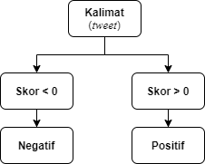

**Gambar 2.1 Pelabelan kelas sentimen**

## *CountVectorizer*

*CountVectorizer* merupakan proses pengolahan dokumen atau teks menjadi bentuk vektor. *CountVectorizer* digunakan untuk menghitung frekuensi kata dalam dokumen atau kalimat kemudian direpresentasikan ke dalam bentuk vektor (Munawar, 2019).

## *Modeling*

*Modeling* merupakan proses pembuatan pengetahuan berdasarkan data latih yang telah tersedia. Data latih yang dijadikan *model* dipilih dengan teknik sampling kuota (*quota sampling*). *Quota Sampling* merupakan teknik sampling yang menentukan jumlah sampel dari populasi yang memiliki ciri atau kriteria tertentu hingga jumlah kuota yang diinginkan tercapai (Sari and Wibowo, 2019).

## *K-Nearest Neighbor*

*K-Nearest Neighbor* (KNN) adalah algoritme klasifikasi *supervised learning* berbasis jarak. Algoritme ini bekerja dengan cara membandingkan jarak antara data uji dengan semua data latih yang ada (Romadloni, Santoso and Budilaksono, 2019) (Septian, Fahrudin and Nugroho, 2019) (Daeli and Adiwijaya, 2020). Untuk menghitung jarak antara data digunakan perhitungan *euclidean distance* dengan rumus:

|  |  |
| --- | --- |
|  | (2. 2) |

Keterangan:

*D(x,y)* = Jarak antara data uji dengan data latih

*n* = jumlah fitur

*Xi* = Fitur ke-*i* dalam data uji

*Yi* = Fitur ke-*i* dalam data latih

Proses selanjutnya setelah menghitung jarak untuk setiap data latih adalah mencari data latih dengan nilai jarak terkecil (ketetanggaan terdekat) sebanyak nilai K yang telah ditentukan. Proses akhir setelah ditemukanya data tetangga terdekat adalah pemungutan suara (*voting*). *Voting* bertujuan untuk menentukan kelas atau label dari suatu data uji (Daeli and Adiwijaya, 2020).

## Pengujian dan Evaluasi

Pengujian merupakan hal penting untuk memastikan bahwa suatu algoritma yang telah dirancang dapat berjalan sesuai dengan harapan. Pengujian klasifikasi sentimen dilakukan dengan menguji aplikasi yang telah dibangun dengan membandingkan antara data prediksi dan data aktual. Data prediksi berupa hasil klasifikasi yang dihasilkan oleh aplikasi yang dibangun, sedangkan data aktual berupa yang didapatkan melalui proses pelabelan (Wahid and SN, 2017). Dalam penelitian ini, pengujian dilakukan pada sebuah *model* terhadap data uji yang tersedia. Hasil dari pengujian tersebut akan dievaluasi menggunakan *confusion matrix* untuk mengukur tingkat akurasi, presisi dan *recall*.Ilustrasi *confusion matrix* dapat dilihat pada Tabel 2.1 berikut:

**Tabel 2.1 Confusion matrix**

|  |  |  |  |
| --- | --- | --- | --- |
|  |  | Nilai Aktual | |
|  |  | TRUE (*positive*) | FALSE (*negative*) |
| Nilai Prediksi | TRUE  (*positive*) | TP (*True Positive*) | FP (*False Positive*) |
| FALSE  (*negative*) | FN (*False Negative*) | TN (*True Negative*) |

## Studi Literatur

Berdasarkan landasan teori yang telah dijelaskan, terdapat penelitian yang sudah ada sebelumnya, dirangkum dalam Tabel 2.2 berikut :

**Tabel 2.2 Studi Literatur**

| No | Penulis | Judul | Terbitan | Deskripsi |
| --- | --- | --- | --- | --- |
| 1 | Ronal Watrianthos | Analisis Pembelajaran Daring di Era Pandemic Covid-19 | Green Press, Hal 55-64, 2018, P-ISBN: 978-623-93614-2-6, *e*-ISBN: 978-623-93614-3-3 | Melakukan analisis terhadap pembelajaran daring melalui sosial media Twitter, berdasarkan kata kunci pada tanggal 1 Juli - 31 Juli 2020. Menggunakan metode analisis sentimen dengan Naive Bayes. Hasil analisis menunjukkan sentimen negatif sangat tinggi mencapai 83%; 16% sentimen positif; 1% sentimen netral dan pada periode Juli 2020. |
| 2 | Siti Mujilahwat | *Pre-Processing* *Text Mining* Pada Data Twitter | Seminar Nasional Teknologi Informasi dan Komunikasi 2016 (SENTIKA 2016), Maret 2016, ISSN: 2089-9815 | Melakukan penelitian mengenai teknik penanganan data *tweet* (Twitter) dengan pre-processing. Hasil penelitian kemudian diuji sebagai bahan pengklasifikasian layanan perusahaan telekomunikasi dan didapatkan hasil akurasi mencapai 93,11% dengan 450 data uji. |
| 3 | Eko Budi Santoso, Aryo Nugroho | Analisis Sentimen Calon Presiden Indonesia 2019 Berdasarkan Komentar Publik di Facebook | Jurnal Eksplora Informatika, Vol. 9, No. 1, Hal 60-69, September 2019, P-ISSN: 2089-1814, *e*-ISSN: 2460-3694 | Melakukan analisis komentar masyarakat pada media sosial Facebook terhadap popularitas dari seorang calon presiden. Metode klasifikasi yang digunakan adalah Naive Bayes disertai dengan proses asosiasi teks, juga menggunakan fitur kamus *(lexicon)* pada proses pelabelan kelas sentimen. Penelitian ini menghasilkan persentase sentimen (positif dan negatif) tiap pasangan calon presiden dan serta pengujian akurasi untuk metode Naïve Bayes Classifier yaitu sebesar 86,4%. |
| 4 | Fransiska Vina Sari, Arief Wibowo | Analisis Sentimen Pelanggan Toko Online JD.Id Menggunakan Metode Naïve Bayes Classifier Berbasis Konversi Ikon Emosi | Jurnal SIMETRIS, Vol. 10, No. 2, November 2019, P-ISSN: 2252-4983, *e*-ISSN: 2549-3108 | Melakukan analisis terhadap opini pelanggan atau konsumen terkait toko online JD.id. Menggunakan data yang bersumber pada media sosial Twitter dengan metode klasifikasi Naive Bayes dan pembobotan TF-IDF disertai fitur konversi ikon emoji *(emoticon).* Hasil penelitian menunjukkan bahwa metode Naïve Bayes tanpa penambahan fitur mampu mengklasifikasi sentimen dengan nilai akurasi sebesar 96,44%, sementara jika ditambahkan fitur pembobotan TF-IDF disertai konversi ikon emosi mampu meningkatkan nilai akurasi menjadi 98%. |
| 5 | Novelty Octaviani Faomasi Daeli, Adiwijaya | *Sentiment Analysis on Movie Reviews Using Information Gain and K-Nearest Neighbor* | J. Data SCI APPL, Vol. 3, No. 1, Hal. 001-007, Januari 2020, e-ISSN 2614-7408 | Melakukan pengujian untuk mencari nilai K yang optimal untuk K-Nearest Neighbor (KNN) dengan perhitungan jarak euclidean distance. Dataset yang digunakan adalah dataset review film Cornell Polarity v2.0 dengan total data 1000 dokumen negatif dan 1000 dokumen positif. Dengan melibatkan Information Gain, nilai K optimal yang diperoleh untuk KNN adalah 3 (K=3) dengan memberikan akurasi sebesar 96.8%. |
| 6 | Nova Tri Romadloni, Imam Santoso, Sularso Budilaksono | Perbandingan Metode Naive Bayes, KNN Dan Decision Tree Terhadap Analisis Sentimen Transportasi KRL Commuter Line | Jurnal IKRA-ITH Informatika, Vol. 3, No. 2, Juli 2019, ISSN: 2580-4316 | Melakukan perbandingan metode Naive Bayes, K-Nearest Neighbor (KNN) dan Decision Tree untuk melakukan analisis sentimen pada data media sosial Twitter*.* Pengujian dilakukan terhadap 127 data yang telah diberikan label positif atau negatif, menghasilkan akurasi 80% menggunakan Naive Bayes; 80% menggunakan KNN; 100% menggunakan Decision Tree. |
| 7 | Muhammad Syarifuddin | Analisis Sentimen Opini Publik Mengenai Covid-19 Pada Twitter Menggunakan Metode Naïve Bayes Dan KNN | Inti Nusa Mandiri, Vol. 15, Agustus 2020, P-ISSN: 0216-6933, *e*-ISSN: 2685-807X | Melakukan analisis pendapat masyarakat yang bersumber dari media sosial Twitter. Menggunakan 1098 tweet dengan kata kunci Covid-19, memperoleh nilai akurasi tertinggi menggunakan metode Naive Bayes sebesar 63.21% sedangkan metode KNN sebesar 58.10%, dan kecenderungan opini masyarakat di Twitter condong ke positif dengan jumlah opini positif sebesar 610 sedangkan negatif 488. |
| 8 | Ghulam Asrofi Buntoro | Analisis Sentimen Calon Gubernur DKI Jakarta 2017 Di Twitter | Integer Journal, Vol 2, No 1, Maret 2017, Hal. 32-41, P-ISSN: 2477-5274, *e*-ISSN: 2579-566X | Melakukan analisis terkait opini masyarakat terhadap pemilihan gubernur DKI Jakarta tahun 2017 pada media sosial Twitter. Proses penentuan sentimen menggunakan metode *Lexicon-Based* dan proses klasifikasinya menggunakan metode Naïve Bayes Classifier (NBC) dan Support Vector Machine (SVM). Akurasi tertinggi didapat saat menggunakan metode klasifikasi Naïve Bayes Classifier (NBC), dengan nilai rata-rata akurasi mencapai 95%, nilai presisi 95%, nilai recall 95% nilai TP rate 96,8% dan nilai TN rate 84,6%. |
| 9 | Walaa Medhat, Ahmed Hassan, Hoda Korashy | *Sentiment Analysis Algorithms and Applications: A Survey* | Ain Shams Engineering Journal, Vol 5, No. 4, Hal. 1093–1113, Desember 2014, https://doi.org/10.1016/j.asej.2014.04.011 | Melakukan penelitian terkait analisis sentimen. Meliputi proses melakukan analisis sentimen menggunakan pendekatan *machine learning* dan *lexicon based.* Penelitian ini juga membahas macam-macam teknik klasifikasi sentimen dan cara pengaplikasianya secara singkat untuk mengolah data teks. |
| 10 | Jeremy Andre Septian, Tresna Maulana Fahrudin, Aryo Nugroho | Analisis Sentimen Pengguna Twitter Terhadap Polemik Persepakbolaan Indonesia Menggunakan Pembobotan TF-IDF dan K-Nearest Neighbor | Journal of Intelligent Systems And Computation, Vol. 1 No. 1, Oktober 2019, P-ISSN: 2621-9220, *e-*ISSN: 2722-1962 | Melakukan analisis sentimen pada setiap kalimat dari pengguna twitter terhadap persepakbolaan Indonesia apakah memiliki sentimen negatif atau positif menggunakan K-Nearest Neighbor (KNN) dengan pembobotan kata TF-IDF. Data yang digunakan dalam didapatkan dari hasil crawling dari media sosial twitter terkait persepakbolaan di Indonesia yang diambil dari akun twitter resmi PSSI. Dari 2000 data tweet berbahasa indonesia didapatkan hasil akurasi optimal pada nilai k=23 sejumlah 79.99%. |
| 11 | Sitti Nurul Jannah Fitriyyah, Novi Safriadi, Enda Esyudha Pratama | Analisis Sentimen Calon Presiden Indonesia 2019 dari Media Sosial Twitter Menggunakan Metode Naive Bayes | JEPIN (Jurnal Edukasi dan Penelitian Informatika) Vol. 5, No. 3, Desember 2019, P-ISSN: 2460-0741, e-ISSN:2548-9364 | Melakukan analisis sentimen terhadap pasangan calon(paslon) presiden melalui media sosial Twitter. Penelitian ini juga melakukan penerapan metode Naive Bayes untuk klasifikasi sentimen pengguna Twitter dengan dua kelas sentimen (negatif, positif) dan tiga kelas sentimen (negatif, positif, netral). Hasil dari penelitian ini menunjukkan metode Naive Bayes memiliki performa lebih baik dalam mengklasifikasikan 2 kelas sentimen (negatif, positif) dibandingkan pengujian dengan 3 kelas sentimen. |
| 12 | Agus Sasmito Aribowo | Analisis Sentimen Publik pada Program Kesehatan Masyarakat menggunakan Twitter *Opinion Mining* | Seminar Nasional Informatika Medis, Hal. 17-23, 2018, ISSN: 9-772301-936005 | Melakukan penelitian untuk mengembangkan model untuk mengetahui sentimen publik terhadap enam macam program kebijakan pemerintah yaitu imunisasi, asuransi kesehatan, stunting, gizi buruk, pelayanan kesehatan, dan jaminan kesehatan masyarakat. Metodenya adalah dengan melakukan ekstraksi pengetahuan dari opini di media sosial menggunakan analisis sentimen berbasis leksikon. Dataset yang diperoleh dalam kurun waktu 3 - 9 Agustus 2018 sebanyak total 3311 data. Hasil penelitian berupa sentimen yang dituangkan ke dalam bentuk grafik. |
| 13 | Bing Liu, Minqing Hu, Junsheng Cheng | *Opinion Observer: Analyzing and Comparing Opinions on the Web* | Proceedings of the 14th International World Wide Web Conference (WWW-2005), May 10-14, Chiba, Japan | Melakukan penelitian untuk menganalisis pendapat konsumen terhadap suatu produk. Mengelompokkan data pendapat berdasarkan ulasan konsumen ke dalam bentuk ulasan positif atau negatif, kemudian dijadikan sebuah pengetahuan untuk dibandingkan dengan ulasan lainya. Penelitian ini juga membuahkan daftar kata positif dan negatif yang dapat digunakan kembali untuk proses klasifikasi pendapat. |
| 14 | Adhi Viky Sudiantoro, Eri Zuliarso | Analisis Sentimen Twitter Menggunakan Text Mining Dengan Algoritma Naïve Bayes Classifier | Dinamika Informatika Vol.10, No.2, Oktober 2018, Hal. 69-73, P-ISSN: 2085-3343, e-ISSN : 2714-8769 | Melakukan analisis dengan tujuan untuk mengklasifikasi data tweet menjadi dua sentimen yaitu positif dan negatif. Dataset bersumber dari tweet teks berbahasa Indonesia yang terdapat di sosial media Twitter, kemudian digunakan sebagai bahan analisis sentimen untuk mengetahui sentimen masyarakat terhadap pilkada Jawa Barat. Hasil pengujian akurasi terhadap 100 data uji, Naïve Bayes Classifier memberikan nilai akurasi sebesar 84%. |

# BAB III

# METODOLOGI PENELITIAN

## Data Penelitian

*Dataset* atau data yang digunakan dalam penelitian ini bersumber dari Twitter berupa data teks kicauan (*tweet)* yang diperoleh mulai tanggal 1 Desember 2020 hingga 31 Desember 2020 sejumlah 4.314 data. Data tersebut diperoleh menggunakan pustaka Tweepy melalui proses *crawling*. *Dataset* yang diperoleh dikumpulkan berdasarkan enam (6) parameter kata kunci yang terkait dengan sistem pembelajaran daring antara lain: ‘pembelajaran jarak jauh’, ‘belajar dari rumah’, ‘#belajaronline’, ‘#belajardarirumah’, ‘#belajardirumah’, dan ‘#kuliahonline’. Berikut beberapa contoh data *tweet* hasil dari proses *crawling* yang dapat dilihat pada Tabel 3.1 berikut:

**Tabel 3.1 Sampel data tweet**

| *Tweet ID* | *Username* | *Tweet* | Waktu *tweet* |
| --- | --- | --- | --- |
| 1335989354792103936 | LRomdani | Tetap memakai masker meski dirumah sendiri  Tetap semangat belajar dari rumah dimasa pandemi  #DiktiMengajarDariRumah  #DiktiDutaEdukasiPerubahanPrilaku https://t.co/c1WMa5SVSj | 2020-12-07 16:47:38 |
| 1336520460255724032 | kelaskitadotcom | Gunakan hak suara kamu dengan bijak, ya! Selamat memilih! #kelaskita #carabarubelajarseru #belajardirumah #elearning #belajaronline #dirumahaja #quotes https://t.co/1anyTiETlA | 2020-12-09 03:58:03 |
| 1336742494122340096 | fandimas16 | @collegemenfess 1. Jenuh banget di rumah 2. Gw dri dulu suka ama suasana kelas, dan suasana itu mendukung gw untuk belajar dan memahami suatu materi | 2020-12-09 18:40:20 |
| 1338003730587812096 | kumparan | Tanpa smartphone di masa pandemi, bisa berarti putus sekolah, karena kini dilakukan belajar online atau pembelajaran jarak jauh. https://t.co/rVW6xOgrfI | 2020-12-13 06:12:02 |

## Penerapan Metode

Dalam membangun aplikasi analisis sentimen yang dilakukan pada penelitian ini, terdapat beberapa tahapan yang dilakukan. Tahapan tersebut merepresentasikan setiap proses dan rancangan dalam penelitian, dari awal hingga akhir aplikasi berjalan. Tahapan yang dilakukan dapat dilihat pada Gambar 3.1 berikut:

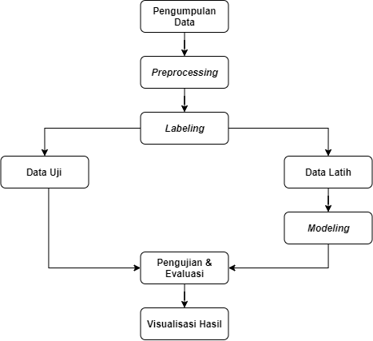

**Gambar 3.1 Tahapan metode**

Pada Gambar 3.1, pengumpulan data dilakukan melalui proses *crawling* untuk mendapatkan *dataset* berupakicauan (*tweet*). Selanjutnya, *tweet* yang telah diperoleh dalam bentuk *excel*, kemudian dimasukkan kedalam basis data (*database*) untuk dilakukan proses *preprocessing*, pada proses *preprocessing* dilakukan penyaringan, pembuangan dan perbaikan kata. Hasil dari proses *preprocessing* menghasilkan kalimat yang lebih terstruktur (*clean text*) yang kemudian digunakan pada tahap selanjutnya. *Clean text* yang diperoleh dari proses *preprocessing* akan diproses dalam tahap *labeling* untuk menentukan kelas (*label*) berupa sentimen positif atau negatif, kemudian *tweet* yang telah berlabel akan dibagi menjadi dua (2) buah bagian antara lain: data uji dan data latih. Data latih merupakan data yang berfungsi sebagai pembangun pengetahuan untuk proses klasifikasi, proses pembangunan pengetahuan tersebut dilakukan melalui proses *modeling* dan menghasilkan sebuah model latih menggunakan data latih yang tersedia. Sementara data uji merupakan data yang disiapkan untuk menguji tingkat keakuratan model latih yang dihasilkan oleh proses *modeling*, proses pengujian tingkat akurasi tersebut dilakukan melalui proses pengujian dan evaluasi. Setelah dilakukan proses pengujiandan evaluasi, hasil penerapan metode akan divisualisasikan ke dalam bentuk persentase dan grafik.

### Pengumpulan data

Pada tahapan pengumpulan data dilakukan melalui proses *crawling*. Proses tersebut meliputi: mendapatkan API *key* Twitter melalui akun *developer* Twitter (<https://developer.twitter.com/>). API *key* Twitter yang diperoleh antara lain: *Customer* API *key*, *Customer* API *Secret key*, *Access Token*, dan *Access Token Secret*. Proses selanjutnya adalah penambangan data yang bersumber pada media sosial Twitter menggunakan pustaka Tweepydengan akses dari API *key* yang telah didapatkan. Data *tweet* yang berhasil dikumpulkan akan disimpan ke dalam sebuah file *excel (.*xlsx*)*, yang kemudian dimasukkan ke dalam basis data (*database*) MySQL. Ilustrasi tahap pengumpulan data dapat dilihat pada Gambar 3.2 berikut:

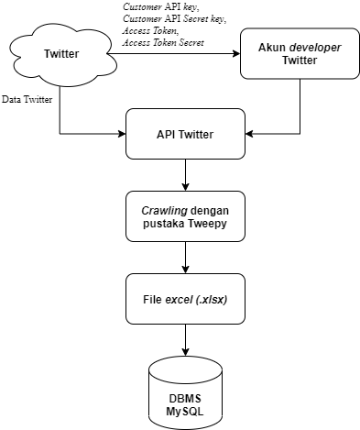

**Gambar 3.2 Tahap pengumpulan data**

### *Preprocessing*

Pada tahapan *preprocessing* dilakukan penyaringan, pembuangan dan perbaikan kata melalui beberapa proses. Hal tersebut dimaksudkan untuk menghasilkan data kicauan (*tweet*) yang lebih terstruktur atau disebut dengan *clean text.* Berdasarkan teori yang telah dijelaskan pada sub bab (2.5), proses yang dilakukan dalam tahap *preprocessing* antara lain*: case folding, cleansing,* mengubah *slang word,* menghapus *stop word,* dan *stemming.* Ilustrasi proses tahap *preprocessing* data dilihat pada Gambar 3.3 berikut:

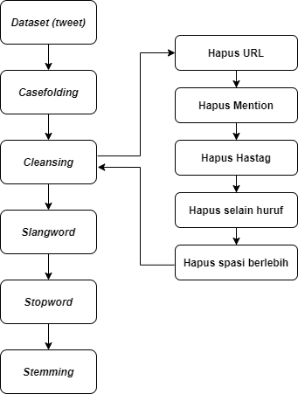

**Gambar 3.3 Tahap preprocessing**

#### *Case folding*

Proses *case folding* dilakukan penyetaraan teks menjadi huruf kecil (*lowercase*) secara keseluruhan, misalnya kata ‘BELAJAR’ atau ‘Belajar’, maka akan diubah menjadi ‘belajar’.

#### *Cleansing*

Pada proses *cleansing* dilakukan penyaringan dan pembuangan teks. Proses *cleansing* terdiri atas beberapa tahapan antara lain: menghapus URL, *mention* (*@mention*), *hastag* (*#hastag*), selain huruf (a-z) dan spasi berlebih.

##### Menghapus URL

Proses penghapusan URL akan menghapus semua teks yang diawali dengan kata ‘http’, misalnya: ‘https://google.com’, maka akan diubah menjadi ‘ ’.

##### Menghapus *mention* (*@mention*)

Proses penghapusan *mention* (*@mention*) akan menghapus semua teks yang diawali dengan ‘@’, misalnya: ‘@kominfo’, maka akan diubah menjadi ‘ ’.

##### Menghapus *hastag* (*#hastag*)

Pada Gambar 3.6 proses penghapusan tagar atau *hastag* (#hastag) akan menghapus semua teks yang diawali dengan ‘#’, misalnya: ‘#pjj’, maka akan diubah menjadi ‘ ‘.

##### Menghapus selain huruf

Proses penghapusan selain huruf akan menghapus karakter selain huruf a-z pada teks, misalnya terdapat teks: ‘tanggal: 01 desember 2020’, maka akan diubah menjadi ‘tanggal desember ‘.

##### Menghapus spasi berlebih

Proses penghapusan spasi atau (*whitespace)* berlebih akan menghapus *whitespace* berlebih pada teks, misalnya terdapat teks: ‘tanggal desember ‘, maka akan diubah menjadi ‘tanggal desember’.

#### Merubah *slang word*

Proses merubah *slang word* akan merubah setiap kata gaul, kata singkatan atau kata tidak baku ke bentuk bakunya, misalnya kata: ‘utk’ menjadi ‘untuk’, ‘yng’ menjadi ‘yang’, ‘apotik’ menjadi ‘apotek. Proses pengubahan tersebut melibatkan kamus *slang word* yang terdapat dalam basis data (*database*), diperoleh melalui penelitian sebelumnya yang dipublikasikan pada laman github (https://github.com/louisowen6/NLP_bahasa_resources).

#### Menghapus *stop word*

Proses menghapus *stop word* akan menghapus setiap kata yang kurang memiliki makna namun sering dijumpai dalam sebuah teks, misalnya penghapusan kata: ‘untuk’, ‘yang’, ‘apa’. Proses penghapusan tersebut melibatkan kamus *stop word* yang terdapat dalam basis data (*database*), diperoleh melalui penelitian sebelumnya yang dipublikasikan pada laman github (https://github.com/louisowen6/NLP_bahasa_resources).

#### *Stemming*

Proses *stemming* akan mengubah kata berimbuhan menjadi kata dasar dengan melibatkan pustaka Sastrawi, misalnya kata: ‘membantu’ menjadi ‘bantu’, ‘pembelajaran’ menjadi ‘ajar’. Proses pengubahan tersebut dilakukan dengan melibatkan pustaka Sastrawi, menggunakan paket StemmerFactory.

### *Labeling*

Pada tahapan *labeling* dilakukan pemberian *label* (kelas) berdasarkan ciri atau karakteristik yang terkandung dalam sebuah dokumen atau kalimat. Pada tahap ini, t*weet* yang telah melalui proses *preprocessing* dan menghasilkan *clean text* akan diberikan kelas positif atau negatif. Kelas positif dimaksudkan untuk teks *tweet* tersebut yang mengandung pernyataan yang setuju, mendukung atau menerima proses berjalanya pembelajaran daring. Sedangkan kelas negatif dimaksudkan untuk teks *tweet* yang cenderung tidak setuju atau menolak proses berjalanya pembelajaran daring.

Berdasarkan teori yang telah dijelaskan dalam sub bab (2. 6), bahwa proses *labeling* dapat dilakukan dengan dua (2) buah cara, antara lain: *labeling* manual dan *labeling* dengan kamus sentimen. *Labeling* manual merupakan proses pemberian kelas berdasarkan subjektivitas beberapa orang. Sedangkan *labeling* dengan kamus sentimen merupakan proses pemberian kelas secara otomatis berdasarkan kamus sentimen, dimana prosesnya melibatkan kamus kata positif dan kamus kata negatif yang terdapat dalam basis data (*database*), diperoleh melalui penelitian sebelumnya yang dipublikasikan pada laman github (https://github.com/masdevid/ID-OpinionWords). Proses *labeling* utama dilakukan dengan cara *labeling* dengan kamus sentimen, kemudian untuk untuk *tweet* yang gagal mendapatkan *label* (*tweet* netral) akan dievaluasi ulang menggunakan cara *labeling* manual berdasarkan subjektivitas beberapa orang, dengan mengabaikan *tweet* yang dinilai sebagai netral. Ilustrasi tahap *labeling* dapat dilihat pada Gambar 3.4 berikut:

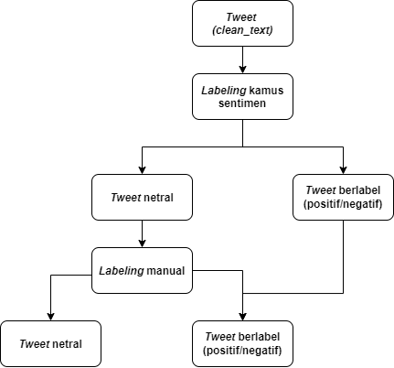

**Gambar 3.4 Tahap labeling**

### Pembagian data

Pada tahapan pembagian data, *tweet* yang telah berlabel akan dibagi menjadi dua (2) buah bagian antara lain: data uji dan data latih. Proses pembagian data dilakukan dengan membagi *dataset* menjadi 90% data latih dan 10% menjadi data uji. Ilustrasi tahap pembagian data dapat dilihat pada Gambar 3.5 berikut:

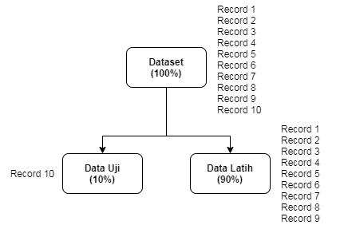

**Gambar 3.5 Tahap pembagian data**

#### Data Latih

Data latih merupakan data yang berfungsi sebagai *model* latih, yaitu pembangun pengetahuan untuk proses klasifikasi.

#### Data Uji

Data uji merupakan data yang disiapkan untuk menguji tingkat keakuratan algoritme klasifikasi berdasarkan *model* latih.

### *Modeling*

Tahap modeling dilakukan untuk mengekstraksi *tweet* data latih menjadi representasi vektor menggunakan *CountVectorizer*. Pada tahap ini terdapat lima (5) proses utama yang dilalui untuk menghasilkan sebuah *model* latih, lima proses itu antara lain: seleksi data latih, pembuatan list kata, pencarian fitur kata, pembuatan vektor kosong dan membuat representasi vektor. Ilustrasi proses tersebut dapat dilihat pada Gambar 3.6 berikut:

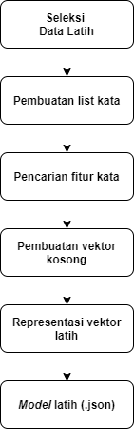

**Gambar 3.6 Tahap modeling**

Pada Gambar 3.6, penyeleksian data latih dilakukan dengan menggunakan teknik sampling kuota (*quota sampling*), dimaksudkan untuk mendapatkan keseimbangan pada data latih. Tahapan seleksi tersebut dilakukan sebanyak kriteria tertentu. Data latih telah terseleksi akan diproses (ekstraksi fitur) menggunakan *CountVectorizer* sehingga dapat diperoleh daftar fitur dan representasi vektor angka untuk tiap data latih. Daftar fitur dan vektor angka tersebut kemudian akan disimpan dan dijadikan sebagai sebuah *model* pengetahuan (*model* latih) dalam bentuk file JSON (.json).

### Klasifikasi *K-Nearest Neighbor*

Tahap klasifikasi menggunakan *K-Nearest Neighbor* (KNN) merupakan tahapan yang dapat dilakukan setelah terdapat satu atau lebih *model* latih. *Model* latih tersebut merupakan data latih yang telah melalui tahap *modeling* yang dijelaskan pada sub-sub bab (3. 2. 5). Untuk menerapkan *model* klasifikasi menggunakan KNN, terdapat empat (4) buah proses utama yaitu: membuat representasi vektor uji, menghitung jarak antar data, mencari tetangga terdekat berdasarkan nilai K, dan menghitung nilai probabilitas *label* sentimen. Ilustrasi tahapan klasifikasi dapat dilihat pada Gambar 3.7 berikut:

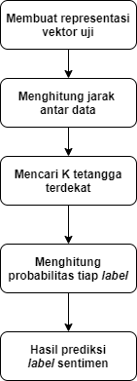

**Gambar 3.7 Tahap klasifikasi**

Pada Gambar 3.7, pembuatan representasi vektor uji dilakukan menggunakan *model* latih yang dipilih, sehingga terbentuk representasi vektor uji yang sesuai dengan pengetahuan *model* latih. Hasil vektor uji tersebut akan dihitung tingkat kedekatannya (jarak) dengan vektor pada *model* latih, proses tersebut melibatkan perhitungan *euclidean distance*. Hasil perhitungan *euclidean distance* akan menghasilkan nilai jarak, yang kemudian akan disaring berdasarkan K tetangga terdekat. Selanjutnya dilakukan *voting* untuk menentukan *label* prediksi (positif atau negatif) berdasarkan dominasi *label* pada *K* tetangga terdekatnya.

## Rancangan Pengujian

Pengujian dilakukan untuk mengetahui nilai atau tingkat akurasi, presisi, dan *recall* dari *model* latih menggunakan algoritme yang diusulkan. Pada penelitian ini, pengujian dilakukan dengan cara membandingkan beberapa data hasil prediksi (data hasil tahap klasifikasi) dengan sekumpulan data aktual (data hasil tahap *labeling*). Adapun dimaksud dengan beberapa data hasil prediksi merupakan sekumpulan data yang telah diproses melalui algoritme *K-Nearest Neighbor* (KNN) dengan variasi nilai K, yaitu: K=3, K=5, K=7, K=9, dan K=11.

### Akurasi

Akurasi merupakan tingkat kedekatan antara nilai prediksi dengan nilai aktual persamaan (3. 1).

### Presisi

Presisi merupakan tingkat ketepatan antara informasi yang diminta dengan jawaban yang diberikan oleh sistem persamaan (3. 2).

### *Recall*

*Recall* merupakan tingkat keberhasilan sistem dalam menemukan kembali sebuah informasi persamaan (3. 3).

Berdasarkan pada sub bab (2. 10), pengukuran tingkat akurasi, presisi, dan *recall* dapat diketahui melalui *confusion matrix* dengan persamaan sebagai berikut:

|  |  |
| --- | --- |
|  | (3. 1) |
|  | (3. 2) |
|  | (3. 3) |

dengan,

1. *True Positive* (TP) merupakan data positif yang diprediksi benar. Misalnya: *tweet* 1 ber*label* positif dan dari *model* latih yang dibuat memprediksi *tweet* 1 bernilai positif juga.
2. *True Negative* (TN) merupakan data negatif yang diprediksi benar. Misalnya: *tweet* 1 ber*label* negatif dan dari *model* latih yang dibuat memprediksi *tweet* 1 bernilai negatif juga.
3. *False Positive* (FP) merupakan data negatif namun diprediksi sebagai data positif. Misalnya: *tweet* 1 ber*label* negatif namun dari *model* latih yang dibuat memprediksi *tweet* 1 bernilai positif.
4. *False Negative* (FN) merupakan data positif namun diprediksi sebagai data negatif. Misalnya: *tweet* 1 ber*label* positif namun dari *model* latih yang dibuat memprediksi *tweet* 1 bernilai negatif.

# BAB IV

# HASIL DAN PEMBAHASAN

## Lingkungan Percobaan

Agar aplikasi yang telah dikembangkan dapat berjalan dengan semestinya, dibutuhkan perangkat dengan spesifikasi tertentu, adapun dalam penelitian ini menggunakan spesifikasi perangkat diantaranya.

### Spesifikasi perangkat keras

Daftar perangkat keras yang mendukung aplikasi ini untuk berjalan dengan baik adalah sebagai berikut:

#### Processor : Intel(R) Core(TM) i3 CPU M 380 @ 2.53GHz

#### RAM : 2,00 GB

#### Harddisk : 500 GB

#### VGA : Intel(R) HD Graphics

### Spesifikasi perangkat lunak

Daftar perangkat lunak yang mendukung aplikasi ini untuk berjalan dengan baik adalah sebagai berikut:

#### Sistem Operasi : Windows 7 Professional

#### Bahasa Program Utama : Python 3.8 (32-bit)

#### IDE : Visual Studio Code v1.52.1

#### DBMS : MySQL Database

#### Browser : Google Chrome

#### Lainya : XAMPP v7.3.9, Ms. Excel 2013

## Implementasi Metode

Implementasi metode dalam penelitian ini dilakukan dengan enam (6) tahapan utama. Tahapan utama tersebut diproses secara berurutan, tahapan utama yang dimaksud antara lain: Tahap pengumpulan data, tahap *preprocessing*, tahap *labeling,* tahap pembagian data,tahap ekstraksi fitur *CountVectorizer* dan tahap klasifikasi *K-Nearest Neighbor*.

### Tahap pengumpulan data

Berdasarkan sub bab (3. 1), *dataset* penelitian bersumber dari media sosial Twitter berupa data teks kicauan (*tweet)*. *Dataset* tersebut diperoleh secara rutin melalui proses *crawling* menggunakan pustaka Tweepy, dimulai pada tanggal 1 Desember 2020 hingga 31 Desember 2020, sehingga diperoleh total *dataset* sejumlah 4.314 data (*tweet*). Kata kunci yang digunakan antara lain: ‘pembelajaran jarak jauh’, ‘belajar dari rumah’, ‘#belajaronline’, ‘#belajardarirumah’, ‘#belajardirumah’, dan ‘#kuliahonline’.

*Dataset* yang berhasil dikumpulkan melalui proses *crawling* dengan informasi antara lain: *tweet* *id*, *full*_*text* (*tweet*), *created_at*, *user*.*screen_name* (*username*), akan disimpan ke dalam file *excel (*.xlsx*)*, yang kemudian akan dimasukkan ke dalam basis data (*database*) MySQL untuk tahap selanjutnya (*preprocessing*).

### Tahap *preprocessing*

Tahap *preprocessing* merupakan tahapan yang hanya dapat dilakukan setelah tersedianya satu atau lebih *dataset* pada basis data (*database*) hasil dari tahapan pengumpulan data. Berdasarkan pada sub sub bab (3. 2. 2), tahapan ini terdiri atas lima (5) proses utama antara lain*: case folding, cleansing,* mengubah *slang word,* menghapus *stop word,* dan *stemming.* Berikut penjabaran dari tahap *preprocessing:*

#### Case folding

Pada Gambar 4.1 proses *case folding* dilakukan penyetaraan teks menjadi huruf kecil secara keseluruhan, misalnya: ‘Jadwal’ akan diubah menjadi ‘jadwal’, ‘BELAJAR DARI RUMAH’ akan diubah menjadi ‘belajar dari rumah’, dan seterusnya.

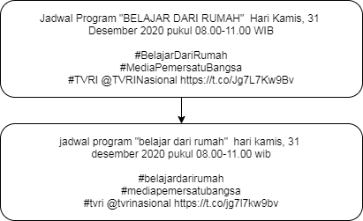

**Gambar 4.1 Proses case folding**

#### Cleansing

Pada proses *cleansing* dilakukan penyaringan dan pembuangan teks. Proses *cleansing* terdiri atas beberapa tahapan antara lain: menghapus URL, *mention* (*@mention*), *hastag* (*#hastag*), selain huruf (a-z) dan spasi berlebih.

##### Menghapus URL

Pada Gambar 4.2 proses penghapusan URL akan menghapus semua teks yang diawali dengan ‘http’.

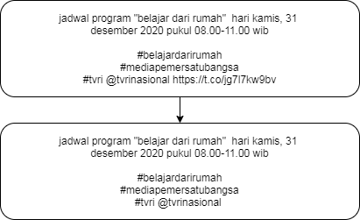

**Gambar 4.2 Proses menghapus URL**

##### Menghapus *mention* (*@mention*)

Pada Gambar 4.3 proses penghapusan *mention* (*@mention*) akan menghapus semua teks yang diawali dengan ‘@’.

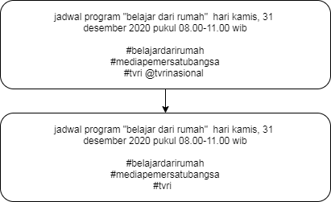

**Gambar 4.3 Proses menghapus mention**

##### Menghapus *hastag* (*#hastag*)

Pada Gambar 4.4 proses penghapusan tagar atau *hastag* (#hastag) akan menghapus semua teks yang diawali dengan ‘#’.

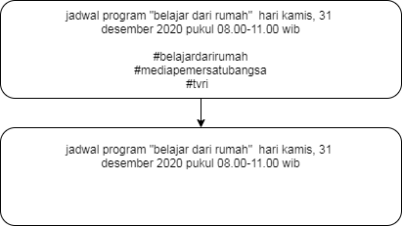

**Gambar 4.4 Proses menghapus hastag**

##### Menghapus selain huruf

Pada Gambar 4.5 proses penghapusan selain huruf akan menghapus karakter selain huruf a-z pada teks, misalnya: ’31 desember 2020’ menjadi ‘ desember ’.

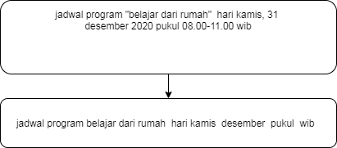

**Gambar 4.5 Proses menghapus selain huruf**

##### Menghapus spasi berlebih

Pada Gambar 4.6 proses penghapusan spasi atau (*whitespace)* berlebih akan menghapus *whitespace* berlebih pada teks, misalnya: ‘pukul wib’ menjadi ‘pukul wib’.

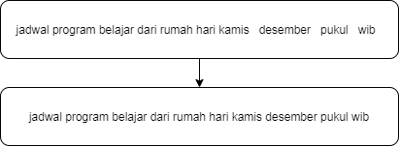

**Gambar 4.6 Proses menghapus spasi berlebih**

#### Merubah slang word

Pada Gambar 4.7 proses merubah *slang word* akan merubah setiap kata gaul, kata singkatan atau kata tidak baku ke bentuk bakunya, misalnya: ‘utk’ menjadi ‘untuk’, ‘yng’ menjadi ‘yang’ dan seterusnya. Proses pengubahan tersebut melibatkan kamus *slang word* yang terdapat dalam basis data (*database*).

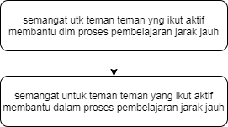

**Gambar 4.7 Proses merubah slang word**

#### Menghapus stop word

Pada Gambar 4.8 proses menghapus *stop word* akan menghapus setiap kata yang kurang memiliki makna namun sering dijumpai dalam sebuah teks, misalnya kata: ‘untuk’ ‘yang’, dan seterusnya. Proses penghapusan tersebut melibatkan kamus *stop word* yang terdapat dalam basis data (*database*).

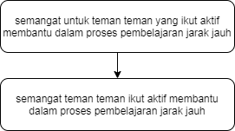

**Gambar 4.8 Proses menghapus stop word**

#### Stemming

Pada Gambar 4.9 proses *stemming* akan mengubah kata berimbuhan menjadi kata dasar dengan melibatkan pustaka Sastrawi, misalnya kata: ‘membantu’ menjadi ‘bantu’, ‘pembelajaran’ menjadi ‘ajar’, dan seterusnya.

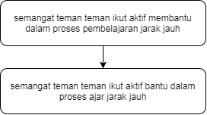

**Gambar 4.9 Proses stemming**

Dalam penelitian ini, tahap *preprocessing* akan mengolah dan menghasilkan 4.314 data (*tweet*) yang lebih terstruktur atau disebut dengan *clean text,* yang kemudian akan disimpan ke dalam basis data (*database*) untuk tahap selanjutnya (*labeling*).

### Tahap *labeling*

Tahap *labeling* merupakan tahapan yang hanya dapat dilakukan setelah tersedianya satu atau lebih data *clean text* pada basis data (*database*) hasil dari tahapan *preprocessing*. Berdasarkan sub sub bab (3. 2. 3), tahap *labeling* utama dilakukan dengan cara menggunakan kamus sentimen, berdasarkan sub bab (2. 6), tahap *labeling* dengan kamus sentimen dilakukan dengan proses perhitungan skor sentimen dan pemberian kelas sentimen. Proses perhitungan skor sentimen pada sebuah *tweet* dapat dilihat pada Tabel 4.1 berikut:

**Tabel 4.1 Proses perhitungan skor**

| ***Dataset (clean text)*** | **Kata Positif** | **Kata Negatif** |
| --- | --- | --- |
| semangat teman teman ikut aktif bantu dalam proses ajar jarak jauh | semangat (1)  teman (2)  ikut (1)  aktif (1)  bantu (1)  proses (1)  ajar (1) | semangat (1)  jauh (1) |
| **Jumlah** | 8 | 2 |

Berdasarkan Tabel 4.1, menggunakan persamaan (2.1) maka dapat diperoleh perhitungan skor untuk *tweet* ‘semangat teman teman ikut aktif bantu dalam proses ajar jarak jauh’ yaitu sebagai berikut:

skor = (jumlah kata positif) – (jumlah kata negatif)

skor = 8 – 2

skor = 6

Setelah diketahui nilai skor, proses selanjutnya adalah pemberian kelas sentimen berdasarkan aturan yang telah dijelaskan pada sub sub bab (2. 6. 2) sebagai berikut:

if skor > 0:

kelas = 'positif'

elif skor < 0:

kelas = 'negatif'

else:

continue

Maka dapat disimpulkan bahwa *tweet* ‘semangat teman teman ikut aktif bantu dalam proses ajar jarak jauh’ akan mendapatkan kelas positif, karena nilai skor > 0.

Dalam penelitian ini, diperoleh 3.954 *tweet* berlabel. Sebanyak 3.733 *tweet* berlabel tersebut diperoleh menggunakan cara *labeling* kamus sentimen secara otomatis, sementara 221 *tweet* lainya diperoleh dengan *labeling* secara manual dengan melibatkan subjektivitas beberapa orang (empat orang), dengan mengabaikan *tweet* yang dinilai sebagai netral.

### Tahap pembagian data

Tahap pembagian data merupakan tahapan yang dilakukan setelah tersedianya satu atau lebih data (*tweet*)berlabel pada basis data (*database*) hasil dari tahapan *labeling*. Berdasarkan sub sub bab (3. 2. 4), *tweet* berlabel akan dibagi menjadi dua (2) bagian, antara lain data uji dan data latih. Pembagian data dilakukan menggunakan rasio yang telah ditentukan yaitu 1:9 (data uji : data latih) atau 10% data uji, 90% data latih.

Dalam penelitian ini, tahap pembagian data dilakukan terhadap 3.954 *tweet* berlabel. Dengan rasio data 1:9, maka dapat diketahui jumlah data uji yang diperoleh sebanyak 395 *tweet* berlabel, sementara jumlah data latih yang diperoleh sebanyak 3.559 *tweet* berlabel. *Tweet* berlabel tersebut kemudian akan disimpan ke dalam basis data (*database*) untuk tahap selanjutnya (ekstraksi fitur).

### Tahap ekstraksi fitur *CountVectorizer*

Tahap ekstraksi fitur menggunakan *CountVectorizer* (*modeling*) merupakan tahapan yang dilakukan setelah *tweet* melalui proses *preprocessing*, *labeling*, dan pembagian data. Tahapan ini bertujuan untuk memperoleh *model* latih atau pengetahuan melalui data latih yang ada. Berdasarkan sub sub bab (3. 2. 5), tahap ini terdapat lima (5) proses utama antara lain: seleksi data latih, pembuatan list kata, pencarian fitur kata, pembuatan vektor kosong dan membuat representasi vektor. Berikut penjabaran dari tahap *modeling*:

#### Seleksi data latih

Seleksi data latih dilakukan setelah data melalui proses *preprocessing*, *labeling*, dan pembagian data. Menggunakan teknik sampling kuota (*quota sampling*) seperti yang telah dijelaskan pada sub bab (2. 8) dan sub-sub bab (3. 2. 5), tahap pertama dalam *modeling* adalah pengambilan sampel dari populasi data latih untuk dijadikan sebagai pengetahuan berdasarkan kriteria tertentu, kriteria yang dimaksud adalah dengan menyamakan jumlah antara data berlabel positif dengan data berlabel negatif. Sampel data latih yang diambil dapat dilihat pada Tabel 4.2 berikut:

**Tabel 4.2 Sampel data latih**

| *Tweet* (*Tlatih-i*) | *Clean Text* | *Sentiment Type* |
| --- | --- | --- |
| latih-1 | ajar efektif kelas pintar semangat gratis | positif |
| latih-2 | pagi tetap semangat ajar aktivitas rabu pintar ayo simak jadwal acara | positif |
| latih-3 | pelita bangsa tengah pandemi covid bangkit semangat wujud merdeka ajar | positif |
| latih-4 | susah sulit kerja tugas bingung tanya tanya kelas pintar akibat covid | negatif |
| latih-5 | covid ajar jarak jauh sulit didik tugas banyak | negatif |
| latih-6 | pagi susah kerja lama lama ajar jarak jauh penuh drama | negatif |

Sampel data latih pada Tabel 4.2 terdapat tiga (3) kolom yaitu: *Tweet* (*Tlatih-i*) yang berarti urutan *Tweet* latih ke-i, *Clean* *Text* yang berarti teks *tweet* yang telah terstruktur setelah melalui proses *preprocessing*, dan *Sentiment Type* yang berarti jenis kategori (*label*) *tweet* yang diperoleh setelah melalui proses *labeling*.

#### Pembuatan list kata

Dari sampel data latih pada Tabel 4.2 kemudian akan dipisahkan menjadi satuan kata. Pemisahan menjadi kata dilakukan berdasarkan spasi (*whitespace*), kemudian hasilnya akan ditampung dalam sebuah wadah *list*. Hasil proses ini dapat dilihat pada Tabel 4.3 berikut:

**Tabel 4.3 List kata**

| *List* kata |
| --- |
| ['ajar', 'efektif', 'kelas', 'pintar', 'semangat', 'gratis', 'pagi', 'tetap', 'semangat', 'ajar', 'aktivitas', 'rabu', 'pintar', 'ayo', 'simak', 'jadwal', 'acara', 'pelita', 'bangsa', 'tengah', 'pandemi', 'covid', 'bangkit', 'semangat', 'wujud', 'merdeka', 'ajar', 'susah', 'sulit', 'kerja', 'tugas', 'bingung', 'tanya', 'tanya', 'kelas', 'pintar', 'akibat', 'covid', 'covid', 'ajar', 'jarak', 'jauh', 'sulit', 'didik', 'tugas', 'banyak', 'pagi', 'susah', 'kerja', 'lama', 'lama', 'ajar', 'jarak', 'jauh', 'penuh', 'drama'] |

*List* kata pada Tabel 4.3 merupakan hasil dari proses pemisahan kata dari kolom *clean text* pada *tweet* berdasarkan pada Tabel 4.2 Sampel data latih.

#### Pencarian fitur kata

Pencarian fitur kata dilakukan dengan cara melakukan pencarian dan pendataan setiap kata unik (*unique*) dengan membuang kata duplikat yang terdapat dalam *list* kata. Sehingga diperoleh *list* fitur kata seperti pada Tabel 4.4 berikut:

**Tabel 4.4 Fitur kata**

| Fiturkata |
| --- |
| ['ajar', 'efektif', 'kelas', 'pintar', 'semangat', 'gratis', 'pagi', 'tetap', 'aktivitas', 'rabu', 'ayo', 'simak', 'jadwal', 'acara', 'pelita', 'bangsa', 'tengah', 'pandemi', 'covid', 'bangkit', 'wujud', 'merdeka', 'susah', 'sulit', 'kerja', 'tugas', 'bingung', 'tanya', 'akibat', 'jarak', 'jauh', 'didik', 'banyak', 'lama', 'penuh', 'drama'] |

Fitur kata pada Tabel 4.4 merupakan hasil dari proses pencarian fitur berdasarkan pada Tabel 4.3 *list* kata.

#### Membuat vektor kosong latih

Membuat vektor kosong dimaksudkan untuk menyiapkan wadah berbentuk vektor dengan isian nilai awal yaitu angka (*integer*) nol (0). Wadah vektor tersebut dibentuk dengan panjang berdasarkan jumlah fitur kata. Berdasarkan Tabel 4.2 Sampel data latih dan Tabel 4.4 Fitur kata, maka vektor kosong yang dihasilkan seperti pada Tabel 4.5 berikut:

**Tabel 4.5 Vektor kosong latih**

| *Tweet*  *(Tlatih-i*) | Vektor Kosong |
| --- | --- |
| latih-1 | [0, 0, 0, 0, 0, 0, 0, 0, 0, 0, 0, 0, 0, 0, 0, 0, 0, 0, 0, 0, 0, 0, 0, 0, 0, 0, 0, 0, 0, 0, 0, 0, 0, 0, 0, 0] |
| latih-2 | [0, 0, 0, 0, 0, 0, 0, 0, 0, 0, 0, 0, 0, 0, 0, 0, 0, 0, 0, 0, 0, 0, 0, 0, 0, 0, 0, 0, 0, 0, 0, 0, 0, 0, 0, 0] |
| latih-3 | [0, 0, 0, 0, 0, 0, 0, 0, 0, 0, 0, 0, 0, 0, 0, 0, 0, 0, 0, 0, 0, 0, 0, 0, 0, 0, 0, 0, 0, 0, 0, 0, 0, 0, 0, 0] |
| latih-4 | [0, 0, 0, 0, 0, 0, 0, 0, 0, 0, 0, 0, 0, 0, 0, 0, 0, 0, 0, 0, 0, 0, 0, 0, 0, 0, 0, 0, 0, 0, 0, 0, 0, 0, 0, 0] |
| latih-5 | [0, 0, 0, 0, 0, 0, 0, 0, 0, 0, 0, 0, 0, 0, 0, 0, 0, 0, 0, 0, 0, 0, 0, 0, 0, 0, 0, 0, 0, 0, 0, 0, 0, 0, 0, 0] |
| latih-6 | [0, 0, 0, 0, 0, 0, 0, 0, 0, 0, 0, 0, 0, 0, 0, 0, 0, 0, 0, 0, 0, 0, 0, 0, 0, 0, 0, 0, 0, 0, 0, 0, 0, 0, 0, 0] |

#### Membuat vektor kata latih

Proses membuat vektor kata dilakukan dengan pengubahan nilai pada vektor kosong berdasarkan frekuensi kemunculan fitur pada tiap kata dalam *tweet*. Nilai representasi vektor diperoleh berdasarkan jumlah kemunculan fitur dalam *tweet*. Berdasarkan pada Tabel 4.4 Fitur kata dan Tabel 4.5 Vektor kosong, maka vektor kata yang dihasilkan seperti pada Tabel 4.6 berikut:

**Tabel 4.6 Representasi vektor latih**

| *Tweet* *(Tlatih-i*) | Representasi vektor |
| --- | --- |
| latih-1 | [1, 1, 1, 1, 1, 1, 0, 0, 0, 0, 0, 0, 0, 0, 0, 0, 0, 0, 0, 0, 0, 0, 0, 0, 0, 0, 0, 0, 0, 0, 0, 0, 0, 0, 0, 0] |
| latih-2 | [1, 0, 0, 1, 1, 0, 1, 1, 1, 1, 1, 1, 1, 1, 0, 0, 0, 0, 0, 0, 0, 0, 0, 0, 0, 0, 0, 0, 0, 0, 0, 0, 0, 0, 0, 0] |
| latih-3 | [1, 0, 0, 0, 1, 0, 0, 0, 0, 0, 0, 0, 0, 0, 1, 1, 1, 1, 1, 1, 1, 1, 0, 0, 0, 0, 0, 0, 0, 0, 0, 0, 0, 0, 0, 0] |
| latih-4 | [0, 0, 1, 1, 0, 0, 0, 0, 0, 0, 0, 0, 0, 0, 0, 0, 0, 0, 1, 0, 0, 0, 1, 1, 1, 1, 1, 2, 1, 0, 0, 0, 0, 0, 0, 0] |
| latih-5 | [1, 0, 0, 0, 0, 0, 0, 0, 0, 0, 0, 0, 0, 0, 0, 0, 0, 0, 1, 0, 0, 0, 0, 1, 0, 1, 0, 0, 0, 1, 1, 1, 1, 0, 0, 0] |
| latih-6 | [1, 0, 0, 0, 0, 0, 1, 0, 0, 0, 0, 0, 0, 0, 0, 0, 0, 0, 0, 0, 0, 0, 1, 0, 1, 0, 0, 0, 0, 1, 1, 0, 0, 2, 1, 1] |

Representasi vektor pada Tabel 4.6 Representasi vektor latih merupakan hasil akhir dari tahap *modeling* menggunakan ekstraksi fitur *CountVectorizer*.

Sebelum beralih ke tahap selanjutnya (tahap klasifikasi), representasi vektor dan atribut lain yang dihasilkan pada tahap *modeling* akan disimpan ke dalam sebuah wadah berbentuk file dengan format JSON (*.*json). File JSON tersebut digunakan untuk menampung *model* latih seperti pada Tabel 4.7 berikut:

**Tabel 4.7 File JSON model latih**

| *key* | *value* |
| --- | --- |
| *teks_list* | [ 'ajar efektif kelas pintar semangat gratis', 'pagi tetap semangat ajar aktivitas rabu pintar ayo simak jadwal acara', 'pelita bangsa tengah pandemi covid bangkit semangat wujud merdeka ajar', 'susah sulit kerja tugas bingung tanya tanya kelas pintar akibat covid', 'covid ajar jarak jauh sulit didik tugas banyak', 'pagi susah kerja lama lama ajar jarak jauh penuh drama' ] |
| *label_list* | ['positif', 'positif', 'positif', 'negatif', 'negatif', 'negatif" ] |
| *feature_list* | ['ajar', 'efektif', 'kelas', 'pintar', 'semangat', 'gratis', 'pagi', 'tetap', 'aktivitas', 'rabu', 'ayo', 'simak', 'jadwal', 'acara', 'pelita', 'bangsa', 'tengah', 'pandemi', 'covid', 'bangkit', 'wujud', 'merdeka', 'susah', 'sulit', 'kerja', 'tugas', 'bingung', 'tanya', 'akibat', 'jarak', 'jauh', 'didik', 'banyak', 'lama', 'penuh', 'drama'] |
| *vector_list* | [  [1, 1, 1, 1, 1, 1, 0, 0, 0, 0, 0, 0, 0, 0, 0, 0, 0, 0, 0, 0, 0, 0, 0, 0, 0, 0, 0, 0, 0, 0, 0, 0, 0, 0, 0, 0],  [1, 0, 0, 1, 1, 0, 1, 1, 1, 1, 1, 1, 1, 1, 0, 0, 0, 0, 0, 0, 0, 0, 0, 0, 0, 0, 0, 0, 0, 0, 0, 0, 0, 0, 0, 0],  [1, 0, 0, 0, 1, 0, 0, 0, 0, 0, 0, 0, 0, 0, 1, 1, 1, 1, 1, 1, 1, 1, 0, 0, 0, 0, 0, 0, 0, 0, 0, 0, 0, 0, 0, 0],  [0, 0, 1, 1, 0, 0, 0, 0, 0, 0, 0, 0, 0, 0, 0, 0, 0, 0, 1, 0, 0, 0, 1, 1, 1, 1, 1, 2, 1, 0, 0, 0, 0, 0, 0, 0],  [1, 0, 0, 0, 0, 0, 0, 0, 0, 0, 0, 0, 0, 0, 0, 0, 0, 0, 1, 0, 0, 0, 0, 1, 0, 1, 0, 0, 0, 1, 1, 1, 1, 0, 0, 0],  [1, 0, 0, 0, 0, 0, 1, 0, 0, 0, 0, 0, 0, 0, 0, 0, 0, 0, 0, 0, 0, 0, 1, 0, 1, 0, 0, 0, 0, 1, 1, 0, 0, 2, 1, 1]  ] |

Pada Tabel 4.7 terdapat empat (4) *key* yaitu: *teks_list* yang berisi nilai pada kolom *Clean Text* dari *Tweet* latih ke-i pada Tabel 4.2 Sampel data latih, *label_list* yang berisi nilai pada kolom *Sentiment Type* dari *Tweet* ke-i pada Tabel 4.2 secara berurutan, *feature_list* yang berisi daftar fitur yang diperoleh dari Tabel 4.4 Fitur kata, *vector_list* yang berisi nilai representasi vektor dari Tabel 4.6 Representasi vektor secara berurutan berdasarkan *Tweet* latih ke-i pada Tabel 4.2.

Dalam t ini, dari sejumlah 3.559 data latih, hanya sebanyak 1500 data latih berlabel yang dipilih menggunakan teknik *quota sampling*, dengan ciri: 750 *tweet* latih positif dan 750 *tweet* latih negatif. *Tweet* tersebut kemudian akan dijadikan sebuah pengetahuan (*model* latih) dan disimpan ke dalam sebuah file dengan format JSON (*.*json) untuk tahap selanjutnya (klasifikasi).

### Tahap klasifikasi *K-Nearest Neighbor*

Tahap klasifikasi menggunakan *K-Nearest Neighbor* (KNN) merupakan tahapan yang dilakukan setelah tahapekstraksi fitur (*modeling*). Tahapan ini bertujuan untuk memprediksikan *label* untuk setiap data uji berdasarkan *model* latih yang dihasilkan pada tahap *modeling*. Berikut penjabaran dari tahap klasifikasi KNN:

#### Persiapan data

Proses persiapan data merupakan proses pemilihan nilai K tetangga terdekat dan *model* latih. *Model* latih yang terpilih selanjutnya akan dijadikan sebagai landasan dalam melakukan klasifikasi untuk data uji yang tersedia. Pada tahap klasifikasi dalam penulisan ini, *model* latih yang dipilih merupakan *model* latih hasil dari sub-sub bab (4. 2. 1), sementara untuk data uji akan digunakan adalah sampel data uji seperti pada Tabel 4.8 berikut:

**Tabel 4.8 Sampel data uji**

| *Tweet* *(Tuji-i*) | *Clean Text* | *Sentiment Type* |
| --- | --- | --- |
| uji-1 | semangat ikut kelas pintar ajar jarak jauh tengah pandemi | positif |
| uji-2 | susah sulit ajar jarak jauh pandemi covid covid tetap semangat | negatif |

#### Membuat representasi vektor uji

Pembuatan representasi vektor uji menggunakan pengetahuan yang bersumber dari *model* latih. Pembuatan representasi vektor uji ini terdiri atas dua (2) proses antara lain: membuat vektor kosong dan membuat vektor kata.

##### Membuat vektor kosong uji

Dalam proses ini akan dibuat wadah vektor kosong seperti yang dijelaskan pada sub-sub bab (4. 2. 1) bagian d, vektor kosong dibuat berdasarkan pada *feature_list* (*model* latih) dan jumlah data uji. Berdasarkan jumlah fitur pada *model* latih dan Tabel 4.8 Sampel data uji, maka vektor kosong akan dibuat seperti pada Tabel 4.9 berikut:

**Tabel 4.9 Vektor kosong uji**

| *Tweet* (*T*uji-*i*) | Vektor Kosong |
| --- | --- |
| uji-1 | [0, 0, 0, 0, 0, 0, 0, 0, 0, 0, 0, 0, 0, 0, 0, 0, 0, 0, 0, 0, 0, 0, 0, 0, 0, 0, 0, 0, 0, 0, 0, 0, 0, 0, 0, 0] |
| uji-2 | [0, 0, 0, 0, 0, 0, 0, 0, 0, 0, 0, 0, 0, 0, 0, 0, 0, 0, 0, 0, 0, 0, 0, 0, 0, 0, 0, 0, 0, 0, 0, 0, 0, 0, 0, 0] |

##### Membuat vektor kata uji

Dalam proses ini akan dibuat representasi vektor untuk setiap data seperti yang dijelaskan pada sub-sub bab (4. 2. 1) bagian e, vektor kata dibuat berdasarkan jumlah kemunculan *feature_list* (*model* latih) dengan tiap kata dalam *tweet* data uji. Maka vektor kata akan dibuat seperti pada Tabel 4.10 berikut:

**Tabel 4.10 Representasi vektor uji**

| *Tweet* (*T*uji-*i*) | Representasi vektor |
| --- | --- |
| uji-1 | [1, 0, 1, 1, 1, 0, 0, 0, 0, 0, 0, 0, 0, 0, 0, 0, 1, 1, 0, 0, 0, 0, 0, 0, 0, 0, 0, 0, 0, 1, 1, 0, 0, 0, 0, 0] |
| uji-2 | [1, 0, 0, 0, 1, 0, 0, 1, 0, 0, 0, 0, 0, 0, 0, 0, 0, 1, 2, 0, 0, 0, 1, 1, 0, 0, 0, 0, 0, 1, 1, 0, 0, 0, 0, 0] |

#### Menghitung jarak antar data

Perhitungan jarak dilakukan menggunakan data vektor uji (Tabel 4.10 Representasi vektor uji) dan data *vector_list* pada *model* latih. Berdasarkan pada sub bab (2. 9), proses perhitungan jarak melibatkan *euclidean distance* dengan persamaan (2. 2). Berikut contoh penerapan *euclidean distance* (*d*)dalam menghitung jarak pada vektor uji-1 (*x*) dengan vektor latih-1 (*y*):

Berdasarkan contoh sebelumnya, maka hasil perhitungan untuk setiap jarak antara vektor uji dengan vektor latih adalah seperti dalam Tabel 4.11 berikut:

**Tabel 4.11 Hasil jarak euclidean distance**

| *Tweet* (*T*uji-*i*) | *Tweet* (*Tlatih-i*) | *Euclidean Distance*  ( *d(uji-i, latih-i)* ) |
| --- | --- | --- |
| uji-1 | latih-1 |  |
| latih-2 |  |
| latih-3 |  |
| latih-4 |  |
| latih-5 |  |
| latih-6 |  |
|  |  |  |
| uji-2 | latih-1 |  |
| latih-2 |  |
| latih-3 |  |
| latih-4 |  |
| latih-5 |  |
| latih-6 |  |

#### Mencari tetangga terdekat

Proses pencarian tetangga terdekat melibatkan nilai K. Nilai K dalam *K-nearest neighbor* (KNN) merupakan jumlah data ketetanggaan terdekat yang hendak diperoleh. Dalam penelitian ini nilai K yang dapat digunakan telah ditentukan, yaitu: K=3, K=5, K=7, K=9, dan K=11. Sementara pada penulisan ini nilai K yang dipilih adalah K=3.

Proses pencarian tetangga terdekat dilakukan dengan melalui dua (2) proses, antara lain: mengurutkan nilai jarak dan mengambil K data tetangga terdekat.

##### Mengurutkan nilai jarak

Dalam proses ini, nilai dari Tabel 4.11 Hasil jarak *euclidean distance* akan diurutkan secara urut menaik (*ascending*) berdasarkan jarak. Sehingga hasil urutan dapat diperoleh seperti pada Tabel 4.12 berikut:

**Tabel 4.12 Pengurutan jarak tetangga**

| Urutan | Jarak  ( *d(uji-i, latih-i)* ) | *Tweet*  (*Tuji-i, latih-i*) |
| --- | --- | --- |
| 1 | 2.449489742783178 | uji-1, latih-1 |
| 2 | 3.1622776601683795 | uji-1, latih-3 |
| 3 | 3.1622776601683795 | uji-1, latih-5 |
| 4 | 3.605551275463989 | uji-1, latih-2 |
| 5 | 3.7416573867739413 | uji-1, latih-6 |
| 6 | 4.123105625617661 | uji-1, latih-4 |
|  |  |  |
| 1 | 2.8284271247461903 | uji-2, latih-5 |
| 2 | 3.4641016151377544 | uji-2, latih-3 |
| 3 | 3.7416573867739413 | uji-2, latih-1 |
| 4 | 4.0 | uji-2, latih-6 |
| 5 | 4.123105625617661 | uji-2, latih-2 |
| 6 | 4.123105625617661 | uji-2, latih-4 |

##### Mengambil K data tetangga terdekat

Setelah melalui proses pengurutan, data dari Tabel 4.12 Pengurutan jarak tetangga akan diambil sebanyak K buah data, dengan nilai K yang telah ditentukan dan dipilih. Dengan nilai K=3, sehingga diperoleh hasil tetangga terdekat seperti Tabel 4.13 berikut:

**Tabel 4.13 Data K tetangga terdekat**

| Urutan | *Tweet*  (*Tuji-i, latih-i*) | Jarak  ( *d(uji-i, latih-i)* ) |
| --- | --- | --- |
| 1 | uji-1, latih-1 | 2.449489742783178 |
| 2 | uji-1, latih-3 | 3.1622776601683795 |
| 3 | uji-1, latih-5 | 3.1622776601683795 |
|  |  |  |
| 1 | uji-2, latih-5 | 2.8284271247461903 |
| 2 | uji-2, latih-3 | 3.4641016151377544 |
| 3 | uji-2, latih-1 | 3.7416573867739413 |

#### Menghitung nilai probabilitas

Nilai probabilitas diperoleh dengan cara melihat probabilitas *label* yang muncul pada data K tetangga terdekat. Nilai probabilitas yang dicari adalah nilai probabilitas *tweet* uji akan berlabel positif dan nilai probabilitas *tweet* uji akan berlabel negatif. Hal tersebut dapat diketahui melalui *label_list* pada *model* latih dan Tabel 4.13 Data K tetangga terdekat, bahwa nilai probabilitas yang dihasilkan adalah seperti pada Tabel 4.14 berikut:

**Tabel 4.14 Nilai probabilitas data uji**

| *Tweet* (*T*uji-*i*) | *Tweet*  (*T latih-i*) | *Sentiment Type* | Probabilitas positif | Probabilitas negatif |
| --- | --- | --- | --- | --- |
| uji-1 | latih-1 | positif | 1 | 0 |
| latih-3 | positif | 1 | 0 |
| latih-5 | negatif | 0 | 1 |
| Jumlah | | | 2 (0.667) | 1 (0.333) |
|  |  |  |  |  |
| uji-2 | latih-5 | negatif | 0 | 1 |
| latih-3 | positif | 1 | 0 |
| latih-1 | positif | 1 | 0 |
| Jumlah | | | 2 (0.667) | 1 (0.333) |

Berdasarkan Tabel 4.14 Nilai probabilitas data uji, dapat diketahui dengan K=3, pada pengujian dengan *tweet* uji-1 dan *tweet* uji-2 keduanya akan sama-sama diprediksikan berlabel positif dengan nilai probabilitas yang sama yaitu 0.667 atau 66.7%.

## *Flowchart* Tahapan Metode

*Flowchart* merupakan suatu bagan atau simbol yang menggambarkan alur kerja atau urutan proses pada suatu program. Berikut adalah penjabaran *flowchart* dalam penelitian ini:

### *Flowchart* keseluruhan proses sistem

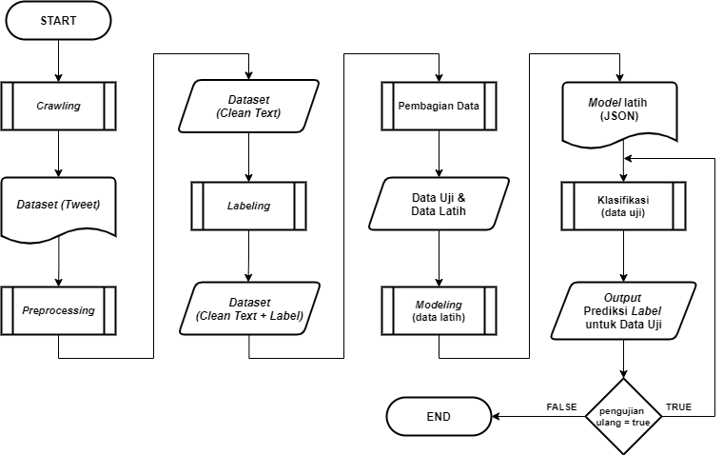

**Gambar 4.10 Flowchart keseluruhan proses sistem**

Pada Gambar 4.10 *Flowchart* keseluruhan proses sistem, menjelaskan proses-proses yang dilalui sistem yang dibuat. Dimulai dari tahap *crawling* sehingga menghasilkan *dataset* berupa *tweet*, kemudian tahap *preprocessing* untuk menghasilkan kolom *clean text*, selanjutnya tahap *labeling* untuk memberikan *label* berupa positif atau negatif, hasil tahap *labeling* akan menghasilkan kolom *label*, kemudian pembagian data untuk membagi *dataset* berlabel antara data uji dan data latih berdasarkan rasio 1:9, lalu tahap *modeling* menggunakan data latih berlabel untuk menghasilkan sebuah *model* latih, yang kemudian akan diuji beberapa kali dengan nilai variasi nilai K yang berbeda pada tahap klasifikasi. Hasil dari tahapan tersebut akan berupa *label* sentimen prediksi untuk setiap data uji.

### *Flowchart* proses *crawling*

Pada *flowchart* ini, menjelaskan proses pengumpulan data atau *crawling* data tweet dimulai dari memasukkan kata kunci dan tanggal awal dan tanggal akhir, cara lainya adalah dengan fitur import file *excel*, kemudian dilakukan pencarian *tweet* berdasarkan parameter menggunakan pustaka Tweepy. Hasil pengumpulan data akan disimpan dalam bentuk file Excel (.xlsx) sebelum kemudian dimasukkan ke dalam *database*. *Flowchart* proses *crawling* dapat dilihat pada Gambar 4.11 berikut:

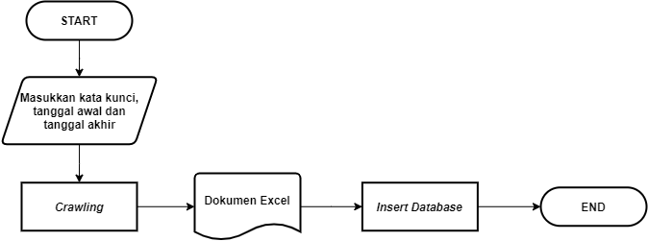

**Gambar 4.11 Flowchart proses crawling**

### *Flowchart* proses *preprocessing*

Pada *flowchart* ini, menjelaskan proses pengubahan data pengubahan data teks *tweet* menjadi terstruktur atau setara, guna mendukung proses klasifikasi agar berjalan dengan baik. Hasil proses ini berupa teks bersih, yang kemudian akan disimpan ke dalam *database*  untuk proses selanjutnya. *Flowchart* proses *preprocessing* dapat dilihat pada Gambar 4.12 berikut:

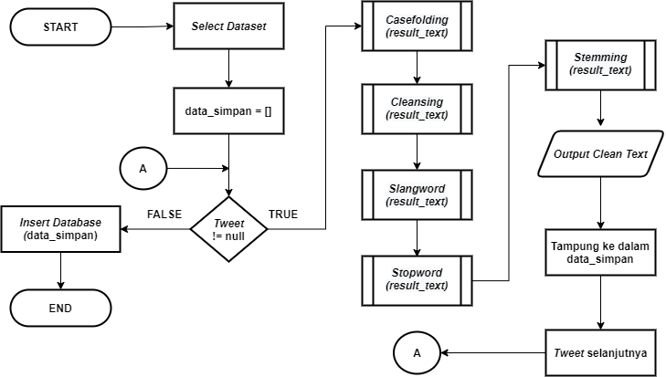

**Gambar 4.12 Flowchart proses preprocessing**

#### Flowchart proses case folding

Pada *flowchart* ini dilakukan proses pengubahan teks *tweet* menjadi huruf kecil secara keseluruhan. Hasil dari proses ini ditampung ke dalam sebuah variabel bernama *result_text* untuk proses selanjutnya. *Flowchart* proses *case folding* dapat dilihat pada Gambar 4.13 berikut:

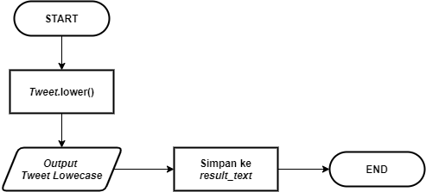

**Gambar 4.13 Flowchart proses case folding**

#### Flowchart proses cleansing

Pada *flowchart* ini dilakukan proses penyaringan dan pembuangan atribut pada teks *result*_*text*, diantaranya penghapusan atau penghilangan URL, *mention*, *hastag*, selain huruf dan spasi atau baris berlebih. Hasil dari proses ini ditampung ke dalam sebuah variabel bernama *result*_*text* untuk proses selanjutnya. *Flowchart* proses *cleansing* dapat dilihat pada Gambar 4.14 berikut:

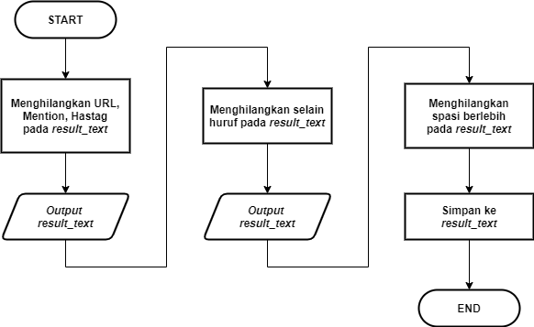

**Gambar 4.14 Flowchart proses cleansing**

#### Flowchart proses slang word

Pada *flowchart* ini dilakukan perubahan atribut pada teks *result*_*text* yang mengandung kata *slang* dari kamus *slang word* ke bentuk kata asli atau kata bakunya. Hasil dari proses ini ditampung ke dalam sebuah variabel bernama *result*_*text* untuk proses selanjutnya. *Flowchart* proses *slang word* dapat dilihat pada Gambar 4.15 berikut:

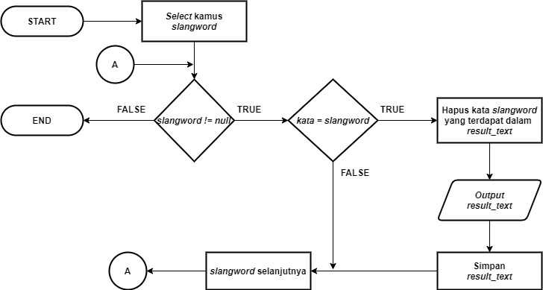

**Gambar 4.15 Flowchart proses slang word**

#### Flowchart proses stop word

Pada *flowchart* ini dilakukan proses penghapusan atribut pada teks *result*_*text* yang mengandung *stop word* dari kamus *stop word* karena dianggap kurang memiliki makna untuk proses klasifikasi. Hasil dari proses ini ditampung ke dalam sebuah variabel bernama *result*_*text* untuk proses selanjutnya. *Flowchart* proses *stop word* dapat dilihat pada Gambar 4.16 berikut:

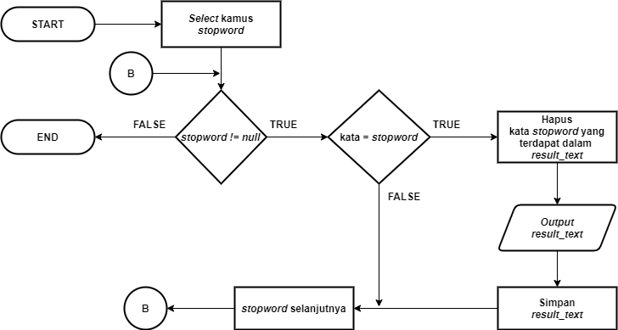

**Gambar 4.16 Flowchart proses stop word**

#### Flowchart proses stemming

Pada *flowchart* ini dilakukan perubahan atribut pada teks *result*_*text* yang mengandung kataberimbuhan ke bentuk kata asalnya, menggunakan pustaka Sastrawi. *Flowchart* proses *stemming* dapat dilihat pada Gambar 4.17 berikut:

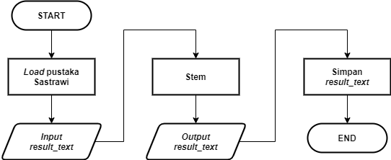

**Gambar 4.17 Flowchart proses stemming**

### *Flowchart* proses *labeling*

Pada *flowchart* ini, menjelaskan proses *labeling* yang dilakukan dengan cara pendekatan kamus sentimen, dimana diawali dengan perhitungan skor menggunakan kamus positif dan negatif, lalu penentuan kelas atau *label* berdasarkan nilai skor. *Flowchart* proses *labeling* dapat dilihat pada Gambar 4.18 berikut:

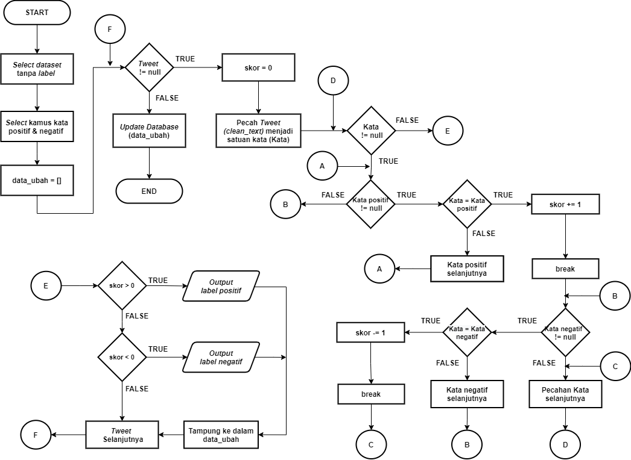

**Gambar 4.18 Flowchart proses labeling**

### *Flowchart* proses pembagian data

Pada *flowchart* ini, menjelaskan proses pembagian data ke dua (2) buah bagian, yaitu: data uji dan data latih, menggunakan rasio 1:9 (data uji : data latih). *Flowchart* proses pembagian datadapat dilihat pada Gambar 4.19 berikut:

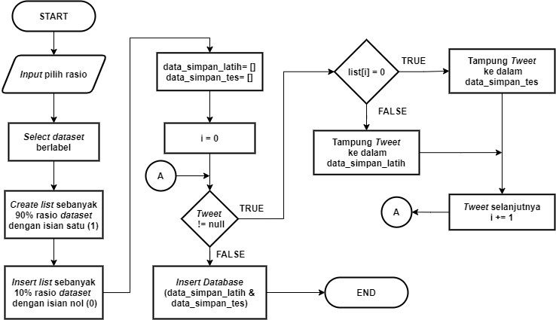

**Gambar 4.19 Flowchart proses pembagian data**

### *Flowchart* proses *modeling*

Pada *flowchart* ini, menjelaskan proses ekstraksi fitur dengan *CountVectorizer*. Dimulai dari proses seleksi data latih,pembuatan list kata, pencarian fitur kata, pembuatan vektor kosong, dan pembuatan vektor kata. Sehingga dapat diperoleh hasil berupa data *model* latih, yang kemudian disimpan ke dalam file JSON. *Flowchart* proses *modeling* dapat dilihat pada Gambar 4.20 berikut:

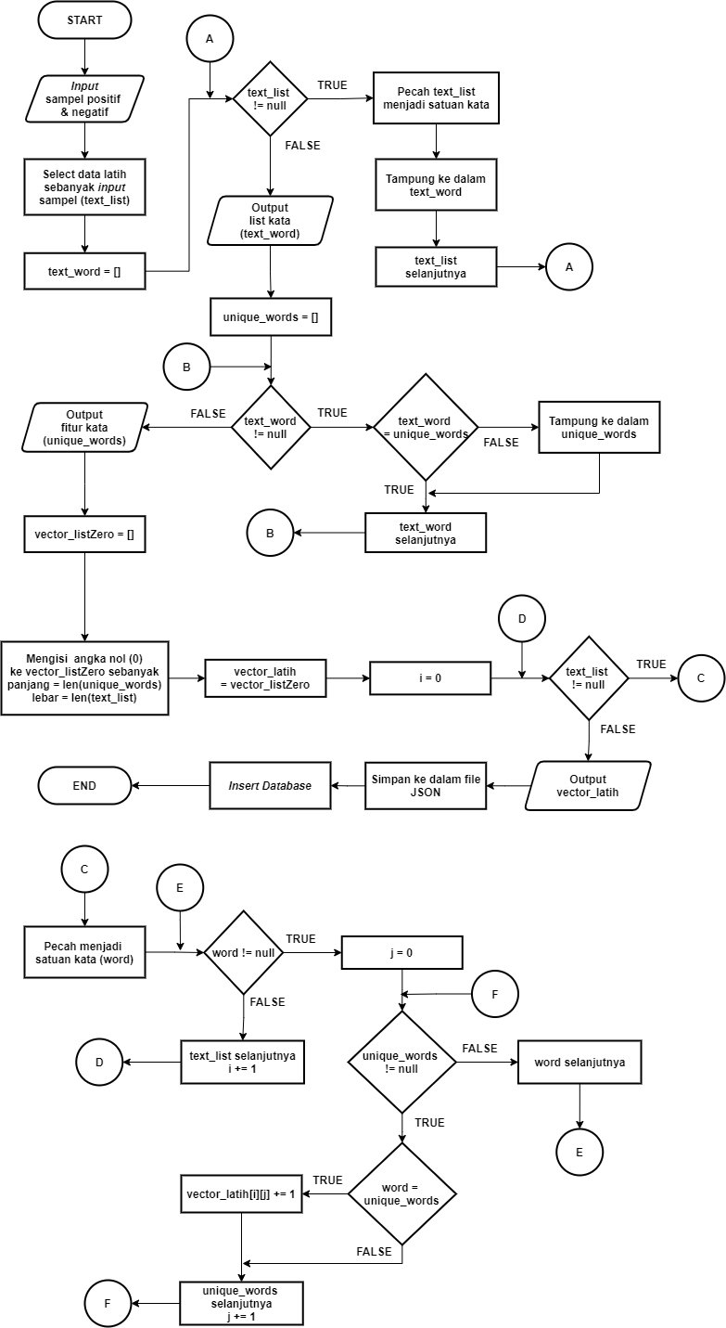

**Gambar 4.20 Flowchart proses modeling**

### *Flowchart* proses klasifikasi

Pada *flowchart* ini, menjelaskan proses klasifikasi dengan *K-Nearest Neighbor*. Dimulai dari proses pembuatan vektor uji, menghitung jarak antar data, mencari tetangga terdekat, dan menghitung nilai probabilitas. *Flowchart* proses klasifikasidapat dilihat pada Gambar 4.21 berikut:

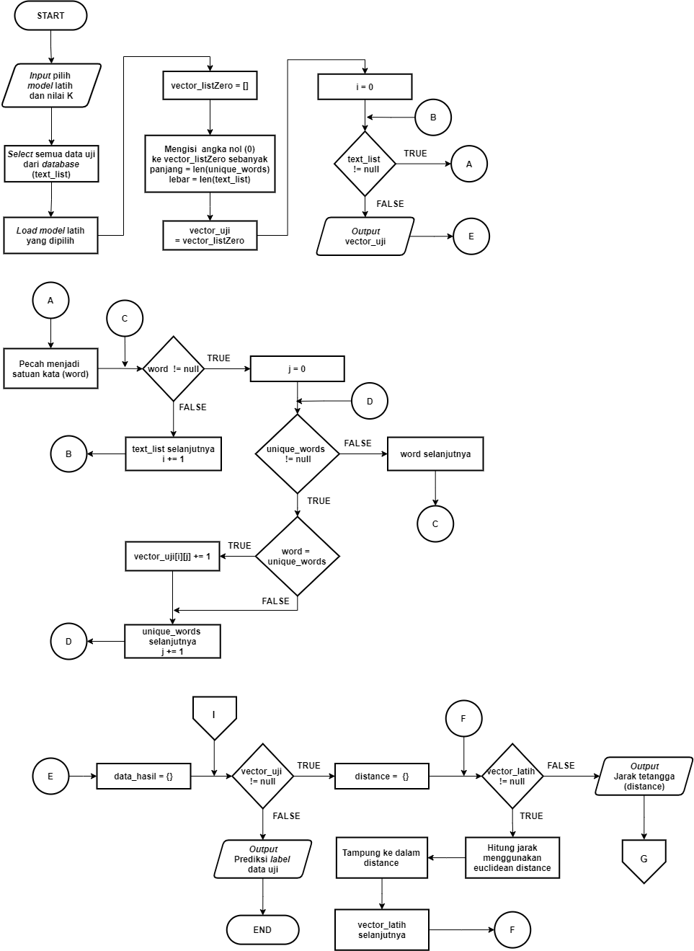

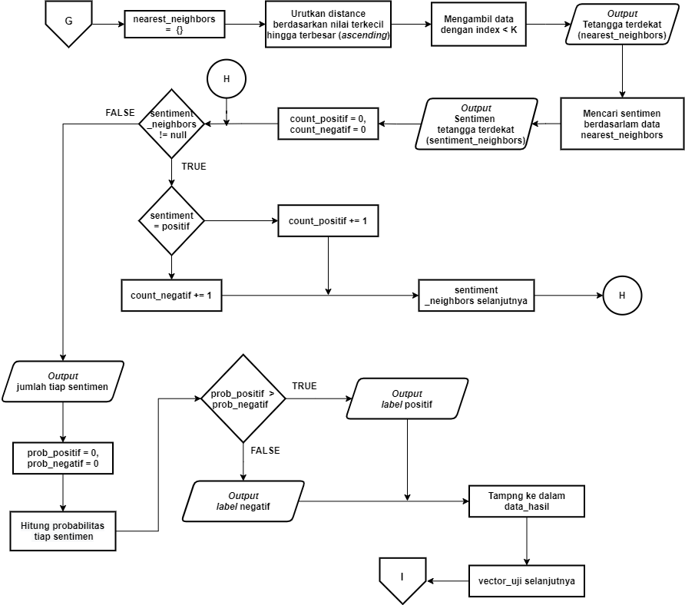

**Gambar 4.21 Flowchart proses klasifikasi**

### *Flowchart* menu masuk aplikasi

Pada *flowchart* ini, menjelaskan mengenai proses menu masuk dalam aplikasi yang dibuat. *Flowchart* menu masuk dapat dilihat pada Gambar 4.22 berikut:

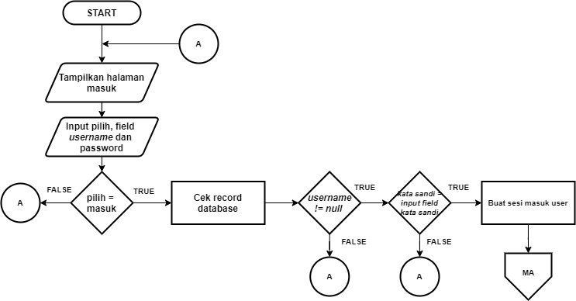

**Gambar 14.22 Flowchart menu masuk aplikasi**

### *Flowchart* menu aplikasi

Pada *flowchart* ini, menjelaskan mengenai menu-menu dalam aplikasi yang dibuat. *Flowchart* keseluruhan menu aplikasidapat dilihat pada Gambar 4.23 berikut:

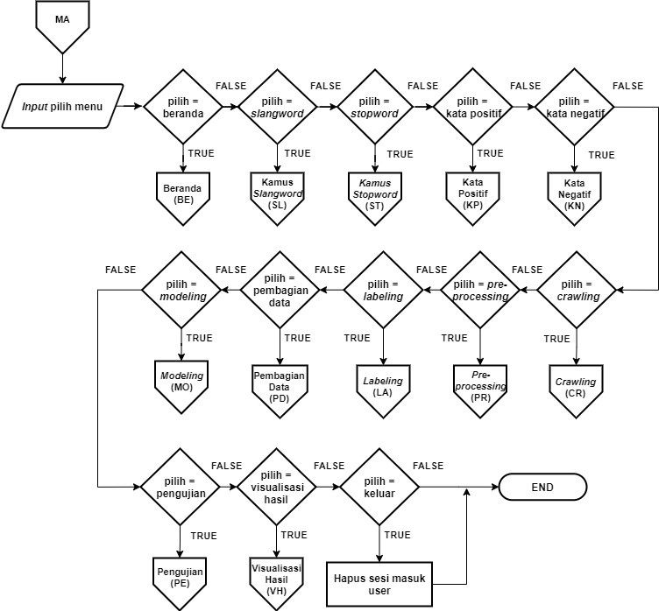

**Gambar 4.23 Flowchart menu aplikasi**

### *Flowchart* menu beranda

Pada *flowchart* ini, menjelaskan mengenai proses menu beranda dalam aplikasi yang dibuat. *Flowchart* menu beranda dapat dilihat pada Gambar 4.24 berikut:

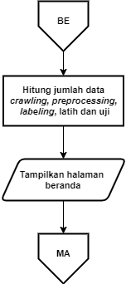

**Gambar 4.24 Flowchart menu beranda**

### *Flowchart* menu *slang word*

Pada *flowchart* ini, menjelaskan mengenai proses menu *slang word* dalam aplikasi yang dibuat. *Flowchart* menu *slang word* dapat dilihat pada Gambar 4.25 berikut:

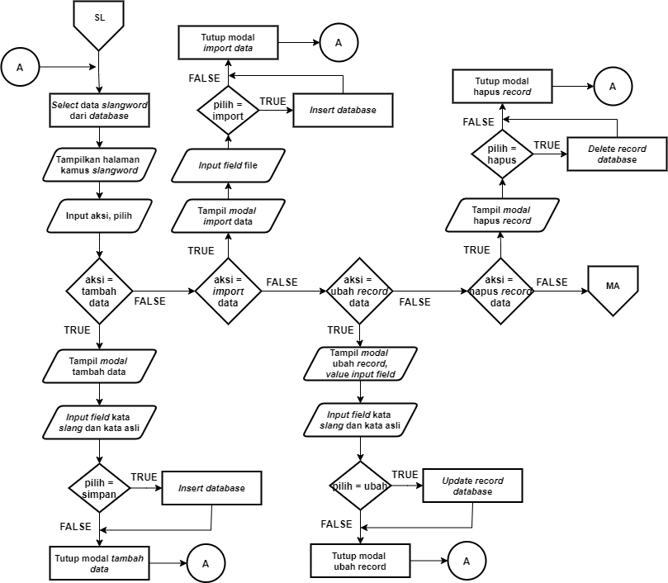

**Gambar 4.25 Flowchart menu slang word**

### *Flowchart* menu *stop word*

Pada *flowchart* ini, menjelaskan mengenai proses menu *stop word* dalam aplikasi yang dibuat. *Flowchart* menu *stop word* dapat dilihat pada Gambar 4.26 berikut:

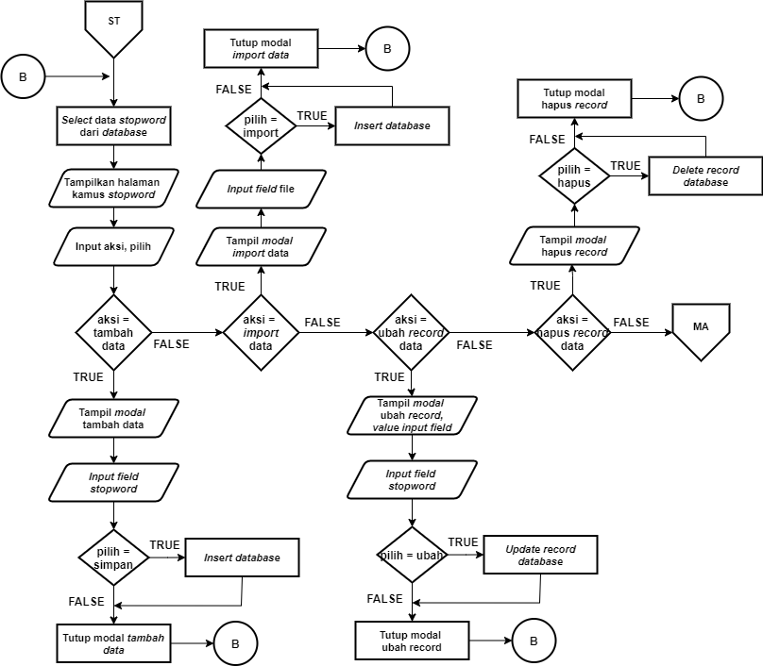

**Gambar 4.26 Flowchart menu stop word**

### *Flowchart* menu kata positif

Pada *flowchart* ini, menjelaskan mengenai proses menu kata positif dalam aplikasi yang dibuat. *Flowchart* menu kata positif dapat dilihat pada Gambar 4.27 berikut:

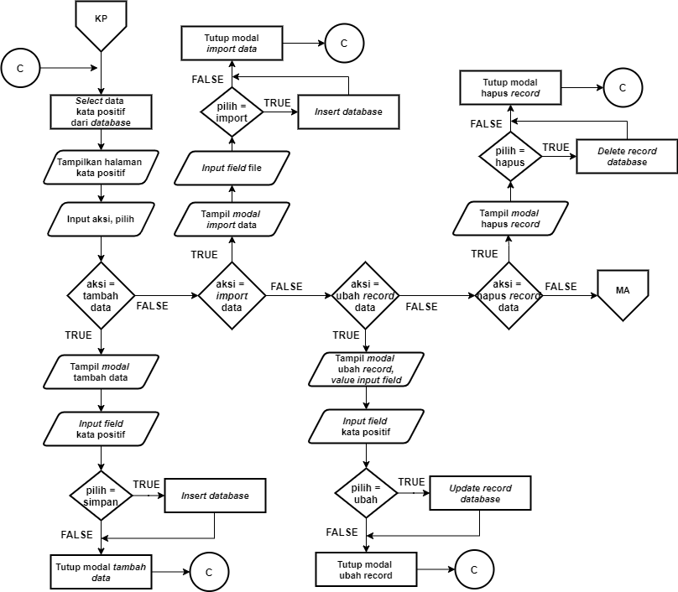

**Gambar 4.27 Flowchart menu kata positif**

### *Flowchart* menu kata negatif

Pada *flowchart* ini, menjelaskan mengenai proses menu kata negatif dalam aplikasi yang dibuat. *Flowchart* menu kata negatif dapat dilihat pada Gambar 4.28 berikut:

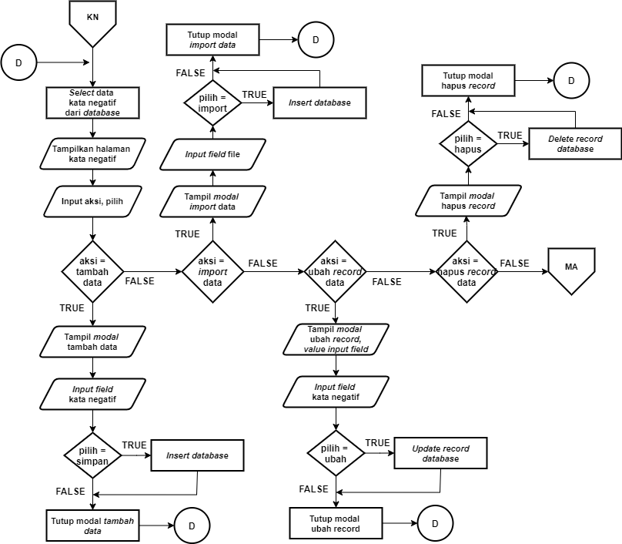

**Gambar 4.28 Flowchart menu kata negatif**

### *Flowchart* menu *crawling*

Pada *flowchart* ini, menjelaskan mengenai proses menu *crawling* dalam aplikasi yang dibuat. *Flowchart* menu *crawling* dapat dilihat pada Gambar 4.29 berikut:

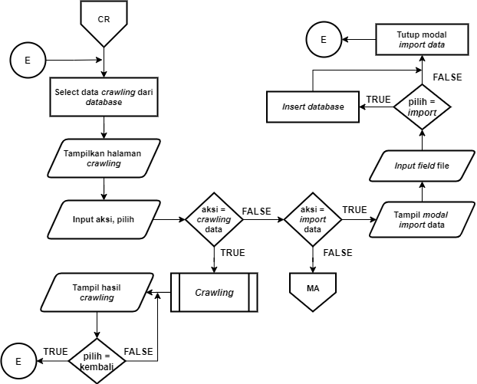

**Gambar 4.29 Flowchart menu crawling**

### *Flowchart* menu *preprocessing*

Pada *flowchart* ini, menjelaskan mengenai proses menu *preprocessing* dalam aplikasi yang dibuat. *Flowchart* menu *preprocessing* dapat dilihat pada Gambar 4.30 berikut:

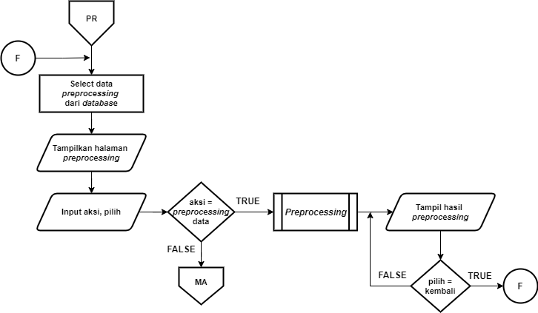

**Gambar 4.30 Flowchart menu preprocessing**

### *Flowchart* menu *labeling*

Pada *flowchart* ini, menjelaskan mengenai proses menu *labeling* dalam aplikasi yang dibuat. *Flowchart* menu *labeling* dapat dilihat pada Gambar 4.31 berikut:

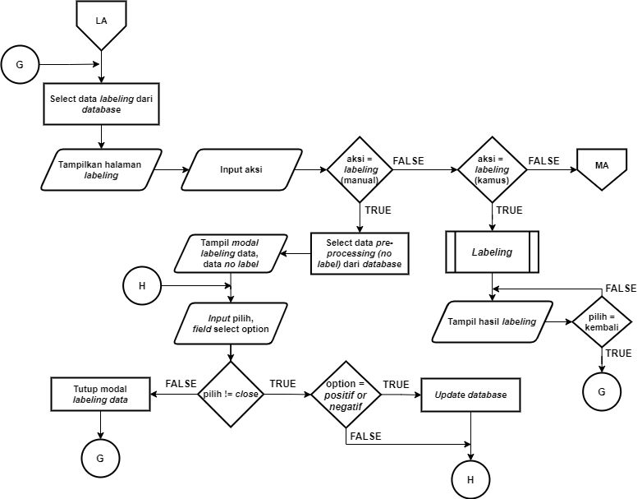

**Gambar 4.31 Flowchart menu labeling**

### *Flowchart* menu pembagian data

Pada *flowchart* ini, menjelaskan mengenai proses menu pembagian data dalam aplikasi yang dibuat. *Flowchart* menu pembagian data dapat dilihat pada Gambar 4.32 berikut:

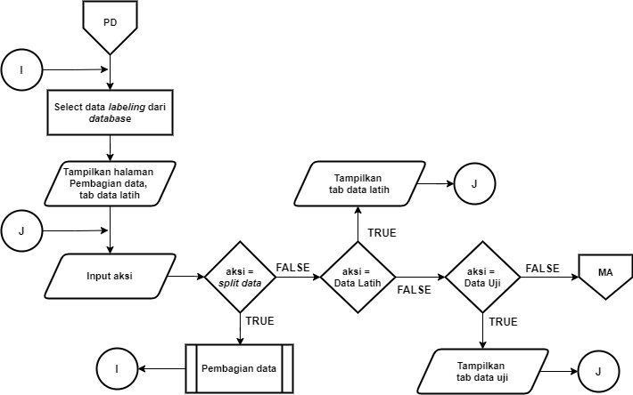

**Gambar 4.32 Flowchart menu pembagian data**

### *Flowchart* menu *modeling*

Pada *flowchart* ini, menjelaskan mengenai proses menu *modeling* dalam aplikasi yang dibuat. *Flowchart* menu *modeling* dapat dilihat pada Gambar 4.33 berikut:

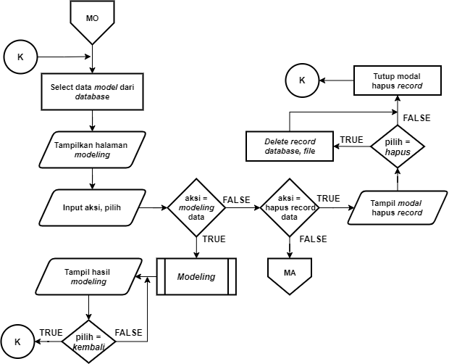

**Gambar 4.33 Flowchart menu modeling**

### *Flowchart* menu pengujian

Pada *flowchart* ini, menjelaskan mengenai proses menu pengujian dalam aplikasi yang dibuat. *Flowchart* menu pengujian dapat dilihat pada Gambar 4.34 berikut:

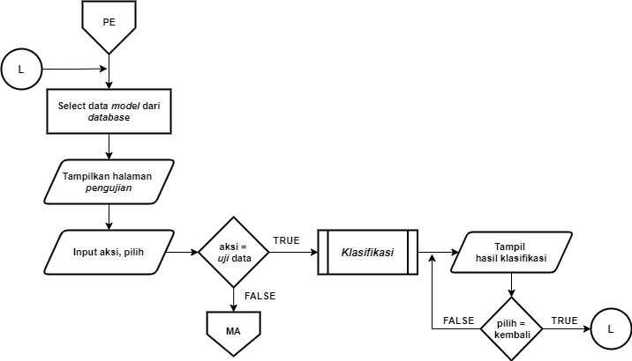

**Gambar 4.34 Flowchart menu pengujian**

### *Flowchart* menu visualisasi hasil

Pada *flowchart* ini, menjelaskan mengenai proses menu visualisasi hasil dalam aplikasi yang dibuat. *Flowchart* menu visualisasi hasil dapat dilihat pada Gambar 4.35 berikut:

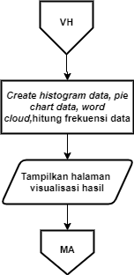

**Gambar 4.35 Flowchart menu visualisasi hasil**

## Algoritme Tahapan Metode

Algoritme merupakan suatu urutan atau tahapan proses yang dijabarkan dalam bentuk tulisan, algoritme juga merupakan representasi pengaplikasian dari suatu *flowchart*. Berikut adalah penjabaran algoritme berdasarkan pada *flowchart* yang telah dibuat sebelumnya.

### Algoritme keseluruhan proses sistem

Pada algoritme ini dijelaskan tentang proses keseluruhan sistem yang dilakukan berdasarkan *flowchart* yang dibuat sebelumnya. Algoritme keseluruhan proses sistem dapat dilihat pada Algoritme 4.1 berikut:

**Algoritme 4.1 Algoritme keseluruhan proses sistem**

|  |
| --- |
| 1 start  2 Lakukan proses Crawling  3 Baca Dataset Text (Tweet)  4 Lakukan proses Preprocessing  5 Baca Dataset Clean Text (Tweet)  6 Lakukan proses Labeling  7 Baca Dataset  8 Lakukan proses Pembagian Dataset  9 Baca Data Latih & Data Uji  10 Lakukan proses Modeling menggunakan data latih  11 Simpan Model ke file JSON  12 Lakukan proses Klasifikasi untuk data uji  13 Output prediksi label data uji  14 if (pengujian ulang == true)  15 Kembali ke nomor 12  16 endif  17 end |

### Algoritme proses *crawling*

Pada algoritme ini dijelaskan tentang proses pengumpulan data dengan cara *crawling* yang dilakukan berdasarkan *flowchart* yang dibuat sebelumnya. Algoritme proses *crawling* dapat dilihat pada Algoritme 4.2 berikut:

**Algoritme 4.2 Algoritme proses crawling**

|  |
| --- |
| 1 start  2 Input field kata kunci  3 Input field tanggal awal  4 Input field tanggal akhir  5 Crawling menggunakan pustaka Tweepy  6 Baca dokumen Excel (dataframe)  7 Simpan dataframe ke dalam database  8 end |

### Algoritme proses *preprocessing*

Pada algoritme ini dijelaskan tentang proses *preprocessing* yang dilakukan berdasarkan *flowchart* yang dibuat sebelumnya. Algoritme proses *preprocessing* dapat dilihat pada Algoritme 4.3 berikut:

**Algoritme 4.3 Algoritme proses preprocessing**

|  |
| --- |
| 1 start  2 Select Dateset (Tweet)  3 data_simpan = []  4 if (Tweet != null)  5 Lakukan sub proses Casefolding  (result_text)  6 Lakukan sub proses Cleansing (result_text)  7 Lakukan sub proses Slangword (result_text)  8 Lakukan sub proses Stopword (result_text)  9 Lakukan sub proses Stemming (result_text)  10 Simpan result_text ke dalam list  data_simpan  11 Tweet selanjutnya  12 Kembali ke nomor 4  13 else  14 Simpan data_simpan ke dalam database  15 endif  16 end |

#### Algoritme proses case folding

Pada algoritme ini dijelaskan tentang proses *case folding* yang dilakukan berdasarkan *flowchart* yang dibuat sebelumnya. Algoritme proses *case folding* dapat dilihat pada Algoritme 4.4 berikut:

**Algoritme 4.4 Algoritme proses case folding**

|  |
| --- |
| 1 start  2 Baca Dateset (Tweet)  3 Ubah Tweet ke huruf kecil menggunakan pre-  made function lower()  4 Output result_text  5 Simpan result_text  6 end |

#### Algoritme proses cleansing

Pada algoritme ini dijelaskan tentang proses *cleansing* yang dilakukan berdasarkan *flowchart* yang dibuat sebelumnya. Algoritme proses *cleansing* dapat dilihat pada Algoritme 4.5 berikut:

**Algoritme 4.5 Algoritme proses cleansing**

|  |
| --- |
| 1 start  2 Select result_text  3 Hapus URL  4 Hapus Mention  5 Hapus Hastag  6 Output result_text  7 Hapus selain huruf  8 Output result_text  9 Hapus spasi berlebih  10 Output result_text  11 end |

#### Algoritme proses slang word

Pada algoritme ini dijelaskan tentang proses pengubahan *slang word* berdasarkan *flowchart* yang dibuat sebelumnya. Algoritme proses *slang word* dapat dilihat pada Algoritme 4.6 berikut:

**Algoritme 4.6 Algoritme proses slang word**

|  |
| --- |
| 1 start  2 Select kamus slangword dari database  3 if (slangword != null)  4 if (teks == slangword)  5 Ubah result_text (slangword) dengan  kata asli  6 Output result_text  7 Simpan result_text  8 else  9 slangword selanjutnya  10 Kembali ke nomor 3  11 endif  12 endif  13 end |

#### Algoritme proses stop word

Pada algoritme ini dijelaskan tentang proses penghilangan *stop word* yang dilakukan berdasarkan *flowchart* yang dibuat sebelumnya. Algoritme proses *stop word* dapat dilihat pada Algoritme 4.7 berikut:

**Algoritme 4.7 Algoritme proses stop word**

|  |
| --- |
| 1 start  2 Select kamus stopword dari database  3 if (stopword != null)  4 if (result_text in stopword)  5 Hapus result_text (stopword)  6 Output result_text  7 Simpan result_text  8 endif  9 stopword selanjutnya  10 Kembali ke nomor 3  11 endif  12 end |

#### Algoritme proses stemming

Pada algoritme ini dijelaskan tentang proses *stemming* yang dilakukan berdasarkan *flowchart* yang dibuat sebelumnya. Algoritme proses *stemming* dapat dilihat pada Algoritme 4.8 berikut:

**Algoritme 4.8 Algoritme proses stemming**

|  |
| --- |
| 1 start  2 Load pustaka Sastrawi  3 Inisialisasi paket StemmerFactory  4 Input result_text sebagai parameter fungsi  stem()  5 Jalankan fungsi stem() melalui paket  StemmerFactory  6 Output result_text  7 Simpan result_text  8 end |

### Algoritme proses *labeling*

Pada algoritme ini dijelaskan tentang proses *labeling* kelas atau *labeling* yang dilakukan berdasarkan *flowchart* yang dibuat sebelumnya. Algoritme proses *labeling* dapat dilihat pada Algoritme 4.9 berikut:

**Algoritme 4.9 Algoritme proses labeling**

|  |
| --- |
| 1 start  2 Select dataset tanpa label dari database  3 Select kamus sentimen positif (Kata_positif)  dan negatif (Kata_negatif) dari database  4 data_ubah = []  5 if (Tweet != null)  6 skor = 0  7 Split Tweet menjadi satuan kata (Kata)  8 if (Kata != null)  9 if (Kata_positif != null)  10 if (Kata == Kata_positif)  11 skor = skor + 1  12 break (Langsung menuju ke nomor 17)  13 else  14 Kata_positif selanjutnya  15 Kembali ke nomor 9  16 endif  17 endif  18 if (Kata_negatif != null)  19 if (Kata == Kata_negatif)  20 skor = skor - 1  21 break (Langsung menuju ke nomor 26)  22 else  23 Kata_negatif selanjutnya  24 Kembali ke nomor 18  25 endif  26 endif  27 Kata selanjutnya  28 Kembali ke nomor 8  29 else  30 if (skor > 0)  31 Output label positif  32 Simpan ke dalam list data_ubah  33 else if (skor < 0)  34 Output label negatif  35 Simpan ke dalam list data_ubah  36 else  37 continue (Langsung menuju ke nomor 38)  38 endif  39 Tweet selanjutnya  40 Kembali ke nomor 5  41 endif  42 else  43 Update database berdasarkan list data_ubah  44 endif  45 en |

### Algoritme proses pembagian data

Pada algoritme ini dijelaskan tentang proses pembagian data yang dilakukan berdasarkan *flowchart* yang dibuat sebelumnya. Algoritme proses pembagian data dapat dilihat pada Algoritme 4.10 berikut:

**Algoritme 4.10 Algoritme proses pembagian data**

|  |
| --- |
| 1 start  2 Input pilih rasio pembagian data  3 Select dataset berlabel  4 Buat list dengan isian satu (1) sebanyak 90%  dari total dataset berlabel  5 Buat list dengan isian nol (0) sebanyak 10%  dari total dataset berlabel  6 data_simpan_latih = []  7 data_simpan_tes = []  8 i = 0  9 if (Tweet != null)  10 if(list[i] == 0)  11 Simpan Tweet dalam data_simpan_tes  12 else  13 Simpan Tweet le dalam data_simpan_latih  14 endif  15 list = list + 1  16 Kembali ke nomor 9  17 else  18 Simpan data_simpan_latih ke dalam database  19 Simpan data_simpan_tes ke dalam database  20 endif  21 end |

### Algoritme proses *modeling*

Pada algoritme ini dijelaskan tentang proses pembuatan *model* latih atau *modeling* yang dilakukan berdasarkan *flowchart* yang dibuat sebelumnya. Algoritme proses *modeling* dapat dilihat pada Algoritme 4.11 berikut:

**Algoritme 4.11 Algoritme proses modeling**

|  |
| --- |
| 1 start  2 Input jumlah sampel positif dan negatif  3 Select data latih sebanyak jumlah input sampel  (text_list)  4 text_word = []  5 if (text_list != null)  6 Split text_list menjadi satuan kata (kata)  7 Simpan kata ke dalam list text_word  8 text_list selanjutnya  9 Kembali ke nomor 5  10 else  11 Output text_word  12 unique_words = []  13 if (text_word != null)  14 if (text_word in unique_words)  15 text_word selanjutnya  16 else  17 Simpan text_word ke dalam list  unique_words  18 text_word selanjutnya  19 endif  20 Kembali ke nomor 13  21 else  22 Output unique_words  23 vector_listZero = []  24 Isi dengan angka nol (0) ke dalam list  vector_listZero dengan panjang =  len(unique_words dan lebar =  len(text_list)  25 vector_latih = vector_listZero  26 i = 0  27 if (text_list[i] != null)  28 Split text_list[i] menjadi satuan  kata (word)  29 if (word != null)  30 j = 0  31 if (unique_words[j] != null)  32 if (word ==  unique_words[j])  33 vector_latih[i][j] =  vector_latih[i][j] + 1  34 endif  35 j = j + 1  36 Kembali ke nomor 31  37 else  38 word selanjutnya  39 Kembali ke nomor 29  40 endif  41 else  42 i = i + 1  43 Kembali ke nomor 27  44 endif  45 else  46 Output vector_latih  47 Simpan isi vector_latih ke dalam  file JSON (.json) pada direktori  48 Simpan nama vector_latih ke dalam  database  49 endif  50 endif  51 endif |

### Algoritme proses klasifikasi

Pada algoritme ini dijelaskan tentang proses klasifikasi yang dilakukan berdasarkan *flowchart* yang dibuat sebelumnya. Algoritme proses klasifikasi dapat dilihat pada Algoritme 4.12 berikut:

**Algoritme 4.12 Algoritme proses klasifikasi**

|  |
| --- |
| 1 start  2 Input pilih model latih dan nilai K  3 Select data uji dari database (text_list)  4 Load model latih yang dipilih dari direktori  5 vector_listZero = []  6 Isi dengan angka nol (0) ke dalam list  vector_listZero dengan panjang =  len(unique_words) dan lebar = len(text_list)  7 vector_uji = vector_listZero  8 i = 0  9 if (text_list[i] != null)  10 Split text_list menjadi satuan kata (word)  11 if (word != null)  12 j = 0  13 if (unique_words[j] != null)  14 if(word == unique_words[j])  15 vector_uji[i][j] =  vector_uji[i][j] + 1  16 endif  17 j = j + 1  18 Kembali ke nomor 13  19 else  20 word selanjutnya  21 Kembali ke nomor 11  22 endif  23 else  24 i = i + 1  25 Kembali ke nomor 9  26 endif  27 else  28 Output vector_uji  29 data_hasil = {}  30 if (vector_uji != null)  31 distance = {}  32 if(vector_latih != null)  33 Hitung jarak menggunakan euclidean  distance  34 Simpan hasil jarak ke dalam dict  distance  35 vector_latih selanjutnya  36 Kembali ke nomor 32  37 else  38 Output dict distance  39 nearest_neighbors = {}  40 Urut data secara ascending  berdasarkan jarak (distance)  41 Select data dengan index < K  42 Output nearest_neighbors  43 Mencari jenis label berdasarkan  data nearest_neighbors  44 Output sentiment_neighbors  45 count_positif = 0  46 count_negatif = 0  47 if (sentiment_neighbors != null)  48 if (sentimen == 'positif')  49 count_positif += 1  50 else  51 count_negatif += 1  52 endif  53 sentiment_neighbors selanjutnya  54 Kembali ke nomor 47  55 else  56 Output count_positif &  count_negatif  57 prob_positif = 0  58 prob_negatif = 0  59 Hitung probabilitas positif dan  negatif  60 if (prob_positif >  prob_negatif)  61 Output label positif  62 else  63 Output label negatif  64 endif  65 Simpan label ke dalam list  data_hasil  66 vector_uji selanjutnya  67 Kembali ke nomor 30  68 endif  69 endif  70 else  71 Output Prediksi label data uji  (data_hasil)  72 endif  73 endif  74 end |

### Algoritme menu masuk aplikasi

Pada algoritme ini dijelaskan tentang menu masuk (*login*) dalam aplikasi yang dibuat, berdasarkan *flowchart* yang dibuat sebelumnya. Algoritme keseluruhan menu aplikasi dapat dilihat pada Algoritme 4.13 berikut:

**Algoritme 4.13 Algoritme menu masuk aplikasi**

|  |
| --- |
| 1 start  2 Tampilkan halaman masuk aplikasi  3 Input field username  4 Input field password  5 pilih = ''  6 if(pilih == 'masuk')  7 Cek record database berdasarkan inputan  8 if(record username != null)  9 if(record kata sandi == inputan kata  sandi)  10 Buat sesi masuk untuk user  11 Akses menu awal  12 else  13 Kembali ke nomor 2  14 endif  15 else  16 Kembali ke nomor 2  17 endif  18 else  19 Kembali ke nomor 2  20 endif |

### Algoritme menu aplikasi

Pada algoritme ini dijelaskan tentang menu-menu yang ada dalam aplikasi yang dibuat, berdasarkan *flowchart* yang dibuat sebelumnya. Algoritme keseluruhan menu aplikasi dapat dilihat pada Algoritme 4.14 berikut:

**Algoritme 4.14 Algoritme menu aplikasi**

|  |
| --- |
| 1 Input pilih = ''  2 if (pilih == 'beranda')  3 Akses menu beranda  4 else (if pilih == 'slangword')  5 Akses menu kamus slangword  6 else (if pilih == 'stopword')  7 Akses menu kamus stopword  8 else (if pilih == 'kata positif')  9 Akses menu kata positif  10 else (if pilih == 'kata negatif')  11 Akses menu kata negatif  12 else (if pilih == 'crawling')  13 Akses menu crawling  14 else (if pilih == 'preprocessing')  15 Akses menu preprocessing  16 else (if pilih == 'labeling')  17 Akses menu labeling  18 else (if pilih == 'pembagian data')  19 Akses menu pembagian data  20 else (if pilih == 'modeling')  21 Akses menu modeling  22 else (if pilih == 'pengujian')  23 Akses menu pengujian  24 else (if pilih == 'visualisai hasil')  25 Akses menu visualisai hasil  26 else (if pilih == 'keluar')  27 Hapus sesi masuk user  28 endif  29 end |

### Algoritme menu beranda

Pada algoritme ini dijelaskan tentang menu beranda berdasarkan *flowchart* yang dibuat sebelumnya. Algoritme menu beranda dapat dilihat pada Algoritme 4.15 berikut:

**Algoritme 4.15 Algoritme menu beranda**

|  |
| --- |
| 1 Hitung jumlah data crawling  2 Hitung jumlah data preprocessing  3 Hitung jumlah data labeling  4 Hitung jumlah data latih  5 Hitung jumlah data uji  6 Tampilkan halaman beranda  7 Akses menu awal |

### Algoritme menu *slang word*

Pada algoritme ini dijelaskan tentang menu *slang word* berdasarkan *flowchart* yang dibuat sebelumnya. Algoritme menu *slang word* dapat dilihat pada Algoritme 4.16 berikut:

**Algoritme 4.16 Algoritme menu slang word**

|  |
| --- |
| 1 Select data slangword  2 Tampilkan halaman kamus slangword  3 aksi = ''  4 pilih = ''  5 if (aksi == 'tambah data')  6 Tampil modal tambah data  7 Input field kata slang dan kata asli  8 if (pilih == 'simpan')  9 Insert database  10 Kembali ke nomor 1  11 else  12 Tutup modal tambah data  13 Kembali ke nomor 1  14 endif  15 else if (aksi == 'import data')  16 Tampil modal import data  17 Input field file  18 if (pilih == 'import')  19 Insert database  20 Kembali ke nomor 1  21 else  22 Tutup modal import data  23 Kembali ke nomor 1  24 endif  25 else if (aksi == 'ubah record data')  26 Tampil modal ubah record data dan value  input field  27 Input field kata slang dan kata asli  28 if (pilih == 'ubah')  29 Update record database  30 Kembali ke nomor 1  31 else  32 Tutup modal ubah record data  33 Kembali ke nomor 1  34 endif  35 else if (aksi == 'hapus record data')  36 Tampil modal hapus record data  37 if (pilih == 'hapus')  38 Delete record database  39 Kembali ke nomor 1  40 else  41 Tutup modal hapus record data  42 Kembali ke nomor 1  43 endif  44 else  45 Akses menu awal  46 endif |

### Algoritme menu *stop word*

Pada algoritme ini dijelaskan tentang menu *stop word* berdasarkan *flowchart* yang dibuat sebelumnya. Algoritme menu *stop word* dapat dilihat pada Algoritme 4.17 berikut:

**Algoritme 4.17 Algoritme menu stop word**

|  |
| --- |
| 1 Select data stopword  2 Tampilkan halaman kamus stopword  3 aksi = ''  4 pilih = ''  5 if (aksi == 'tambah data')  6 Tampil modal tambah data  7 Input field stopword  8 if (pilih == 'simpan')  9 Insert database  10 Kembali ke nomor 1  11 else  12 Tutup modal tambah data  13 Kembali ke nomor 1  14 endif  15 else if (aksi == 'import data')  16 Tampil modal import data  17 Input field file  18 if (pilih == 'import')  19 Insert database  20 Kembali ke nomor 1  21 else  22 Tutup modal import data  23 Kembali ke nomor 1  24 endif  25 else if (aksi == 'ubah record data')  26 Tampil modal ubah record data dan value  input field  27 Input field stopword  28 if (pilih == 'ubah')  29 Update record database  30 Kembali ke nomor 1  31 else  32 Tutup modal ubah record data  33 Kembali ke nomor 1  34 endif  35 else if (aksi == 'hapus record data')  36 Tampil modal hapus record data  37 if (pilih == 'hapus')  38 Delete record database  39 Kembali ke nomor 1  40 else  41 Tutup modal hapus record data  42 Kembali ke nomor 1  43 endif  44 else  45 Akses menu awal  46 endif |

### Algoritme menu kata positif

Pada algoritme ini dijelaskan tentang menu kata positif berdasarkan *flowchart* yang dibuat sebelumnya. Algoritme menu kata positif dapat dilihat pada Algoritme 4.18 berikut:

**Algoritme 4.18 Algoritme menu kata positif**

|  |
| --- |
| 1 Select data kata positif  2 Tampilkan halaman kata positif  3 aksi = ''  4 pilih = ''  5 if (aksi == 'tambah data')  6 Tampil modal tambah data  7 Input field kata positif  8 if (pilih == 'simpan')  9 Insert database  10 Kembali ke nomor 1  11 else  12 Tutup modal tambah data  13 Kembali ke nomor 1  14 endif  15 else if (aksi == 'import data')  16 Tampil modal import data  17 Input field file  18 if (pilih == 'import')  19 Insert database  20 Kembali ke nomor 1  21 else  22 Tutup modal import data  23 Kembali ke nomor 1  24 endif  25 else if (aksi == 'ubah record data')  26 Tampil modal ubah record data dan value  input field  27 Input field kata positif  28 if (pilih == 'ubah')  29 Update record database  30 Kembali ke nomor 1  31 else  32 Tutup modal ubah record data  33 Kembali ke nomor 1  34 endif  35 else if (aksi == 'hapus record data')  36 Tampil modal hapus record data  37 if (pilih == 'hapus')  38 Delete record database  39 Kembali ke nomor 1  40 else  41 Tutup modal hapus record data  42 Kembali ke nomor 1  43 endif  44 else  45 Akses menu awal  46 endif |

### Algoritme menu kata negatif

Pada algoritme ini dijelaskan tentang menu kata negatif berdasarkan *flowchart* yang dibuat sebelumnya. Algoritme menu kata negatif dapat dilihat pada Algoritme 4.19 berikut:

**Algoritme 4.19 Algoritme menu kata negatif**

|  |
| --- |
| 1 Select data kata negatif  2 Tampilkan halaman kata negatif  3 aksi = ''  4 pilih = ''  5 if (aksi == 'tambah data')  6 Tampil modal tambah data  7 Input field kata negatif  8 if (pilih == 'simpan')  9 Insert database  10 Kembali ke nomor 1  11 else  12 Tutup modal tambah data  13 Kembali ke nomor 1  14 endif  15 else if (aksi == 'import data')  16 Tampil modal import data  17 Input field file  18 if (pilih == 'import')  19 Insert database  20 Kembali ke nomor 1  21 else  22 Tutup modal import data  23 Kembali ke nomor 1  24 endif  25 else if (aksi == 'ubah record data')  26 Tampil modal ubah record data dan value  input field  27 Input field kata negatif  28 if (pilih == 'ubah')  29 Update record database  30 Kembali ke nomor 1  31 else  32 Tutup modal ubah record data  33 Kembali ke nomor 1  34 endif  35 else if (aksi == 'hapus record data')  36 Tampil modal hapus record data  37 if (pilih == 'hapus')  38 Delete record database  39 Kembali ke nomor 1  40 else  41 Tutup modal hapus record data  42 Kembali ke nomor 1  43 endif  44 else  45 Akses menu awal  46 endif |

### Algoritme menu *crawling*

Pada algoritme ini dijelaskan tentang menu *crawling* berdasarkan *flowchart* yang dibuat sebelumnya. Algoritme menu *crawling* dapat dilihat pada Algoritme 4.20 berikut:

**Algoritme 4.20 Algoritme menu crawling**

|  |
| --- |
| 1 Select data crawling  2 Tampilkan halaman crawling  3 aksi = ''  4 pilih = ''  5 if (aksi == 'crawling data')  6 Akses proses crawling  7 Tampil hasil proses crawling  8 if (pilih == 'kembali')  9 Kembali ke nomor 1  10 endif  11 else if (aksi == 'import data')  12 Tampil modal import data  13 Input field file  14 if (pilih == 'import')  15 Insert database  16 Kembali ke nomor 1  17 else  18 Tutup modal import data  19 Kembali ke nomor 1  20 endif  21 else  22 Akses menu awal  23 endif |

### Algoritme menu *preprocessing*

Pada algoritme ini dijelaskan tentang menu *preprocessing* berdasarkan *flowchart* yang dibuat sebelumnya. Algoritme menu *preprocessing* dapat dilihat pada Algoritme 4.21 berikut:

**Algoritme 4.21 Algoritme menu preprocessing**

|  |
| --- |
| 1 Select data preprocessing  2 Tampilkan halaman preprocessing  3 aksi = ''  4 pilih = ''  5 if (aksi == 'preprocessing data')  6 Akses proses preprocessing  7 Tampil hasil proses preprocessing  8 if (pilih == 'kembali')  9 Kembali ke nomor 1  10 endif  11 else  12 Akses menu awal  13 endif |

### Algoritme menu *labeling*

Pada algoritme ini dijelaskan tentang menu *labeling* berdasarkan *flowchart* yang dibuat sebelumnya. Algoritme menu *labeling* dapat dilihat pada Algoritme 4.22 berikut:

**Algoritme 4.22 Algoritme menu labeling**

|  |
| --- |
| 1 Select data labeling  2 Tampilkan halaman labeling  3 aksi = ''  4 pilih = ''  5 if (aksi == 'labeling (manual)')  6 Select data tidak berlabel (hasil  preprocessing)  7 Tampil modal labeling data, data tidak  berlabel  8 Input select option  9 if (pilih != 'close')  10 if(option == 'positif' || option ==  'negatif')  11 Update database  12 Kembali ke nomor 8  13 endif  14 else  15 Tutup modal labeling data  16 Kembali ke nomor 1  17 endif  18 else if (aksi == 'labeling (kamus)')  19 Akses proses labeling  20 Tampil hasil proses labeling  21 if (pilih == 'kembali')  22 Kembali ke nomor 1  23 endif  24 else  25 Akses menu awal  26 endif |

### Algoritme menu pembagian data

Pada algoritme ini dijelaskan tentang menu pembagian data berdasarkan *flowchart* yang dibuat sebelumnya. Algoritme menu pembagian data dapat dilihat pada Algoritme 4.23 berikut:

**Algoritme 4.23 Algoritme menu pembagian data**

|  |
| --- |
| 1 Select data hasil labeling  2 Tampilkan halaman pembagian data, tab data  latih  3 aksi = ''  4 if (aksi == 'split data')  5 Akses proses pembagian data  6 Kembali ke nomor 1  7 else if (aksi == 'data latih')  8 Tampilkan tab data latih  9 Kembali ke nomor 3  10 else if (aksi == 'data uji')  11 Tampilkan tab data uji  12 Kembali ke nomor 3  13 else  14 Akses menu awal  15 endif |

### Algoritme menu *modeling*

Pada algoritme ini dijelaskan tentang menu *modeling* berdasarkan *flowchart* yang dibuat sebelumnya. Algoritme menu *modeling* dapat dilihat pada Algoritme 4.24 berikut:

**Algoritme 4.24 Algoritme menu modeling**

|  |
| --- |
| 1 Select data model  2 Tampilkan halaman modeling  3 aksi = ''  4 pilih = ''  5 if (aksi == 'modeling data')  6 Akses proses modeling  7 Tampil hasil proses modeling  8 if (pilih == 'kembali')  9 Kembali ke nomor 1  10 endif  11 else if (aksi == 'hapus record data')  12 Tampil modal hapus record data  13 if (pilih == 'hapus')  14 Delete record database, file  15 Kembali ke nomor 1  16 else  17 Tutup modal hapus record data  18 Kembali ke nomor 1  19 endif  20 else  21 Akses menu awal  22 endif |

### Algoritme menu pengujian

Pada algoritme ini dijelaskan tentang menu pengujian berdasarkan *flowchart* yang dibuat sebelumnya. Algoritme menu pengujian dapat dilihat pada Algoritme 4.25 berikut:

**Algoritme 4.25 Algoritme menu pengujian**

|  |
| --- |
| 1 Select data model  2 Tampilkan halaman pengujian  3 aksi = ''  4 pilih = ''  5 if (aksi == 'uji data')  6 Akses proses klasifikasi  7 Tampil hasil proses klasifikasi  8 if (pilih == 'kembali')  9 Kembali ke nomor 1  10 endif  11 else  12 Akses menu awal  13 endif |

### Algoritme menu visualisasi hasil

Pada algoritme ini dijelaskan tentang menu visualisasi hasil berdasarkan *flowchart* yang dibuat sebelumnya. Algoritme menu visualisasi hasil dapat dilihat pada Algoritme 4.26 berikut:

**Algoritme 4.26 Algoritme menu visualisasi hasil**

|  |
| --- |
| 1 Create histogram data  2 Create pie chart data  3 Create word cloud data  4 Hitung frekuensi data  5 Tampilkan halaman visualisasi hasil  6 Akses menu awal |

## Pengujian

Pengujian merupakan salah satu hal yang perlu dilakukan dalam setiap pengembangan sistem untuk mengevaluasi, menganalisa dan mengetahui tingkat akurasi atau kesamaan hasil yang telah dicapai oleh sistem yang telah dirancang. Pada penelitian ini, dilakukan pengujian dari sisi akurasi, presisi dan *recall* pada implementasi algoritme *K-nearest neighbor* (KNN)dalam memprediksikan *label* untuk data uji. Selain pada sisi akurasi, presisi dan *recall* pengujian pada penelitian ini juga menguji nilai K berdasarkan variasi yang telah ditetapkan, yaitu K=3, K=5, K-7, K=9, dan K=11. Hasil sampel prediksi oleh algoritme KNN dengan nilai K=3 dapat dilihat pada Tabel 4.15 berikut:

**Tabel 4.15 Sampel data hasil prediksi**

| No | *Tweet* | *Label*  aktual | *Label* prediksi |
| --- | --- | --- | --- |
| 1 | Selain untuk memperkuat kompetensi literasi dan numerasi, tujuan lain program BDR adalah untuk membangun ikatan emosional dalam keluarga. https://t.co/Hks8kSVhl3 | positif | positif |
| 2 | @schfess Kontra, udah capek batin belajar dari rumah, materi gak ada yang masuk dan karna gua SMK di mana harus banyak praktek. | negatif | negatif |
| 3 | Pandemi juga memaksa adik-adik kita belajar online dari rumah. Sayangnya, tidak semua dari mereka memiliki fasilitas internet dan gawai yang mendukung. Untungnya, banyak orang baik di luar sana yang tergerak membantu adik-adik agar bisa tetap bisa belajar | positif | negatif |
| ... | ... | ... | ... |
| 395 | Seri Kepribadian Muslim 3 : Bersih dan Sehat - Diskon 20% menjadi Rp.20000 Gratis ongkos kirim hingga 40rb keseluruh Indonesia. #mainanbukuanak #promo #dirumahaja #belajardirumah #buku #membaca #booklover #bookstorm SINOPSIS:Aku suka bersih. Aku suka | positif | positif |

Pada Tabel 4.15 Sampel data hasil prediksi, kolom *label* aktual merupakan data *label* yang diperoleh melalui proses *labeling*, sementara *label* prediksi merupakan data *label* hasil dari proses klasifikasi menggunakan KNN. Keseluruhan hasil prediksi data uji (395 data *tweet*) kemudian direpresentasikan ke dalam *confusion matrix*. Representasi *confusion matrix* untuk K=3 yang terbentuk dapat terlihat pada Tabel 4.16 berikut:

**Tabel 4.16 Confusion matrix pengujian K=3**

|  |  |  |  |
| --- | --- | --- | --- |
|  |  | Nilai Aktual | |
|  |  | positif | negatif |
| Nilai Prediksi | positif | 211 | 70 |
| negatif | 50 | 64 |

Berdasarkan Tabel 4.16 *Confusion matrix* pengujian K=3, maka perolehan nilai akurasi, presisi dan *recall* menggunakan rumus yang telah dijabarkan dalam persamaan (3. 1), persamaan (3. 2), dan persamaan (3. 3) dapat dilihat pada Tabel 4.17 berikut:

**Tabel 4.17 Nilai pengujian K=3**

| Pengujian | | |
| --- | --- | --- |
| Akurasi | = | 0.7 (70 %) |
| Presisi | = | 0.75 (75 %) |
| *Recall* | = | 0.81 (81 %) |

Pengujian di atas dilakukan secara berulang dengan variasi nilai K yang berbeda-beda. Sehingga dapat diketahui hasil pengujian secara keseluruhan adalah seperti Tabel 4.18 berikut:

**Tabel 4.18 Hasil pengujian**

|  | K=3 | K=5 | K=7 | K=9 | K=11 |
| --- | --- | --- | --- | --- | --- |
| Akurasi | 0.7 | 0.7 | 0.71 | 0.68 | 0.67 |
| Presisi | 0.75 | 0.75 | 0.74 | 0.72 | 0.72 |
| *Recall* | 0.81 | 0.84 | 0.86 | 0.84 | 0.81 |

Berdasarkan Tabel 4.18 Hasil pengujian, dapat diketahui bahwa hasil pengujian menunjukkan bahwa algoritme KNN mampu memperoleh nilai pengujian tertinggi menggunakan nilai K=7, dengan akurasi 71%, presisi 74%, dan *recall* 86%.

Sementara itu hasil analisis sentimen terhadap 3.954 *tweet* menunjukkan arah pandangan (sentimen) masyarakat Indonesia cenderung positif sebesar 76.56%, sementara sentimen negatif sebesar 23.44% pada periode Desember 2020.

## Tampilan Layar Aplikasi

Dalam penerapanya, penelitian ini dituangkan ke dalam bentuk program aplikasi, berikut beberapa tampilan layar dari aplikasi yang dibuat.

### Tampilan layar masuk aplikasi

Tampilan layar masuk aplikasi dari program aplikasi yang dibuat dapat dilihat pada Gambar 4.36 berikut:

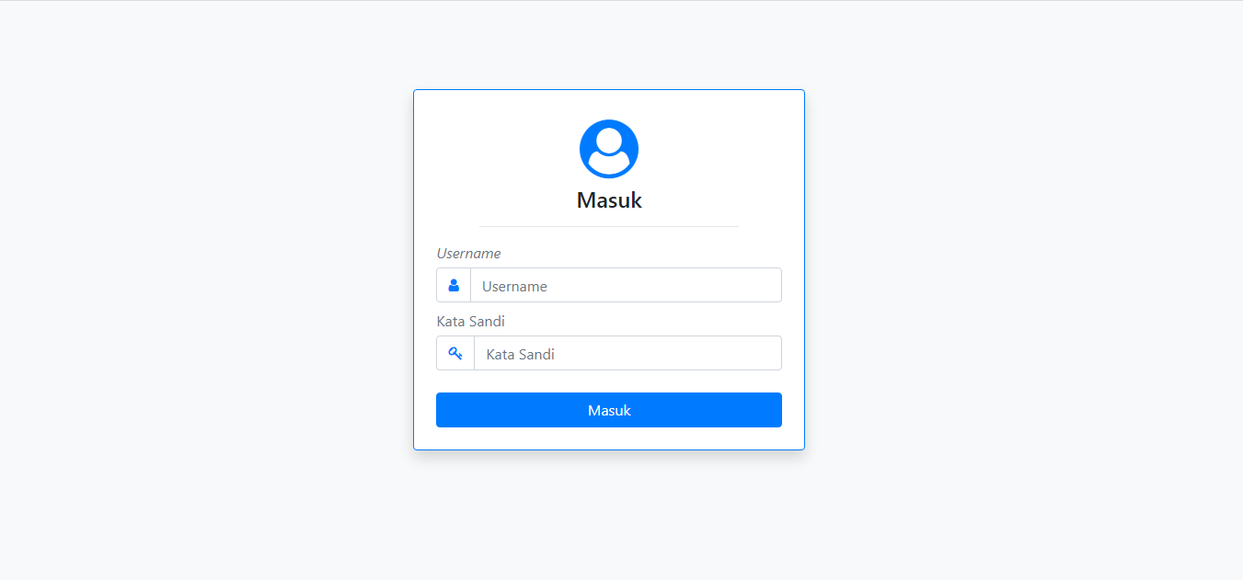

**Gambar 4.36 Tampilan layar masuk aplikasi**

### Tampilan layar beranda

Tampilan layar beranda dari program aplikasi yang dibuat dapat dilihat pada Gambar 4.37 berikut:

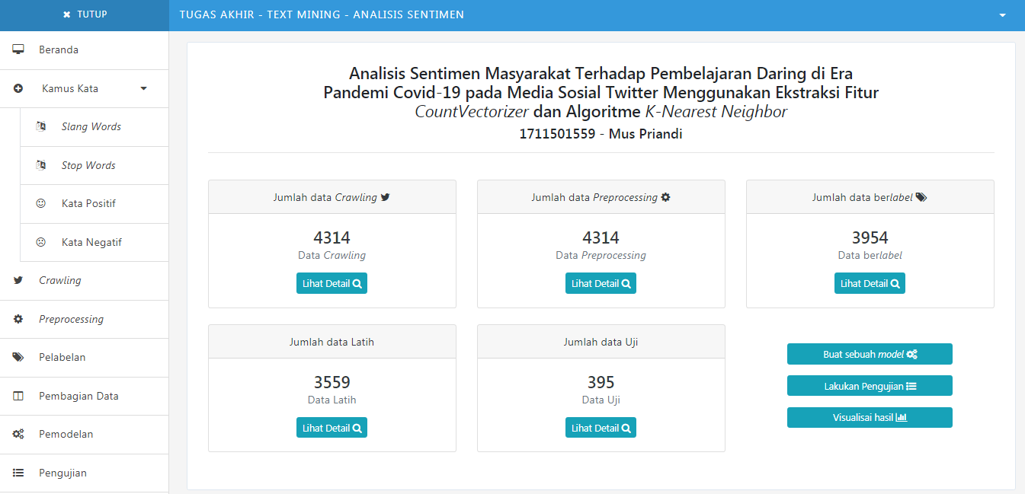

**Gambar 4.37 Tampilan layar beranda**

### Tampilan layar kamus kata

#### Tampilan layar kamus slang word

Tampilan layar kamus *slang word* dari program aplikasi yang dibuat dapat dilihat pada Gambar 4.38 berikut:

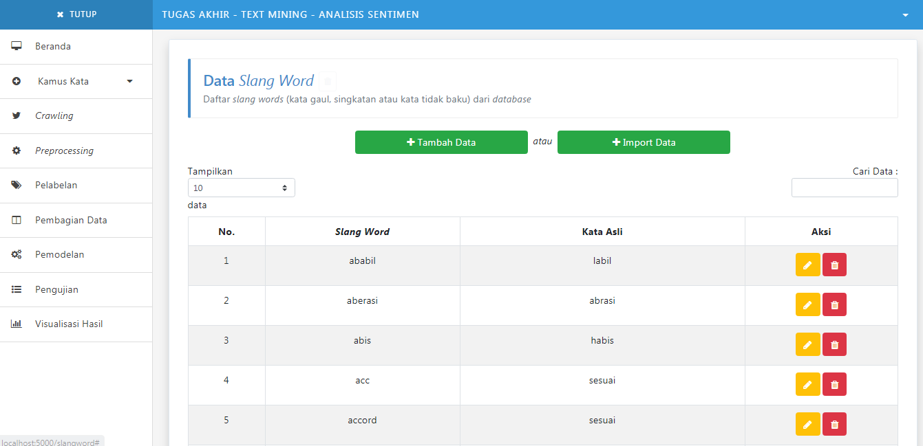

**Gambar 4.38 Tampilan layar kamus slang word**

#### Tampilan layar kamus stop word

Tampilan layar kamus *stop word* dari program aplikasi yang dibuat dapat dilihat pada Gambar 4.39 berikut:

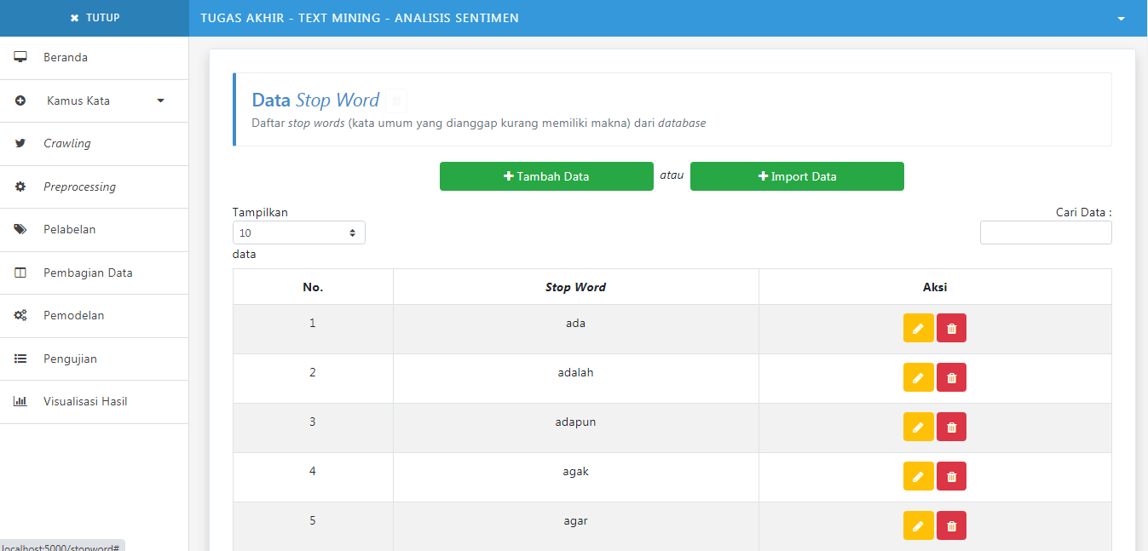

**Gambar 4.39 Tampilan layar kamus stop word**

#### Tampilan layar kamus kata positif

Tampilan layar kamus kata positif dari program aplikasi yang dibuat dapat dilihat pada Gambar 4.40 berikut:

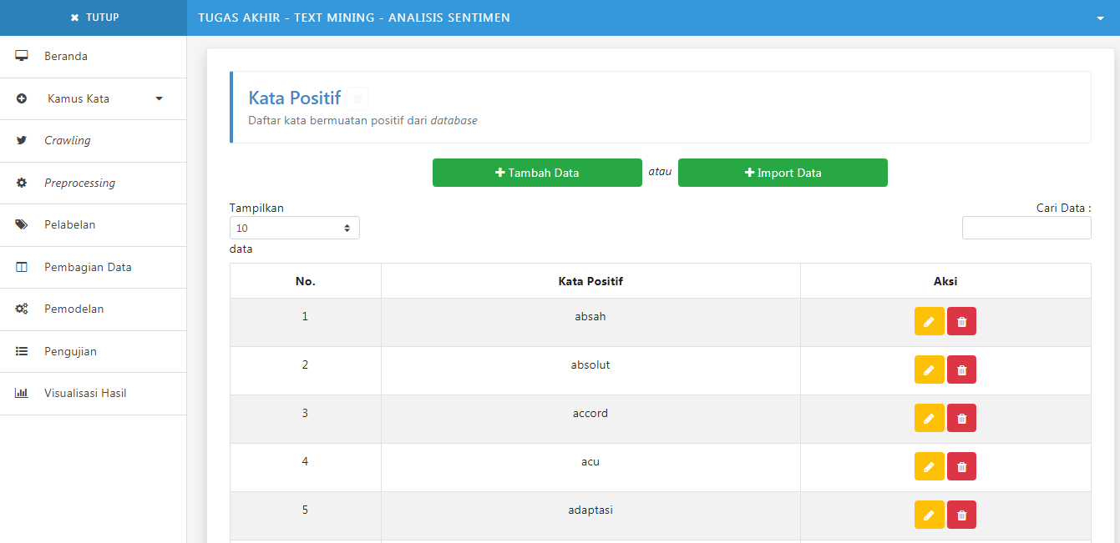

**Gambar 4.40 Tampilan layar kamus kata positif**

#### Tampilan layar kamus kata negatif

Tampilan layar kamus kata negatif dari program aplikasi yang dibuat dapat dilihat pada Gambar 4.41 berikut:

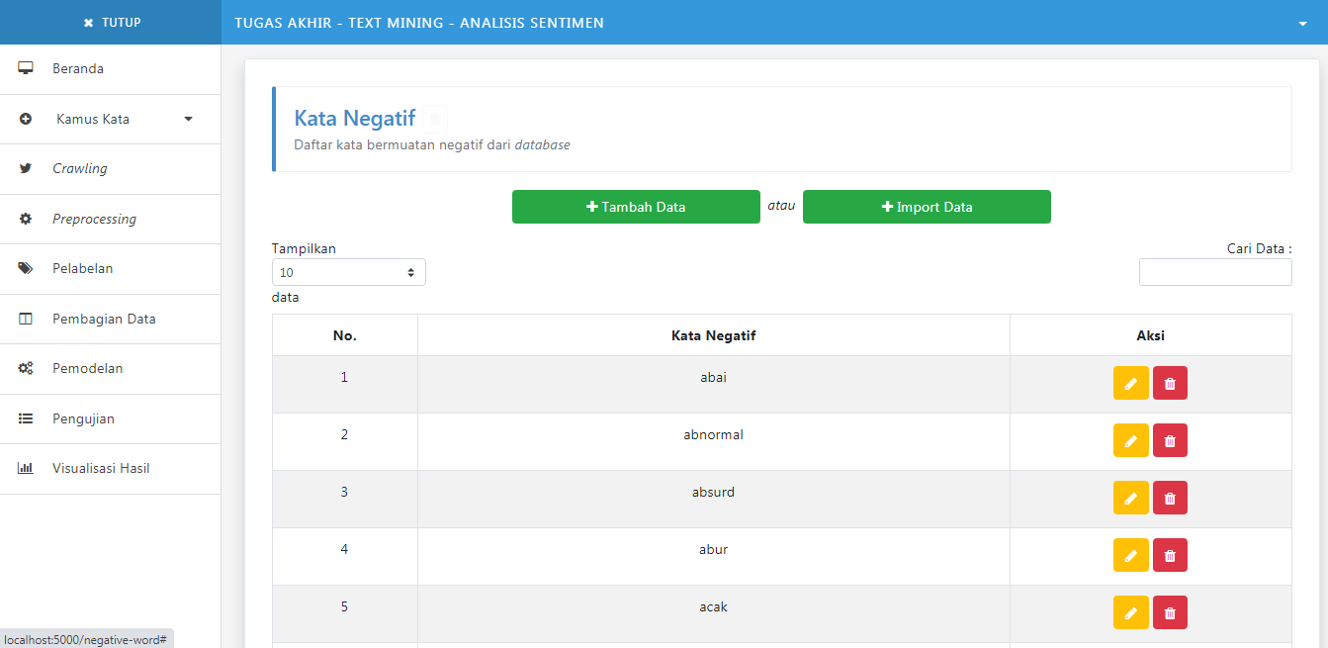

**Gambar 4.41 Tampilan layar kamus kata negatif**

### Tampilan layar *crawling*

Tampilan layar *crawling* dari program aplikasi yang dibuat dapat dilihat pada Gambar 4.42 berikut:

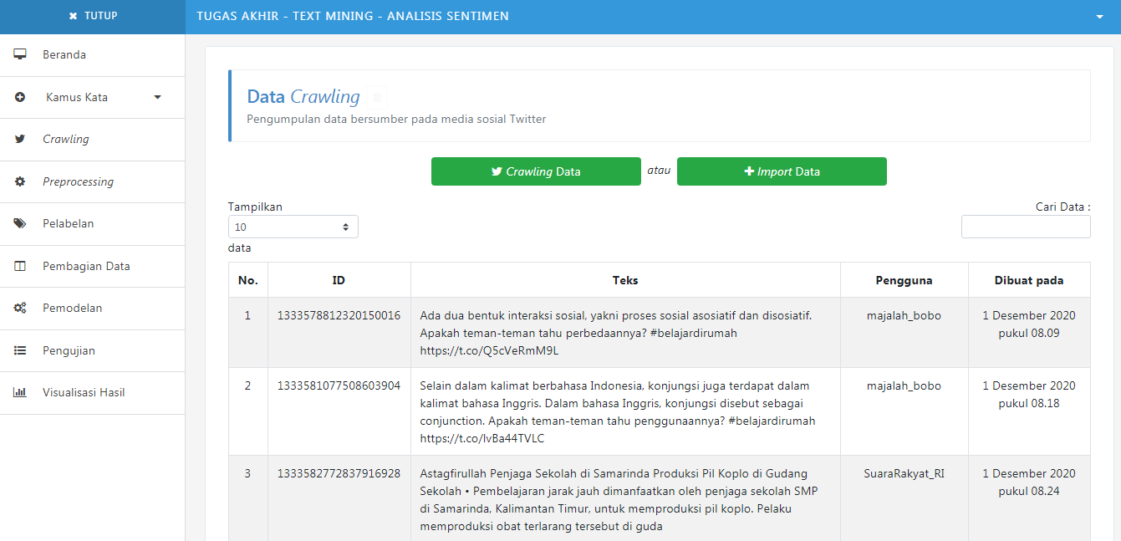

**Gambar 4.42 Tampilan layar crawling**

### Tampilan layar *preprocessing*

Tampilan layar *preprocessing* dari program aplikasi yang dibuat dapat dilihat pada Gambar 4.43 berikut:

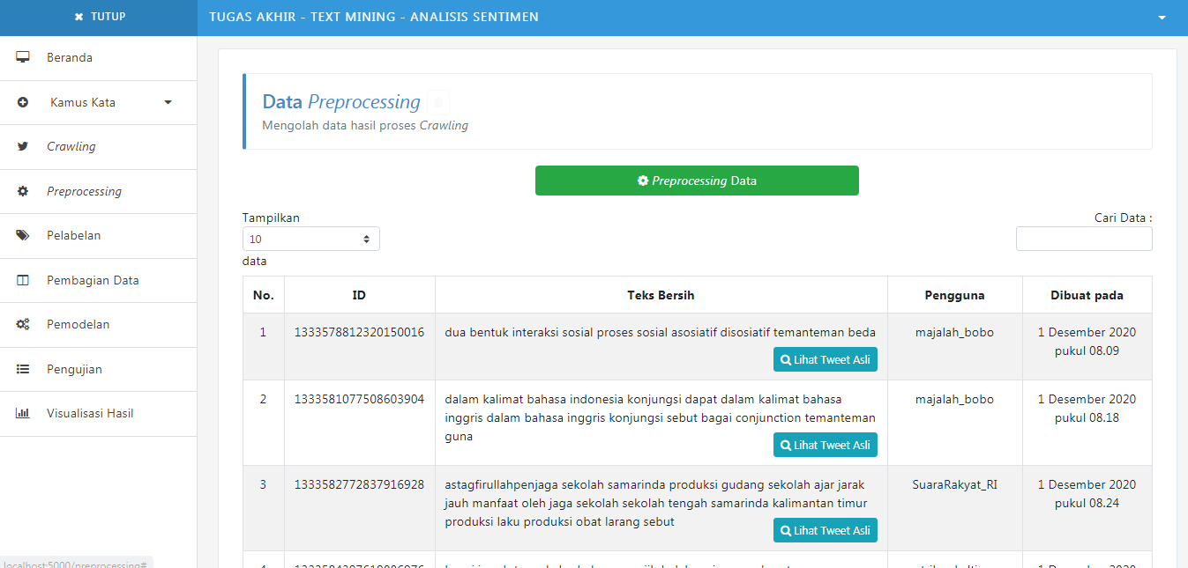

**Gambar 4.43 Tampilan layar preprocessing**

### Tampilan layar *labeling*

Tampilan layar *labeling* dari program aplikasi yang dibuat dapat dilihat pada Gambar 4.44 berikut:

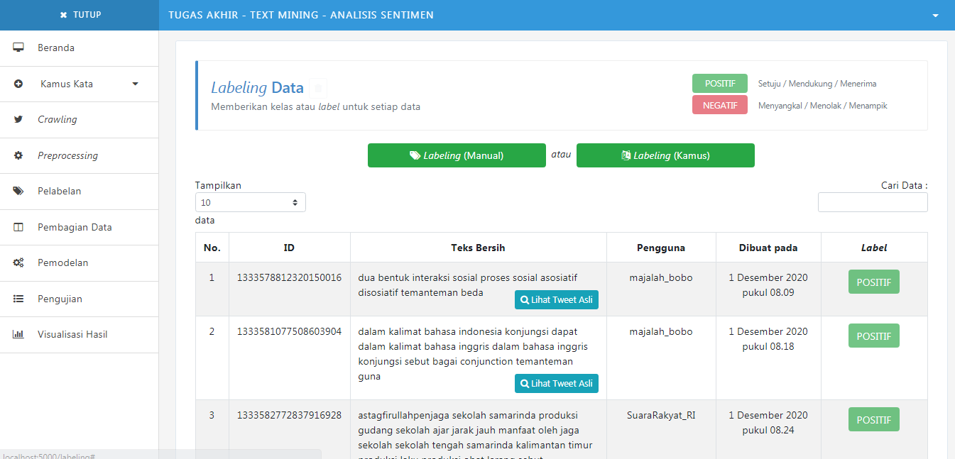

**Gambar 4.44 Tampilan layar labeling**

### Tampilan layar pembagian data

Tampilan layar pembagian data dari program aplikasi yang dibuat dapat dilihat pada Gambar 4.45 berikut:

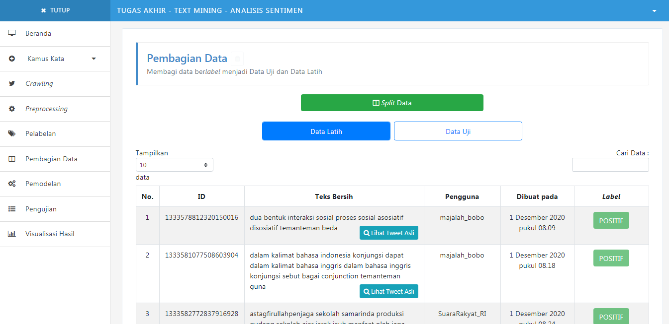

**Gambar 4.45 Tampilan layar pembagian data**

### Tampilan layar *modeling*

Tampilan layar *modeling* dari program aplikasi yang dibuat dapat dilihat pada Gambar 4.46 berikut:

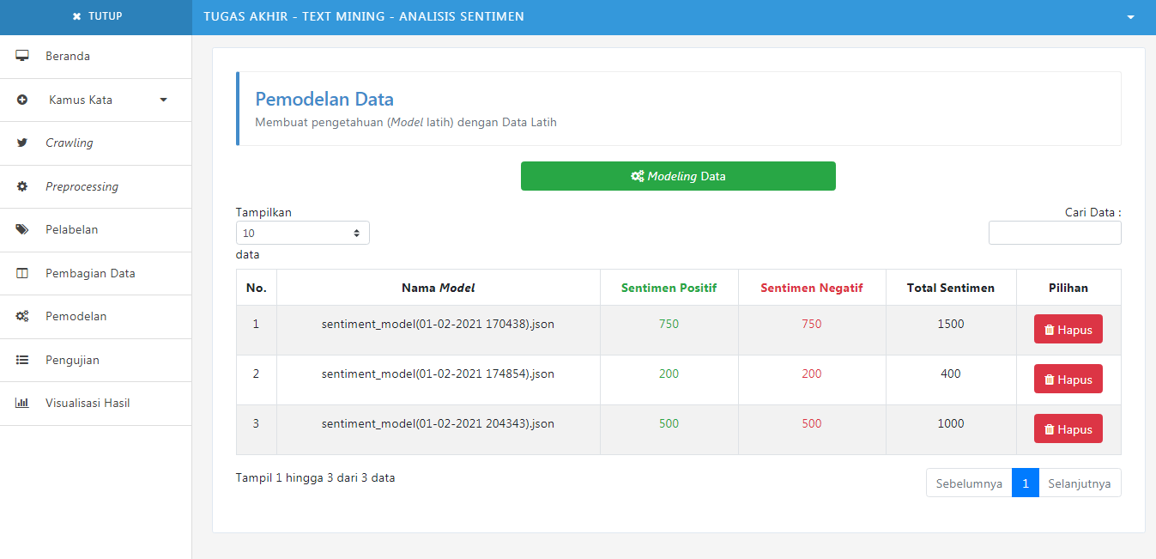

**Gambar 4.46 Tampilan layar modeling**

### Tampilan layar pengujian

Tampilan layar pengujian dari program aplikasi yang dibuat dapat dilihat pada Gambar 4.47 berikut:

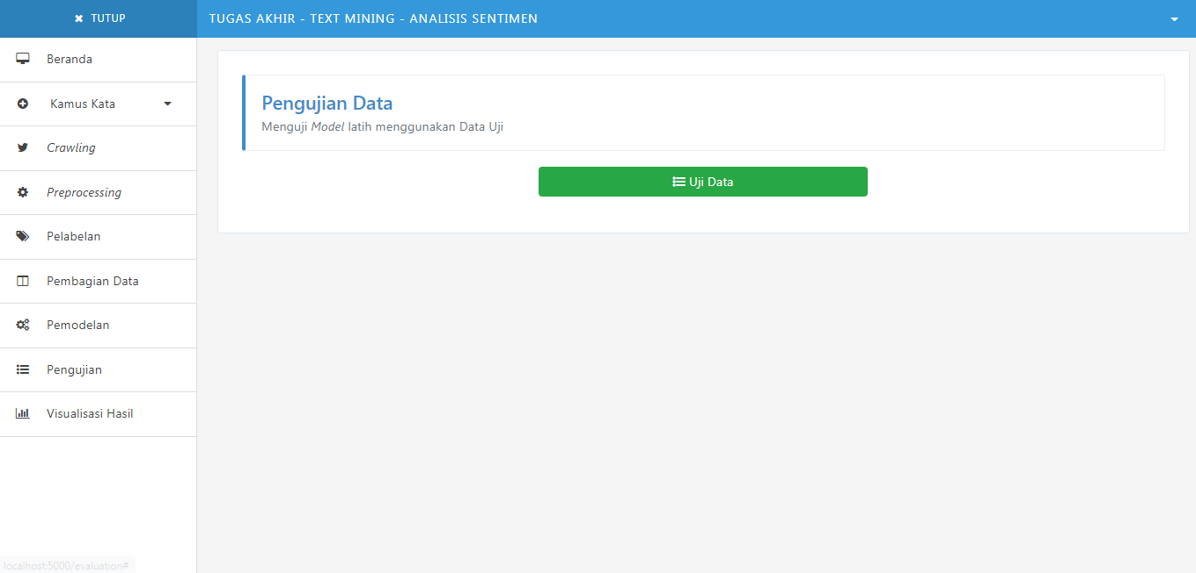

**Gambar 4.47 Tampilan layar pengujian**

### Tampilan layar visualisasi hasil

Tampilan layar visualisasi hasil dari program aplikasi yang dibuat dapat dilihat pada Gambar 4.48 berikut:

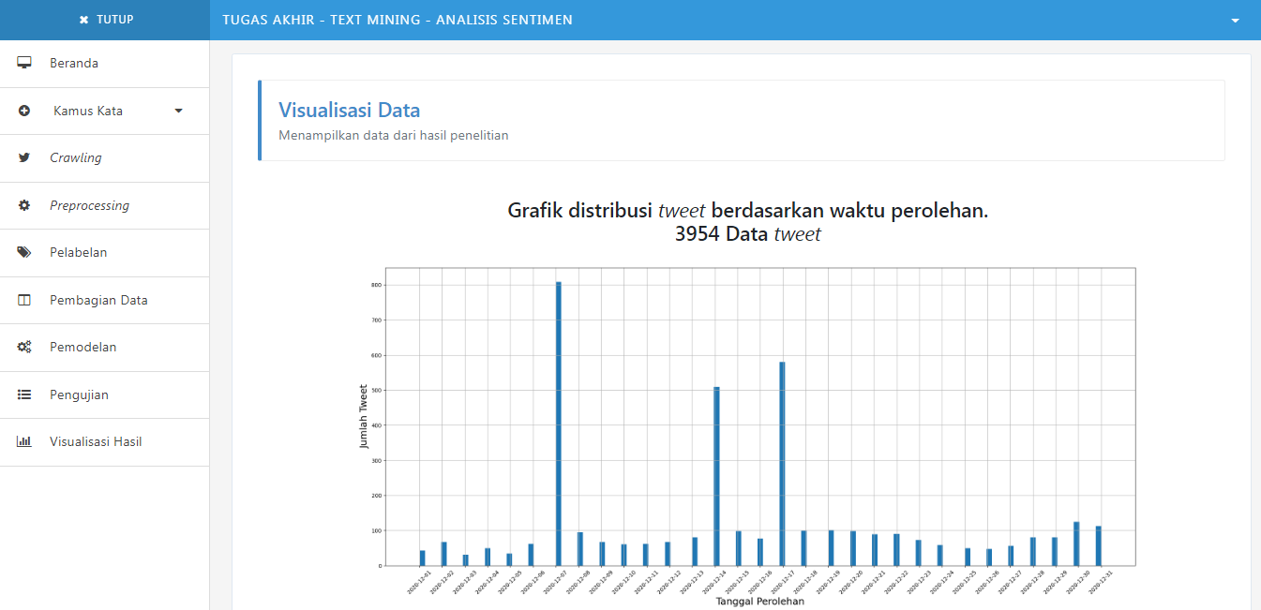

**Gambar 4.48 Tampilan layar visualisasi hasil**

# BAB V

# PENUTUP

## Kesimpulan

Berdasarkan hasil pengujian dan evaluasi dari aplikasi yang dibuat menggunakan *dataset* dan algoritme yang diusulkan, maka dapat disimpulkan bahwa:

1. Berdasarkan 3.954 *tweet,* arah pandangan (sentimen) masyarakat Indonesia terhadap pembelajaran daring cenderung ke arah sentimen positif sebesar 76.56% pada periode Desember 2020.
2. Tahap utama yang terdapat dalam penelitian ini antara lain: *crawling*, *preprocessing*, *labeling,* *modeling*, pembagian data, dan klasifikasi *K-Nearest Neighbor* (KNN). Tahap *preprocessing* yang baik menjadi penentu dalam terbentuknya hasil yang optimal untuk tahap selanjutnya. Penggunaan kamus sentimen dapat membantu proses pemberian kelas atau *label* juga meminimalisir waktu dan usaha dalam melakukan proses *labeling*.
3. Penggunaan ekstraksi fitur *CountVectorizer* dan algoritme *K-Nearest Neighbor* (KNN) dalam melakukan analisis sentimen dapat berjalan dengan baik, dengan nilai pengujian dan evaluasi tertinggi yang diperoleh sebesar: akurasi 71%, presisi 74% dan *recall* 86% menggunakan nilai K=7.

## Saran

Adapun saran yang dapat peneliti berikan sebagai pengembangan lebih lanjut untuk aplikasi ini agar dapat berjalan lebih baik lagi adalah sebagai berikut:

1. Menambahkan kata kunci pencarian *tweet* sehingga dapat menghasilkan pandangan (sentimen) yang lebih beragam.
2. Menambahkan kamus kata (*stop word, slang word,* kata positif dan kata negatif) seiring dengan keberagaman bahasa pada *tweet* yang akan diproses.
3. Melakukan proses pelabelan dengan cara manual dengan bantuan ahli atau pakar dalam bidang bahasa.
4. Merubah proses pelabelan menggunakan kamus sentimen, semula berdasarkan frekuensi kata positif dan negatif menjadi menggunakan skor untuk tiap kata positif dan negatif.
5. Melakukan pembagian data dengan rasio pembagian yang lebih beragam untuk mendapatkan data yang optimal.
6. Menambah kemungkinan nilai K yang dalam proses klasifikasi data uji untuk mencari nilai pengujian yang lebih optimal.
7. Menggunakan *pustaka* atau *plugin* pemrograman yang dapat meringkas waktu pemrosesan data.

# DAFTAR PUSTAKA

Afrizal, S. *et al.* (2019) ‘Implementasi Metode Naïve Bayes untuk Analisis Sentimen Warga Jakarta Terhadap Kehadiran Mass Rapid Transit’, *Jurnal Informatik*, 4221, pp. 157–168.

Antinasari, P., Perdana, R. S. and Fauzi, M. A. (2017) ‘Analisis Sentimen Tentang Opini Film Pada Dokumen Twitter Berbahasa Indonesia Menggunakan Naive Bayes Dengan Perbaikan Kata Tidak Baku’, *Jurnal Pengembangan Teknologi Informasi dan Ilmu Komputer*, 1(12), pp. 1733–1741.

Aribowo, A. S. (2018) ‘Analisis Sentimen Publik pada Program Kesehatan Masyarakat menggunakan Twitter Opinion Mining’, *Seminar Nasional Informatika Medis (Snimed)*, pp. 17–23.

Buntoro, G. A. (2017) ‘Analisis Sentimen Calon Gubernur DKI Jakarta 2017 Di Twitter’, *Integer Journal*, 2(1), pp. 32–41.

Daeli, N. O. F. and Adiwijaya (2020) ‘Sentiment Analysis on Movie Reviews Using Information Gain and K-Nearest Neighbor’, *Journal of Data Science And Its Applications*, 3(1), pp. 1–7. doi: 10.34818/JDSA.2020.3.22.

Ferdiana, R. *et al.* (2019) ‘Dataset Indonesia untuk Analisis Sentimen’, *JNTETI*, 8(4), pp. 334–339.

Fitriyyah, S. N. J., Safriadi, N. and Pratama, E. E. (2019) ‘Analisis Sentimen Calon Presiden Indonesia 2019 dari Media Sosial Twitter Menggunakan Metode Naive Bayes’, *JEPIN (Jurnal Edukasi dan Penelitian Informatika)*, 5(3), pp. 279–285.

Liu, B., Hu, M. and Cheng, J. (2005) ‘Opinion Observer : Analyzing and Comparing Opinions on the Web’, *Proceedings of the 14th International World Wide Web Conference (WWW-2005)*.

Medhat, W., Hassan, A. and Korashy, H. (2014) ‘Sentiment analysis algorithms and applications: A survey’, *Ain Shams Engineering Journal*, 5(4), pp. 1093–1113. doi: 10.1016/j.asej.2014.04.011.

Munawar (2019) ‘Sistem Pendeteksi Berita Palsu (Fake News) Di Media Sosial Dengan Teknik Data Mining Scikit Learn’.

Nurulbaiti, F. and Retno Subekti, M. S. (2020) ‘Analisis Sentimen Terhadap Data Tweet Untuk Badan Penyelenggara Jaminan Sosial (BPJS) Menggunakan Program R’, *Jurnal Pendidikan Matematika dan Sains*, pp. 1–9.

Oktasari, L., Chrisnanto, Y. H. and Yuniarti, R. (2016) ‘Text Mining Dalam Analisis Sentimen Asuransi Menggunakan Metode Naïve Bayes Classifier’, *Prosiding SNST ke-7*, pp. 37–42.

Ristyawati, A. (2020) ‘Efektifitas Kebijakan Pembatasan Sosial Berskala Besar Dalam Masa Pandemi Corona Virus 2019 oleh Pemerintah Sesuai Amanat UUD NRI Tahun 1945’, *Administrative Law & Governance Journal*, 3(2), pp. 240–249.

Romadloni, N. T., Santoso, I. and Budilaksono, S. (2019) ‘Perbandingan Metode Naive Bayes, KNN Dan Decision Tree Terhadap Analisis Sentimen Transportasi KRL Commuter Line’, *Jurnal IKRA-ITH Informatika*, 3(2), pp. 1–9.

Sadikin, A. and Hamidah, A. (2020) ‘Pembelajaran Daring di Tengah Wabah Covid-19 (Online Learning in the Middle of the Covid-19 Pandemic)’, *BIODIK: Jurnal Ilmiah Pendidikan Biologi*, 6(1), pp. 214–224. doi: https://doi.org/10.22437/bio.v6i2.9759.

Santoso, E. B. and Nugroho, A. (2019) ‘Analisis Sentimen Calon Presiden Indonesia 2019 Berdasarkan Komentar Publik di Facebook’, *Jurnal Eksplora Informatika*, 9(1), pp. 60–69. doi: 10.30864/eksplora.v9i1.254.

Sari, F. V. and Wibowo, A. (2019) ‘Analisis Sentimen Pelanggan Toko Online Jd.Id Menggunakan Metode Naïve Bayes Classifier Berbasis Konversi Ikon Emosi’, *Jurnal SIMETRIS*, 10(2), pp. 681–686.

Septian, J. A., Fahrudin, T. M. and Nugroho, A. (2019) ‘Analisis Sentimen Pengguna Twitter Terhadap Polemik Persepakbolaan Indonesia Menggunakan Pembobotan TF-IDF dan K-Nearest Neighbor’, *Journal of Intelligent Systems And Computation*, 1(1), pp. 43–49.

Statista.com, (2020). Leading countries based on number of Twitter users as of October 2020. [online] Available at: https://www.statista.com/statistics/242606/number-of-active-twitter-users-in-selected-countries/ [Accessed 05 Jan. 2021].

Sudiantoro, A. V. and Zuliarso, E. (2018) ‘Analisis Sentimen Twitter Menggunakan Text Mining Dengan Algoritma Naïve Bayes Classifier’, *Prosiding SINTAK*, pp. 398–401.

Wahid, D. H. and SN, A. (2017) ‘Peringkasan Sentimen Esktraktif di Twitter Menggunakan Hybrid TF-IDF dan Cosine Similarity’, *Jurnal IJCCS*, 10(2), pp. 207–218.

Watrianthos, R. (2020) ‘Analisis Pembelajaran Daring di Era Pandemic Covid-19’, *Merdeka Kreatif di Era Pandemi Covid-19*, pp. 55–64.

Wijoyo, H. (2020) ‘Guru Milenial dan Covid-19’, *Merdeka Kreatif di Era Pandemi Covid-19*, pp. 27–41.